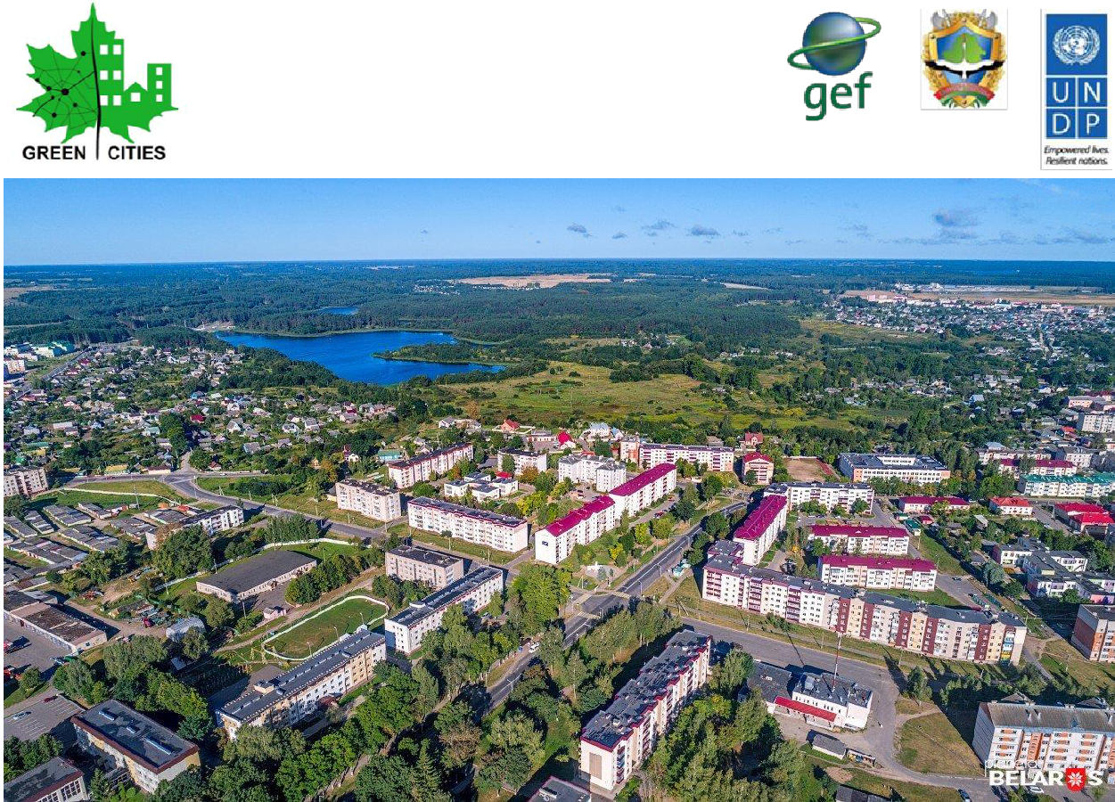

Город-ОК 2040: возможности

белорусского «Севера»


План зеленого градостроительства

Содержание Error! Bookmark not defined.

1. ПРОШЛОЕ И НАСТОЯЩЕЕ ГОРОДКА: тенденции и вызовы Error!

Bookmark not defined.

1.1. Анализ складывающихся тенденций Error! Bookmark not defined.

ВВЕДЕНИЕ 3

1. ПРОШЛОЕ И НАСТОЯЩЕЕ ГОРОДКА: тенденции и вызовы 4

1.1. Анализ складывающихся тенденций 6

1.2. Мнение жителей о приоритетах городского развития 23

1.3. Совокупность вызовов 26

2.ВИДЕНИЕ, МИССИЯ и ЦЕЛИ РАЗВИТИЯ 28

2.1 Ценностные ориентиры Городка 28

2.2. Видение 33

2.3. Миссия города и цели развития 36

3. СТРАТЕГИЯ ПРЕОБРАЗОВАНИЯ ГОРОДСКОГО ПРОСТРАНСТВА 45

3.1. Концепция пространственного развития Городка 45

3.2. Комплекс действий (мероприятий) по реализации приоритетов городского развития 52

ПРИЛОЖЕНИЯ

ВВЕДЕНИЕ

Сегодня Городок — это красивый город на севере Беларуси с большим туристско-рекреационным потенциалом. Городок стремится стать современным устойчивым городом.

- рамках инициативы Европейского союза «Соглашение мэров» здесь велась активная работа по разработке плана действий по устойчивому энергетическому развитию и климату. 2019 год стал заметной вехой в развитии Городка – город присоединился к проекту ГЭФ-ПРООН-Минприроды «Беларусь: Поддержка зеленого градостроительства в малых и средних городах Беларуси» (Зеленые города)» и приступил к разработке стратегического документа – Плана зеленого градостроительства (ПЗГ). Настоящий документ подготовлен при участии заинтересованных сторон: жителей города, представителей местного самоуправления, специалистов администрации Городокского района при содействии национальных экспертов.

ПЗГ отвечает на вопросы «почему?», «где?», «как?», «зачем?», «что?» делать для устойчивого развития Городка. ПЗГ совмещает в себе стратегию социально-экономического развития и пространственную стратегию города, что делает его универсальным документом планирования устойчивого развития на местном уровне. План рассчитан до 2040 года и ставит ограниченное число долгосрочных и краткосрочных целей с акцентом на создание комфортной городской среды. План разработан на основании действующих программ и стратегических документов, принятых на республиканском, региональном и местном уровнях, а также анализа современного состояния города, тенденций, имеющихся внешних и внутренних предпосылок, конкурентных преимуществ.

Стратегической целью ПЗГ г. Городка является стабильное улучшение качества жизни населения путем устойчивого управления ресурсами. Предусматривается реализация взаимосвязанных мероприятий в приоритетных областях: повышение качества жизни жителей города, укрепление экономического потенциала города, а также формирование демографического потенциала и развитой социальной сферы. Городок видит для себя возможности устойчивого развития через уменьшение выбросов углекислого газа и создание современного агролесопромышленного комплекса и предприятий экономики замкнутого цикла, совершенствование инфраструктуры города для повышения комфорта жителей, модернизацию транспортной инфраструктуры с созданием условий для велодвижения, расширение сферы туристических услуг.
  - составе ПЗГ сформирована КОНЦЕПЦИЯ ПРОСТРАНСТВЕННОГО РАЗВИТИЯ «ЗЕЛЕНЫЙ ГОРОДОК 2040 - СИЛЬНОЕ ЗВЕНО», которая обоснованно показывает то, каким будет город. Концепция четко связана с целями устойчивого социально-экономического развития соответствующего уровня. Такой подход – «последовательное планирование – проектирование – управление градостроительным развитием города» позволит достичь стратегических целей на основе использования ограниченных ресурсов. Соответственно разработанному ВИДЕНИЮ пространственное развитие Городка предполагает трансформацию общественного пространства, а также формирование природного и промышленного каркасов в городе. В последующем положения концепции будут закреплены в Генеральном плане, детальном плане центральной части Городка и другой градостроительной документации.

ПЗГ предлагает комплекс мероприятий и городских проектов для приближения к модели устойчивого, низкоуглеродного и адаптированного к изменениям климата города. Мониторинг эффективности реализации этого плана будет осуществляться с применением системы индикаторов эффективности.

- ПРОШЛОЕ И НАСТОЯЩЕЕ ГОРОДКА: ТЕНДЕНЦИИ И ВЫЗОВЫ
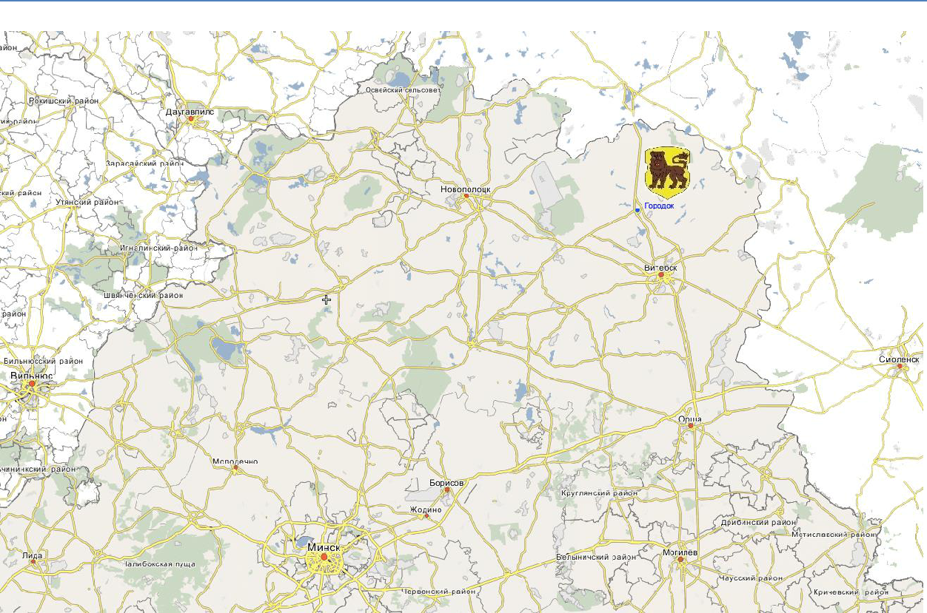

Городокский район расположен на северо-востоке Витебской области. Границы района на севере проходят с Невельским и Усвятским районами Российской Федерации, на юго-востоке – с Витебским районом, на западе – с Шумилинским и Полоцким районами. Городок - небольшой административный центр Городокского района в 30 километрах севернее Витебска. В современном Городке проживает немногим более 12 тысяч человек. Он стоит на реке Горожанке, или Усысе, связывающей озера Коши, Ореховое и Луговое. Последнее омывает юго-западную окраину города. По территории города проходит автомобильная дорога республиканского значения М-8 от границы РФ (Езерище) через Витебск и Гомель до границы Украины (Новая Гута) и участок железной дороги Витебск-Городок-Езерище-Невель (РФ).

Возник Городок на месте древнего поселения. Вероятно, именно его называли «Городком под Полоцком» в летописях XIII века. Первое точное упоминание Городка датируется 1551 годом. Он был занесен в «реестр серебщины» мест Великого княжества Литовского.
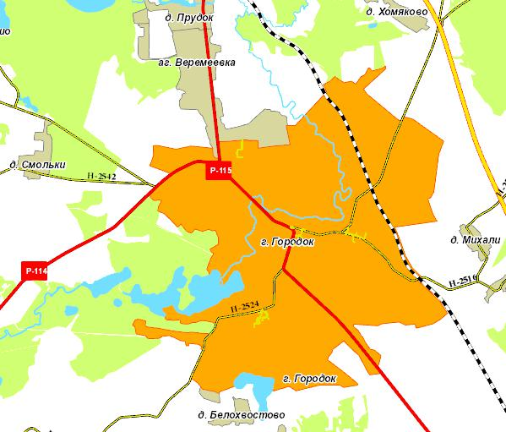
Достопримечательности города и его выгодное географическое расположение определяют развитие сферы туристических услуг. Сегодня Городок заслуженно является

центром притяжения многочисленных туристов из других районов Беларуси, стран ближнего зарубежья, сторонников спортивного, активного, охотничьего, оздоровительного, культурного, экотуризма и других видов туризма. Большое значение в экспорте туристических услуг имеет туристическая деятельность на базе ГСУСУ «Витебский областной центр олимпийского резерва по зимним видам спорта». В Городке построена новая современная освещенная лыжероллерная трасса с развитой инфраструктурой и центр подготовки спортсменов.

Наряду с этим в городе есть ряд моментов, которые тормозят развитие экономики, в том числе в сфере туристических услуг. В городе с небольшой площадью и небольшим населением не развита велосипедная инфраструктура: отсутствуют велодорожки, нет услуг по прокату велосипедов,тогда как транспортная мобильность не позволяет добираться из одной точки в другую в пределах города.

Долгосрочное развитие Городка формируется комплексом стратегических документов, принятых на республиканском и региональном уровнях:

- Национальная стратегия устойчивого социально-экономического развития Республики Беларусь на период до 2030 года, одобренная Президиумом Совета Министров Республики Беларусь 2 мая 2017 г. (НСУР–2030);

- Программа социально-экономического развития Республики Беларусь на 2016– 2020 гг., утвержденная Указом Президента Республики Беларусь № 466 от 15 декабря 2016 года, и Комплекс мер по ее реализации, утвержденный постановлением Совета Министров Республики Беларусь 12 января 2017 г. № 18;

- Национальный план действий по развитию «зеленой» экономики в Республике Беларусь до 2020 года, утвержденный Постановлением Совета Министров Республики Беларусь № 1061 от 21 декабря 2016 г.;

- Программа социально-экономического развития Витебской области на 2016-2020гг, утвержденная Витебским областным Советом депутатов от 6 апреля 2017 года №19;

- Генеральный план развития г. Городка до 2030 г.;

- Программа социально-экономического развития Городокского района на 2016-2020гг, утвержденная Городокским районным Советом депутатов от 26 мая 2017 года №155;

- План индустриализации Городокского района, утвержденный Председателем Городокского районного исполнительного комитета 21 декабря 2018 г.;

- План развития Городокского района Витебской области, утвержденный 23 июля 2018 г.;

- В 2019 г. начата работа по разработке плана действий по устойчивому энергетическому развитию и климату (ПДУЭРК) в рамках инициативы Европейского союза «Соглашение мэров».

1.1. Анализ складывающихся тенденций

1.1.1. Паспорт Городка

 | ОБЩИЕ СВЕДЕНИЯ О ГОРОДЕ
Климат | Умеренно-континентальный климат
 | классифицируется как Dfb по системе
 | Кеппен-Гейгера
Основан | 1774 г.
Административный статус | Районный центр
Численность населения | 12622 человека
Площадь в административных границах | 1448 га
Плотность населения | 9 чел./га
Доля населения моложе трудоспособного | 14,7%
возраста
Доля населения трудоспособного возраста | 63,3%
Доля населения старше трудоспособного | 22,0%
возраста
Процентное отношение мужчин/женщин в | 48,5%/ 51,5%
общей численности населения
Число женщин на 1000 мужчин | 1058
Ежегодное изменение численности населения | Уменьшение на 2%
Жилищный фонд | 302,2 тыс.м2
Общее количество домашних хозяйств | 102,9/2,10 тыс.м2/тыс.ед.
(квартир (домов))
Начисленная среднемесячная заработная | 707,4 руб.
плата работников
Уровень инфляции | 5,4%
Объем районного бюджета 2018 года | Расходы: 34 429263,41
 | Доходы: 34 434 263,41
Численность занятых в экономике района | 8512,00
Доля занятых в экономике района от общей | 87%
численности трудоспособного населения
Численность иждивенцев | 3917


Далее представлена попытка количественно охарактеризовать внешние вызовы, стоящие перед Городком (социально-демографические и бюджетно-экономические), а также определить принципиальные тенденции, связанные с изменением климата на основе анализа динамики «паспортных данных» города:

Социально-демографическая ситуация

Городок относится к группе малых городов Беларуси. В ретроспективе численность населения в городе сокращается не только из-за разницы между рождаемостью и смертностью, но и из-за оттока трудоспособного населения и молодежи. Близкое расположение Псковской области Российской Федерации и областного центра г. Витебска приводят к ежегодному снижению численности населения из-за миграции. Это создает риски нехватки кадров для работы и приводит к старению населения города. После 20-летнего периода сокращения численности населения наблюдается незначительная положительная динамика последние 5 лет. В последние два года демографическая ситуация

- городе начала стабилизироваться, как по темпам естественного роста, так и по возрастной структуре. На сегодняшний день город достиг показателей 2012 года - в Городке проживает 12410 жителей.
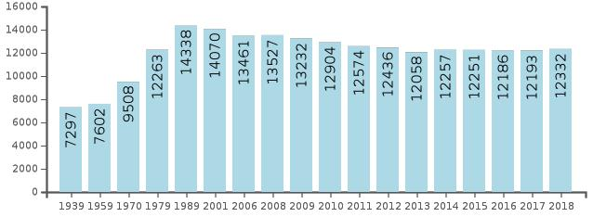

1799 | 1801 | 1864 | 1939 | 1959 | 1970
1524 | ▲ 1713 | ▲ 4173 | ▲ 7297 | ▲ 7602 | ▲ 9508
1979 | 1989 | 2006 | 2016 | 2018 | 2019
▲ 12263 | ▲ 14338 | ▼ 13461 | ▼ 12186 | ▲ 12332 | ▲ 12410

Для градостроительства Городка проявившиеся социально-демографические тенденции служат предпосылками для улучшения инфраструктуры города. Также необходимо обеспечить повышение качества жизни населения через рост доходов и эффективную занятость посредством создания новых рабочих мест.

Следует отметить еще одну назревающую тенденцию: постепенно будет меняться тип заселения существующего малокомнатного жилого фонда, скорее всего, возрастет количество одиноко проживающих пожилых людей, так как количество людей пожилого возраста значительно превышает количество трудоспособного.

Экономика

Экспорт товаров республиканских организаций без учета нефтепродуктов за январь-октябрь 2019 г. был равен 111,6% к январю-октябрю 2018 г. Основная доля экспортных поставок приходится на ИП «Детскосельский – Городок» (41,8%), ОАО «Птицефабрика Городок» (20,7%), СООО «Ланатэкс» (14,0%), ООО «Фортум- Бел»(10,4%). Соотношение экспорта товаров и объема промышленного производства по району составило 68%. Сальдо внешней торговли услугами положительное - 8 тыс. долл. США. Работа реального сектора экономики района за январь-октябрь 2019 г. принесла 77,6 млн.руб. выручки от реализации продукции (товаров, работ, услуг), что на 3,5 % больше, чем годом ранее.

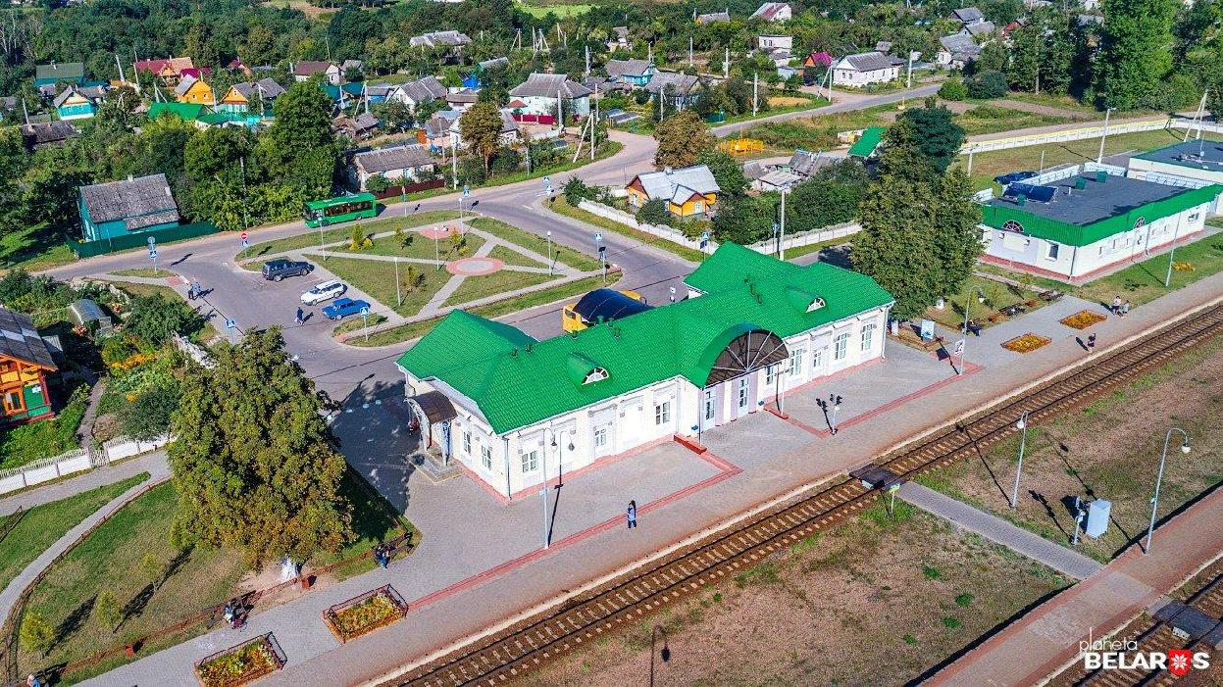

Занятость

До последнего времени ситуация на рынке труда оставалась стабильной, уровень безработицы (0,2-0,3%), что значительно ниже, чем социально-допустимый показатель (до 1,1%). В 2019 году Городок вошел в список городов с напряженной ситуацией на рынке труда. Это произошло в основном по следующим причинам: по показателям вынужденной неполной занятости, отрицательного соотношения принятых и уволенных работников, а также снижением темпа роста занятых в экономике района. Наиболее востребованными профессиями у нанимателей в настоящее время являются: вальщик леса, лесник, аккомпаниатор, врач, оператор машинного доения, животновод. В 2019 г. в экономике района было занято 8432 человек (97,3% к январю – октябрю 2018 г.). За счет создания новых предприятий и производств трудоустроено на вновь созданные рабочие места 68 человек. В дальнейшем ожидается уменьшение уровня безработицы в социально допустимых пределах – до 0,5% за счет создаваемых рабочих мест на новых предприятиях и производствах.

Бюджет

Бюджет Городокского района 2019г. сформирован в размере 32 301,1 тыс.руб. с профицитом 25,8 тыс.руб. (0,08% от расходной части). Объем городского бюджета в 2019 г. составил 26870,4 тыс.руб.

- структуре бюджета наиболее значительные расходы составляют затраты на социальную сферу (образование, здравоохранение, культура и социальная защита), а также субсидирование предприятий в части возмещения расходов на жилищно-коммунальные услуги населению, капитальный и текущий ремонт жилого фонда. Указанные расходы составляют 71% и 14,3%.

На благоустройство населенных пунктов в районе в 2019 г. выделено 707,2 тыс.руб. или 2,2% от расходной части бюджета. На охрану окружающей среды - 168,0 тыс.руб., или

0,5%.

Промышленность

За январь-ноябрь 2019 г. произведено промышленной продукции в фактических ценах на 13,1 млн.руб. или 102,2% к уровню января-ноября 2018 г. В натуральном выражении по сравнению с январем-ноябрем 2018 г. увеличился выпуск пиломатериалов (241,6%), полотен трикотажных (116%), одеял (111,1%), мяса птицы (201,5%), субпродуктов пищевых (174,4%), щепы топливной (143%). За январь-октябрь 2019 г. промышленными предприятиями района заработано 11,8 млн.руб. выручки от реализации продукции товаров (работ, услуг), или 101,9 % к соответствующему периоду 2018 г., однако получен убыток от реализации продукции (работ, услуг) в сумме 1,8 млн.руб., чистый убыток составил 0,8 млн.руб. Рентабельность продаж в промышленности отрицательная - «минус» 15,7 %.

Промышленными организациями выполняется работа по техническому перевооружению и модернизации производств, созданию новых предприятий и производств. За 10 месяцев 2019 г. в промышленный комплекс направлено 619 тыс.руб. инвестиций в основной капитал.

Климат

Согласно геоморфологическому районированию территории Беларуси, территория Городокского района располагается в пределах Городокской краевой ледниковой возвышенности. Городок лежит в пределах умеренных широт и имеет климат, характеризующийся как умеренно-континентальный, переходный от морского к континентальному с достаточным увлажнением (коэффициент увлажнения в среднем по области равен 1,4-1,6), хорошо выраженными четырьмя сезонами, с умеренно теплым и влажным летом, с умеренно холодной с постоянным снежным покровом и значительным промерзанием почво-грунтов, с обязательными оттепелями зимой, с поздними заморозками и снегопадами весной, с часто пасмурной и дождливой осенью.

Средняя температура января для Городокского района составляет -8,4˚С, июля – +17,1˚С, годовая амплитуда температур составляет 25,5˚С. Среднегодовая температура воздуха составляет +5,0˚С. По многолетним наблюдениям средняя суточная температура падает ниже нуля в среднем после 15 ноября. Погода зимой, как правило, неустойчивая, случаются оттепели, поэтому снежный покров относительно устойчив (средняя высота снежного покрова – 25-30 см). Зима длится в среднем 130 дней. Средняя продолжительность климатического лета (с периодом среднесуточных температур выше +15˚С) составляет в среднем 103 дня. В Городокском районе осадков в среднем за год выпадает 656 мм. Самый засушливый месяц – февраль с осадками 30 мм. Наибольшее количество осадков выпадает в июле (в среднем 90 мм). Около 70% осадков выпадает в теплую пору года (с апреля по октябрь). Пасмурная погода в Городокском районе наблюдается на протяжении 150-170 из 365 дней в году по общей облачности (41,1-46,6%). Господствующее направление ветров зимой – южное, юго-западное и юго-восточное; летом – западное и северо-западное.

Происходящие климатические изменения проявляются в постепенном выравнивании температур календарных сезонов года, увеличении безморозного периода, изменчивости по срокам других природных характеристик, учащение явлений экстремального характера. Наличие климатических изменений подтверждают факты биологической индикации: увеличение количества клещей, зимовье местных перелетных видов птиц, зарастание водоёмов.

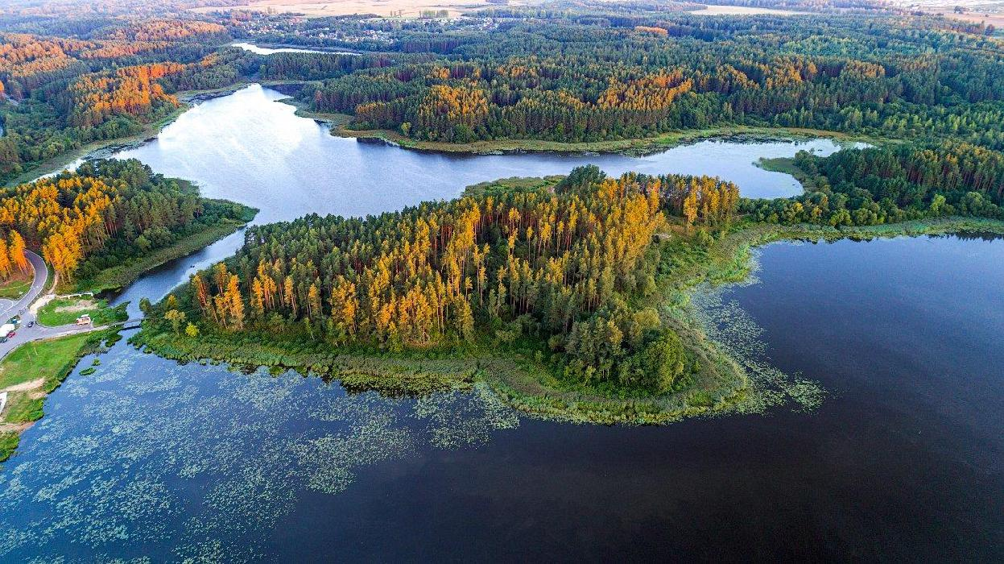

Ресурсопотребление

Общие выбросы района в базовом 2013 г. составили 203 834 т СО2.

По данным мониторинга в 2015 г. валовые выбросы загрязняющих веществ в атмосферный воздух от стационарных источников в Городокском районе составили 1,6 тыс. т. Выбросы загрязняющих веществ в атмосферный воздух от стационарных источников Городокского района составляют 1,43% (на 2015 г.) от общего объема выбросов в целом по Витебской области (112,0 тыс.т на 2015 г.), что является 11-ым по величине показателем в области из 21-го. Основными источниками тепла в городе являются котельные коммунального унитарного производственного предприятия «Городокское предприятие котельных и тепловых сетей». Отопление и горячее водоснабжение усадебной застройки (в том числе объектов социальной инфраструктуры) осуществляется от источников центрального теплоснабжения, индивидуальных котлов на газовом или твердом топливе, отопительных печей. В 2019 г. общие выбросы СО2 КУПП «Предприятие котельных и тепловых сетей » от сжигания котельных, составило – 35,4 тыс. т., объем образованных твердых отходов в год составил 7,6 тыс. т, а доля извлечения ВМР составляет – 34%.

Показания по состоянию атмосферного воздуха в городе и в районе соответствуют требованиям СанПИН по предельно допустимой концентрации загрязняющих веществ. В микрорайоне Привокзальный и в д. Веремеевка превышены нормы содержания железа в воде.

1.1.2. Профиль Городка и анализ состояния городской среды

Профиль Городка составлен на базе оценки 38 городских индикаторов (Приложение 1). Диаграмма позволяет судить об устойчивости городского развития – чем ближе форма рисунка к кругу, тем устойчивее развивается город. Очевидно, что процесс развития Городка характеризуется определенной разбалансированностью компонентов устойчивого развития, что свойственно многим малым и средним городам Беларуси.

Профиль Городка
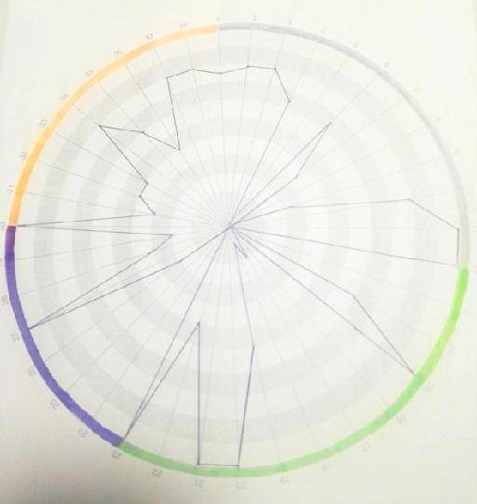

 секторЛЮДИ
 сектор ПРИРОДА


сектор

ПРОЦВЕТАНИЕ

 сектор УПРАВЛЕНИЕ

- секторе ЛЮДИ есть индикаторы с довольно высокими значениями показателей. «Продвинутость» городских индикаторов из данного сектора обусловлена социальной направленностью государственной политики, успешно реализуемой в течение многих лет в Беларуси. Среди индикаторов из сектора ЛЮДИ высокие значения наблюдаются:

Индикатор 1. | Обеспеченность врачами общей |  |  |  |  |  | 75 % | Процент от нормативного
 | практики |  |  |  |  |  | 75 % | количества
Индикатор 2. | Политический |  |  |  | уровень |  |  | Достаточная | поддержка
 | поддержки |  | здорового |  | образа |  |  | продвижения | здорового
 | жизни |  |  |  |  |  | Хорошо | образа | жизни
 |  |  |  |  |  |  | Хорошо | (велосипедные | объекты,
 |  |  |  |  |  |  |  | общественные | спортивные
 |  |  |  |  |  |  |  | места) и онлайн приложения
Индикатор 3. | Снижение уровня смертности в |  |  |  |  |  | 16 чел на | Цели программы «Добрая
 | ДТП |  |  |  |  |  | 100000 | дорога» | частично
 |  |  |  |  |  |  | населения | достигнуты
Индикатор 4. | Доля | населения, |  | имеющего
 | доступ |  | к | остановке |  |  | 65%
 | общественного транспорта |  |  |  |  | на | 65%
 | расстоянии 500 м
Индикатор 6. | Доля | населения, |  | имеющего
 | доступ, | по | крайней |  | мере, | к | 65%
 | одному виду основных услуг на |  |  |  |  |  | 65%
 | расстоянии 500 м
Индикатор 11. | Площадь |  | благоустроенного |  |  |  |  | 165 м2 на душу населения в
 | открытого |  | пространства для |  |  |  | 100% | сравнении с 9 м2,
 | отдыха на открытом воздухе на |  |  |  |  |  | 100% | рекомендуемыми ВОЗ
 | душу населения

Но, тем не менее, есть показатели, равные нулю, по таким индикаторам, как длина сети велосипедных маршрутов (нет в обще в городе) и экологическое образование (отсутствуют школы с экологическими программами образования).

Индикатор 5. | Длина сети | велосипедных дорожек и |  |  | 0%
 | выделенных велосипедных полос |  |  |  | 0%
Индикатор 8. | Процент | школ | с | программами | 0%
 | экологического образования |  |  |  | 0%

Следует отметить, что именно в социальном секторе устойчивого развития формируются наиболее высокие ожидания населения Городка. Особо чувствительная тема для населения – отсутствие велодорожек. Поэтому особого внимания для города заслуживает реконструкция имеющейся транспортной сети с учетом выделения велосипедных полос и создание велосипедных дорожек.

Диаграмма индикаторов в секторе ПРИРОДА имеет «зубчатую» форму, что объясняется чередованием тех индикаторов, которые характеризуют состояние природных ресурсов и тех индикаторов, которые связаны с экологической эффективностью городской инфраструктуры. Из-за отсутствия на территории города крупных промышленных предприятий с одной стороны и больших площадей с зеленой и водной поверхностью с другой стороны- позволяют балансировать отсутствие стратегии повышения устойчивости

- изменению климата и использования серых и дождевых вод. Тем не менее в городе уровень переработки ТКО составляет 34%, а процент общей энергии, получаемой от возобновляемых источников составляет 66,3%.

Индикаторы сектора ПРОЦВЕТАНИЕ, характеризующие переход Городка к «зеленой» экономике и активность внедрения инноваций, не получили в ПРОФИЛЕ города какого-либо наполнения. В их числе:

Индикатор 24. | Доля закупок на городские нужды с
 | использованием | экологических | 0
 | критериев
Индикатор 25. | Количество инновационных центров |  | 0
Индикатор26. | Наличие открытых баз данных |  |  | Предоставление
 |  |  |  | данных в виде
 |  |  |  | структурированных
 |  |  | 20 | данных (например,
 |  |  | 20 | Excel вместо
 |  |  |  | изображения
 |  |  |  | сканированной
 |  |  |  | таблицы)
Индикатор 29. | Количество | международных |  | Количество
 | мероприятий |  | 16 | международных
 |  |  | 16 | мероприятий на 100
 |  |  |  | 000 жителей

Тем не менее, следует отметить, что Городок имеет свою привлекательность и конкурентоспособность за счет высоких показателей отдельных индикаторов этого блока, однако имеющаяся в городе гостиница заполнена круглогодично и имеет предварительные заявки на полгода вперед. Поэтому есть необходимость в создании дополнительных мест для размещения отдыхающих.

Индикатор 28. | Транспортные проблемы в часы пик |  | Практически полное
 |  | 98 | отсутствие пробок в
 |  |  | часы пик
Индикатор 30. | Количество ночей, проведенных | 202422 на
 | туристами в городе | 100000
 |  | населения

Сектор УПРАВЛЕНИЕ характеризует Городок как активный город. В рамках указанных выше и других международных проектов местная администрация и общественные организации приобрели навыки и опыт подготовки и принятия совместных решений. Вместе с тем очевидна потребность совершенствования методов ведения диалога

- населением для повышения результативности действий городской администрации и привлечения дополнительных ресурсов для городского развития.

Многофакторный анализ характера состояния городской среды по 8 основным блокам городского развития дополняет оценку устойчивости развития Городка, выполненную в Профиле города. Результаты анализа свидетельствует о необходимости модернизации пространственной структуры города и его инфраструктуры с целью повышения мобильности, создания инвестиционных площадок для развития экономики, комфортных условий для людей разных возрастных групп.

 |  |  |  | ЭНЕРГИЯ: |  |  | ОТХОДЫ: сбор,
 | ФОРМА ГОРОДА И |  |  | энергоснабжение и |  |  | ОТХОДЫ: сбор,
 | ФОРМА ГОРОДА И |  |  | энергоснабжение и |  |  | переработка и
 | РЕГИОНАЛЬНЫЕ СВЯЗИ |  |  | эмиссия парниковых |  |  | переработка и
 | РЕГИОНАЛЬНЫЕ СВЯЗИ |  |  | эмиссия парниковых |  |  | утилизация
 |  |  |  | газов |  |  | утилизация |  |  | ОБЩЕСТВЕННЫЕ И
 |  |  |  | ВОЗДУХ |  |  |  |  |  | ОБЩЕСТВЕННЫЕ И
 | РАЙОНЫ И |  |  |  |  |  |  |  |  | ЗЕЛЕНЫЕ
 | РАЙОНЫ И |  |  | ВОДА: |  |  |  |  |  | ЗЕЛЕНЫЕ
 | ЗЕМЛЕПОЛЬЗОВАНИЕ |  |  |  |  |  |  |  |  | ПРОСТРАНСТВА
 | ЗЕМЛЕПОЛЬЗОВАНИЕ |  |  | водопотребление и водоотведение |  |  |  |  |  | ПРОСТРАНСТВА
 | ЗДАНИЯ |  |  | ТРАНСПОРТ И МОБИЛЬНОCТЬ

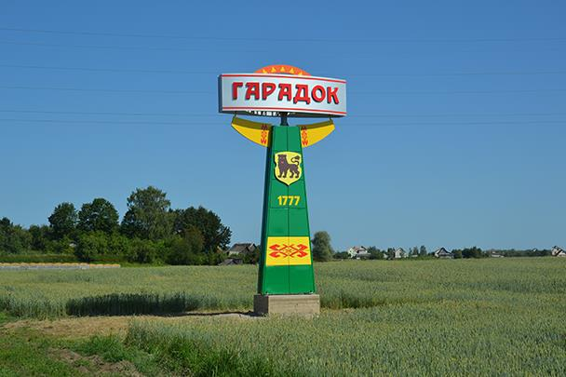

Форма города и региональные связи

Характерные особенности пространства в Городке обусловлены доисторическими процессами формирования в этом краю озерно-моренных ландшафтов – наследием ледников. В пейзажах Поозерья (Подвинья) заметны цепочки озер, которые в широтном направлении соединяются реками и ручьями, а в направлении юг-север по гряде возвышенностей сложились сухопутные торговые пути. Городок именно и возник на пересечении путей водных путей Оболь-Усвяты и сухопутных Невель-Витебск. Характерный ландшафт изначально придал городу более сложную форму решетки, изогнутой «ожерельем» вокруг озерной группы. Присоединившиеся позже «концы» города (в виде узких линии застройки, приуроченных к внешним дорогам и проселкам) представляют собой еще одну форму расселения, которая присуща ландшафтам данного типа.

- настоящее время форма Городка не отличается компактностью, что обусловлено тем, что город разделен р. Горожанка, железной дорогой и развивался преимущественно вдоль основных улиц, имеющих выход на внешние направления – Невельское шоссе – Карла Маркса – Пролетарская – Баграмяна, ул. Гагарина, Комсомольская, Вокзальная, Бурлыги.

По критерию компактности Городок проигрывает модели «зеленого города», которая обеспечивает пространственные условия для того, чтобы большее количество людей могло жить ближе к работе, школам, магазинам и поликлиникам. Также для города небольшого размера компактная модель позволяет более эффективно использовать общественный транспорт и отказаться от автомобилей. Кроме того, к достоинствам компактного города относится сохранение пригородных сельскохозяйственных и рекреационных земель – компактный город развивается не за счет экстенсивного освоения новых территорий, а за счет эффективного использования уже имеющихся.

Внешний контур городской застройки сильно изрезан. Двадцать лет подряд город постепенно расширялся за счет освоения свободных сельских территорий, отводимых под новое жилищное строительство, как многоэтажное, так и усадебное. Основное направление территориального роста – юго-западный сектор.

Городской центр имеет сбалансированное расположение относительно двух транспортных узлов – автовокзал и вокзал железнодорожной станции разнесены по обе стороны от центра города, они находятся в точках касания городской застройки с важнейшими трассами региона. Сегодня набор объектов в основном удовлетворяет все базовые потребности городских жителей и тяготеющего сельского населения. Накопленный потенциал социальной инфраструктуры базового уровня выгодно выделяет Городок не только среди населенных пунктов своего района, но и в сравнении с Невелем – его историческим трансграничным партнером и конкурентом.

Часовая транспортная доступность Витебска снимает остроту проблем с социальным обслуживанием более высокого иерархического уровня. Однако выгоды положения Городка на короткой связи с Витебском пока недооцениваются. Главная причина состоит в том, что пассажирские перевозки не входят в приоритеты железной дороги. Поэтому, сегодня график движения неудобный, скорость низкая, по прибытию трудно добраться от вокзала в город. Но следует отметить, что европейские тенденции зеленого градостроительства выдвигают на первый план использование рельсового транспорта – железнодорожного, трамвайного и особого легко-рельсового сообщения. За 20 лет эта перспектива станет ощущаться и на Витебщине, потому что это хороший способ улучшить транспортные связи в региональной системе расселения – рассредоточенной и мелкоселенной.
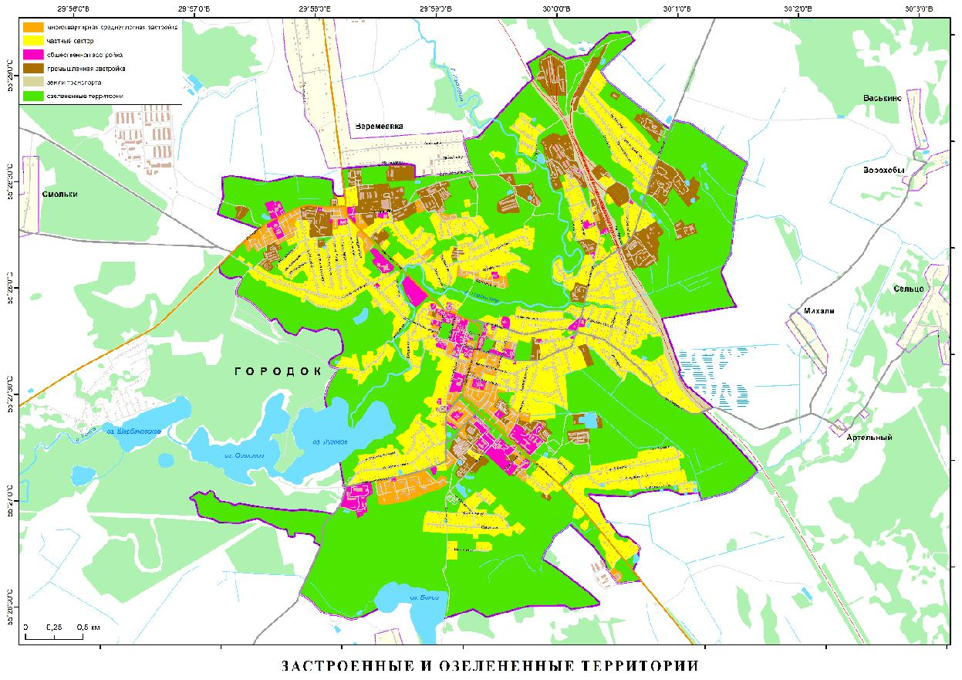

Районы и землепользование

Городок имеет характерную мозаичную функционально-пространственной структуру, между застроенными территориями внутри города существуют достаточно большие разрывы. В городе преобладает укрупненное функциональное зонирование, которое в центральном районе города сочетается с мелкоразмерной сетью кварталов смешанного использования и сохраненной исторической застройкой. Кварталов со смешанной застройкой, характерных для идеальной модели «зеленого» города, в Городке практически

нет - единственный это укрупненный квартал с неупорядоченными внутренними связями, в границах улиц Комсомольская, Красноармейская, Пролетарская, Баграмяна. Также в некоторых центральных кварталах застройка разного назначения смешивается с жильем, в периферийных районах общественные объекты располагаются, как правило, в отдельно стоящих зданиях, между ними много пустого пространства.

Относительно крупные монофункциональные зоны производственного назначения располагаются в северной и северо-восточной (за железной дорогой) частях города, где размещены средние и малые предприятия, а также объекты малого бизнеса. Наиболее сложный состав имеет производственная зона, расположенная на территориях между улицами Толкачева, Правды, Агроснабовской на севере и ул. Вокзальная, Правды, Бурлыги на северо-востоке.

Жилые территории представлены в основном монофункциональными районами – массивами частного сектора и микрорайонами с многоэтажными домами разных периодов постройки. Основной массив многоквартирной жилой застройки сложился в районах «Центральный», «Баграмяновский», «Молодежный», небольшой квартал, преимущественно для работников птицефабрики, построен в районе «Гагаринский» в северо-западной части города, в настоящее время ведется застройка квартала средне этажной застройки по ул. Комсомольская (в районе больницы). В ближайшие годы усилия по преобразованию указанных территорий не будут связаны со значимыми строительными изменениями. Повышение уровня благоустройства дворовых пространств, их озеленение и упорядочение мест хранения личного транспорта (автомобилей и велосипедов), а также создание системы общественных пространств будет зависеть в большей степени от инициативности самих жителей и предпринимателей.

Часть жилых территорий находится в водоохранных зонах рек и озер, а также санитарно-защитных зонах промышленных предприятий и коммунальных сооружений. Площадь городских территорий со вторичной застройкой (так называемый «браунфилд») незначительная, хотя количество высвобожденных зданий (в том числе производственного назначения) постоянно растет.

Сегодня в пространстве Городка выделяется более десяти районов: Зареченский, Латышовка, Дыдышко, Старый рынок, Садовый, Баграмяновский, Парковый, Белоозерский, Молодежный, Приозерный, Зеленый, Гагарина и Центральный. Заполнение внутреннего пространства города неравномерное. Районы отличаются, как характером расположенных в них объектов, так и интенсивностью использования территории. Районы лучше связаны с центром, но хуже – между собой.

«Народная» карта районов Городка:
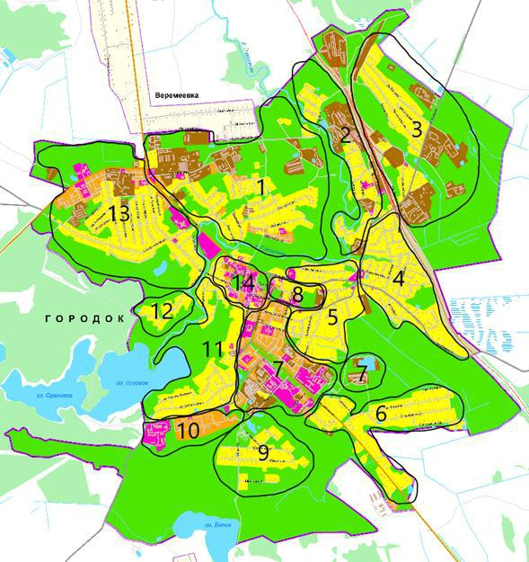

1. | Зареченский
2. | Привокзальный
3. | Латышовка
4. | Дыдышко
5. | Старый рынок
6. | Садовый
7. | Баграмяновский
8. | Парковый
9. | Белоозерский
10. | Молодежный
11. | Приозерный
12. | Зеленый
13. | Гагаринский
14. | Центральный

Единственный исторически сложившийся центр составлен из регулярных кварталов с административно-деловой зоной и главной площадью в Центральном районе города. Ядро центра сохраняет в себе элементы композиционной структуры планировки XVIII- XIX веков. Данная планировочная структура обладает качествами памятника градостроительного искусства, она задает человеческий масштаб для восприятия городских пейзажей. По ул. Советская сохранились несколько исторических зданий. От северной части города центр отделен резким перепадом рельефа.

При сравнении моноцентричного Городка с полицентричной моделью «зеленого города» отмечается, что из-за расположения города на сложном рельефе и наличия градостроительных порогов (улицы с транспортным транзитом, речки и оврагами) жителям отдельных районов трудно добраться в общегородской центр. Имеются жилые районы частного сектора, полностью лишенные общественных территорий и объектов социального обслуживания, а на севере города, у железнодорожной станции и на юго-востоке вблизи спортивного комплекса есть зачатки подцентров - лыже-роллерная трасса на Воробьевых горах приобретает высокий ранг межрегионального и даже международного значения. Однако эти территории в настоящее время они не нагружены объектами, которые могли бы предоставить жителям близлежащих территорий полный комплекс городского сервиса.

Микрорайоны «Зареченский», «Латышовка» характеризуются наличием на ряду с усадебной застройкой промышленных и коммунально-обслуживающих зон, здесь размещены средние и малые предприятия, в том числе объекты малого бизнеса. Данные районы не имеют непосредственной связи с центром города. «Латышевка» находится за железнодорожными путями. Районы характеризуются негородским характером застройки, низким уровнем благоустройства улиц и сильным износом инженерных коммуникаций.

Районы «Приозерный» «Белоозерский», «Зеленый» представлены усадебной застройкой, граничащей с природно–ландшафтными территориями, нуждающимися в

благоустройстве. Создание в этих районах системы ландшафтно- рекреационных территорий на основе существующих зеленых насаждений, лесных массивов, лугов, рек, озер, каналов в виде парков, лесопарков, лугопарковых зон отдыха с благоустроенными пляжами, пешеходными аллеями и велодорожками, внутридворовых озелененных пространств обеспечит уровень озелененности города до 40%.

Микрорайоны «Дыдышко», «Старый рынок», «Садовый» характеризуются индивидуальной жилой застройкой с наличием необходимой инженерно-транспортной инфраструктурой за исключением центральной и ливневой канализации. В данных районах отсутствуют объекты социального обслуживания населения и торговые объекты.

Микрорайон «Парковый» представлен зоной реконструируемой и подлежащей модернизации жилой застройки. На территории района располагается закрытое гражданское кладбище, детский парк. Район связан с центральной частью города основными улицами - К. Маркса и Красноармейская.

Плотность населения в Городке распределяется своеобразным «ожерельем», звенья которого приурочены к повышенным частям рельефа, которые окружают уникальную группу озер. В городском центре плотность населения находится ниже уровня, рекомендуемого международными экспертами даже для городской периферии. Средняя плотность населения на жилых территориях составляет 30,0 чел/га (показатель варьируется в широком диапазоне от 0,4 до 253 чел/га в отдельных районах). В целом преобладают малозаселенные жилые районы – 85% городской территории характеризуются плотностью населения менее 50 чел/га (по критериям европейской статистики такое расселение относится к сельскому типу).

Причиной низкой плотности застройки ряда районов специалисты называют сложные для строительства гидрогеологические условия, что можно рассматривать как объективную предпосылку для изменения сложившегося характера землепользования.
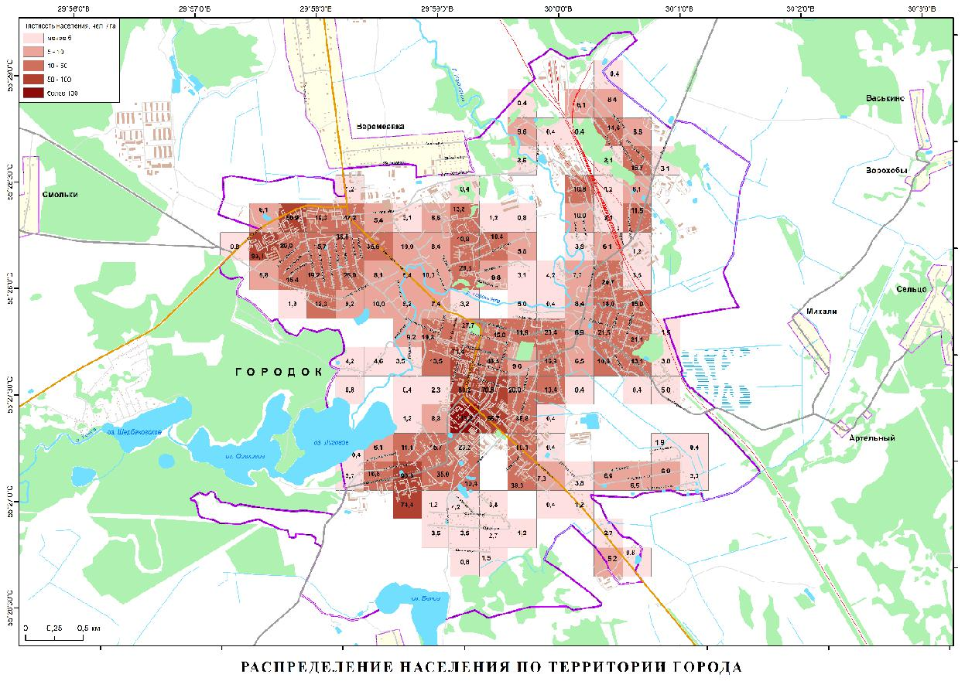

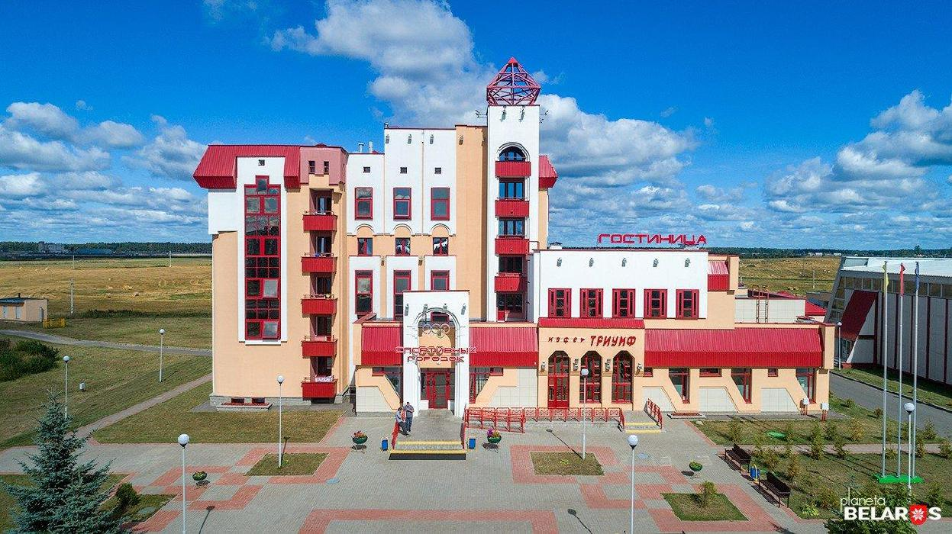

Здания

Преимущественная городская застройка - усадебного типа.

Многоквартирная застройка представлена в основном среднеэтажными крупнопанельными домами в 5 этажей. Застраиваемый микрорайон «Молодежный» имеет квартал кирпичных 5-этажных жилых домов.
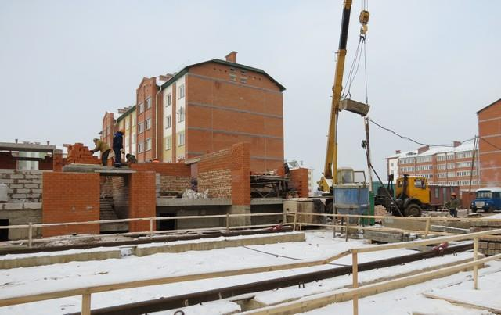

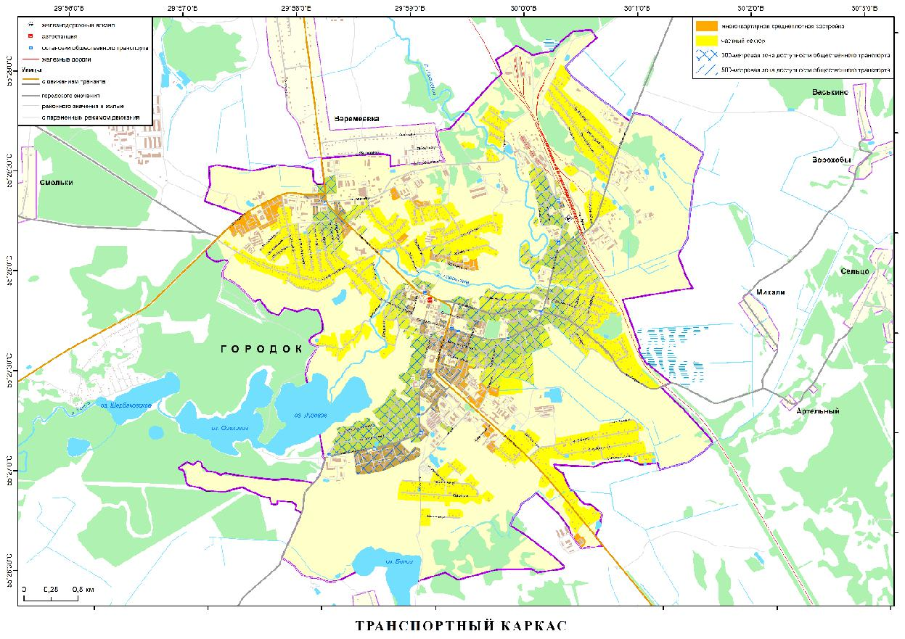

Транспорт и мобильность

Малый размер городской территории служит объективной предпосылкой для выбора зеленого способа передвижения по городу пешком, на велосипеде и на общественном транспорте, однако фактическая низкая плотность жителей в Городке не позволяет эффективно работать общественному транспорту большой вместимости. Между транспортной сетью и землепользованием пока не налажена та необходимая связь, которая бы поддерживала устойчивую мобильность. Объекты, предоставляющие базовые услуги, достаточно равномерно распределены в пространстве города, но в большинстве случаев они значительно удалены друг от друга, что затрудняет их попутное посещение. Объекты, где можно заняться спортом, в том числе плаванием и лыжным спортом, удалены от периферийных частей города, что побуждает горожан либо использовать личный автомобиль для поездки туда, либо отказаться от посещения. Не все участки маршрутов удобны для пользователей велосипедов.

- учетом особенностей резкого перепада рельефа, влияющего на формирование ливневых стоков, в Городке выделяются территории, подверженные подтоплению это ул. 2-я Заводская, Зареченская, Победы, пер 3-й Вокзальный. В зимний период наблюдается опасное обледенение дорожного покрытия на отдельных участках улиц с большими уклонами (ул. Невельское шоссе, Интернациональная, Галицкого, Зареченская, Юбилейная).

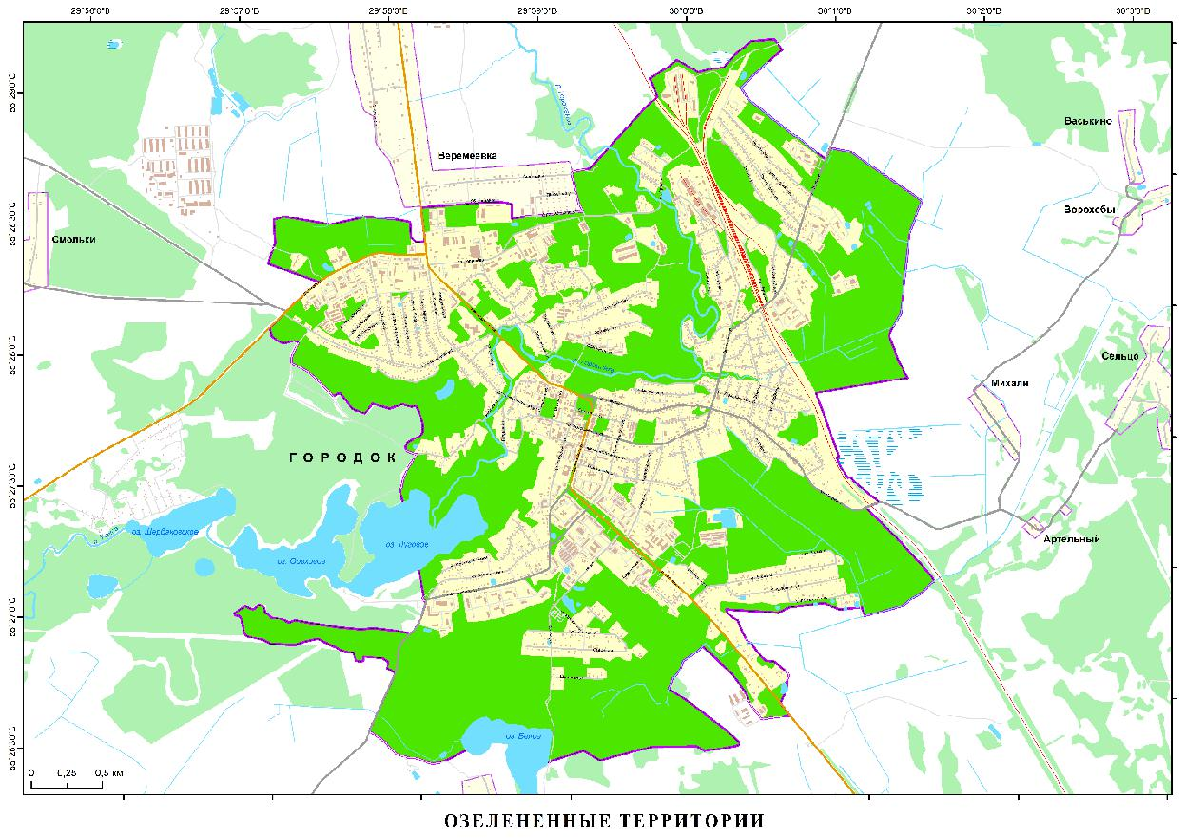

Общественные и зеленые пространства

Зеленые пространства Городка представлены озелененными территориями общего и ограниченного использования (озелененные дворы общественных зданий); территориями специального назначения (старые кладбища, расположенные внутри города); приречными территориями, зелеными полосами вдоль улиц, а также неудобными для застройки склонами и большими придомовыми участками в частном секторе. В настоящее время зеленые пространства не объединены в единую водно-зеленую систему, но имеют большой потенциал с точки зрения предоставления экосистемных услуг и повышения туристической привлекательности города. В целом площадь незастроенного пространства, предназначенного для отдыха на открытом воздухе, на душу населения в Городке, составляет 165 м2/чел. ВОЗ рекомендует ориентироваться на пороговое значение данного показателя на уровне 9 м2/чел.

За 15 лет в центральной части города повысился уровень благоустроенности открытых пространств: реконструировали площадь им. Ленина, Мемориальный комплекс павшим героям «Бессмертие», прошли реконструкцию ряд общественных зданий, открылись новые коммерческие объекты торговли и обслуживания. Плотность функций, однако недостаточна, чтобы привлекать то количество людей, которое сделает центр оживленным.

- Городке построена новая современная освещенная лыжероллерная трасса с развитой инфраструктурой и центр подготовки спортсменов. Областной центр олимпийского резерва по зимним видам спорта располагается в непосредственной близости от системы озер и рекреационных территорий – мест притяжения горожан и туристов. На территории комплекса открыта благоустроенная гостиница «Спортивный городок» с комфортными номерами, конференц-залом, помещением для хранения инвентаря. Рядом расположен физкультурно- оздоровительный комплекс с бассейном, тренажерным залом, закрытой площадкой для игры в мини – футбол, волейбол, баскетбол.

На живописной косе, разделяющей озеро Луговое и Ореховое (Бас-остров) открылась Резиденция Снегурочки с оборудованием игровых полян, площадок отдыха, «тропы здоровья», беседок и видовых точек по берегу озер Луговое и Ореховое. Расширена и обустроена зона городского пляжа на озере Луговое.

Для организации и проведения физкультурно-оздоровительной и спортивно-массовой работы в городе имеется достаточное количество спортивных сооружений, в том числе 1 городской стадион, 6 спортивных залов, плоскостные спортивные сооружения (волейбольные, баскетбольные площадки, футбольные поля и др.), стрелковый тир, лыжероллерная трасса (1,5, 3, 5 и 7,5 км), мини-футбольное поле, скалодром. Созданы комфортные условия для отдыха и занятия спортом.
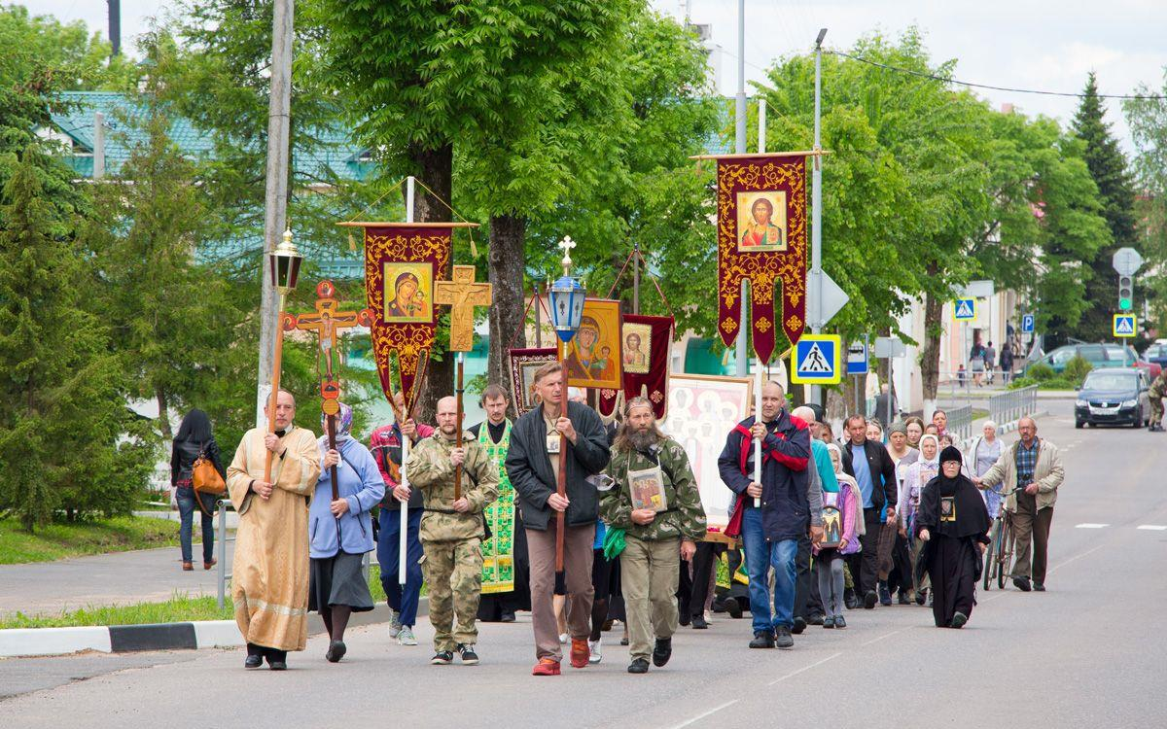

Энергия

Воздух

Вода

Отходы

1.2. Мнение жителей о приоритетах городского развития

Результаты анкетирования жителей Городка (672 анкеты, 62% женщин и 38% мужчин) позволяют судить о репрезентативности опроса на предмет выявления мнения различных слоев населения о текущих проблемах, задачах и направлениях развития.

Респонденты разных возрастов достаточно единодушны в оценке комфортности городской среды. Как видно из распределения ответов на вопрос о том, насколько комфортно жители чувствуют себя в городе, районе, дворе (рисунок 1), большинство респондентов оценивают условия проживания как «вполне комфортные». Наиболее высоко жители оценивают уровень комфорта, предоставляемый городом в целом (47% - вполне комфортно и 23% - максимально комфортно). В оценке района проживания мнения разделились (от 31% оценок «дискомфорт» до 12% «максимальный комфорт» и 33% «вполне комфортно»). Лишь незначительная часть опрошенных затруднялась ответить на данный вопрос при определении комфортности проживания в городе и дворе (по 7% опрошенных).
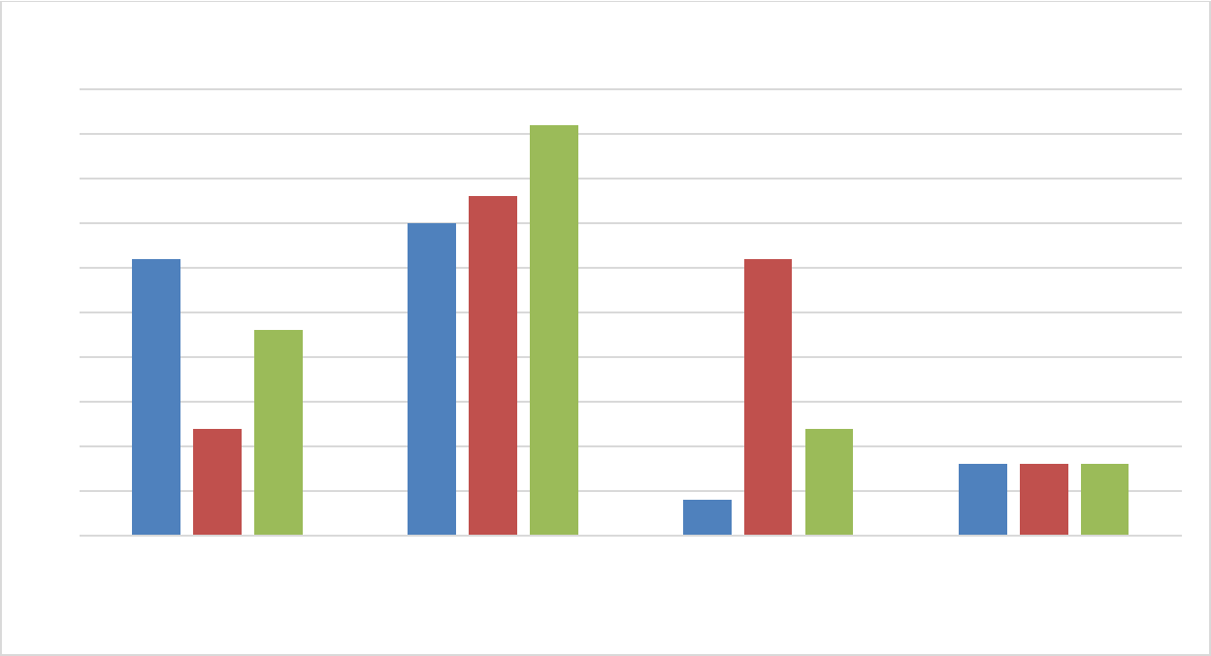

Оценка комфортности среды

50%

45%

40%

35%

30%

25%

20%

15%

10%

5%

0%

Максимально комфортный Вполне комфортно Чувствую дискомфорт Затрудняюсь ответить

двор район город

Рисунок 1. Оценка комфортности среды в городе, районе, дворе жителями Городка

Большинство жителей любит ездить на велосипеде (53% опрошенных), гулять, ходить пешком (54%), реже 4-х раз в неделю пользуется общественным транспортом (70%) и предпочитает передвигаться по городу на личном автомобиле (мотоцикле) или такси (53%).

Районы своего проживания жители охарактеризовали как достаточно наполненные необходимыми объектами, однако отметили нехватку велодорожек и велопарковок, общественных туалетов, мест для выгула собак, объектов бытового обслуживания (рисунок 2).

Жители Городка достаточно ответственно относятся к вопросу экологии:

- 65% разделяют мусор;

- 80% экономят воду, тепло и электроэнергию;

- 50% стараются не пользоваться автотранспортом.

 |  | 90%
 |  | 80%
 |  | 70%
 |  | 60%
 |  | 50%
 |  | 40%
 | объект имеется | 30%
 | объект отсутствует | 20%
 | объект нужен | 10%
 | объект не нужен | 0%
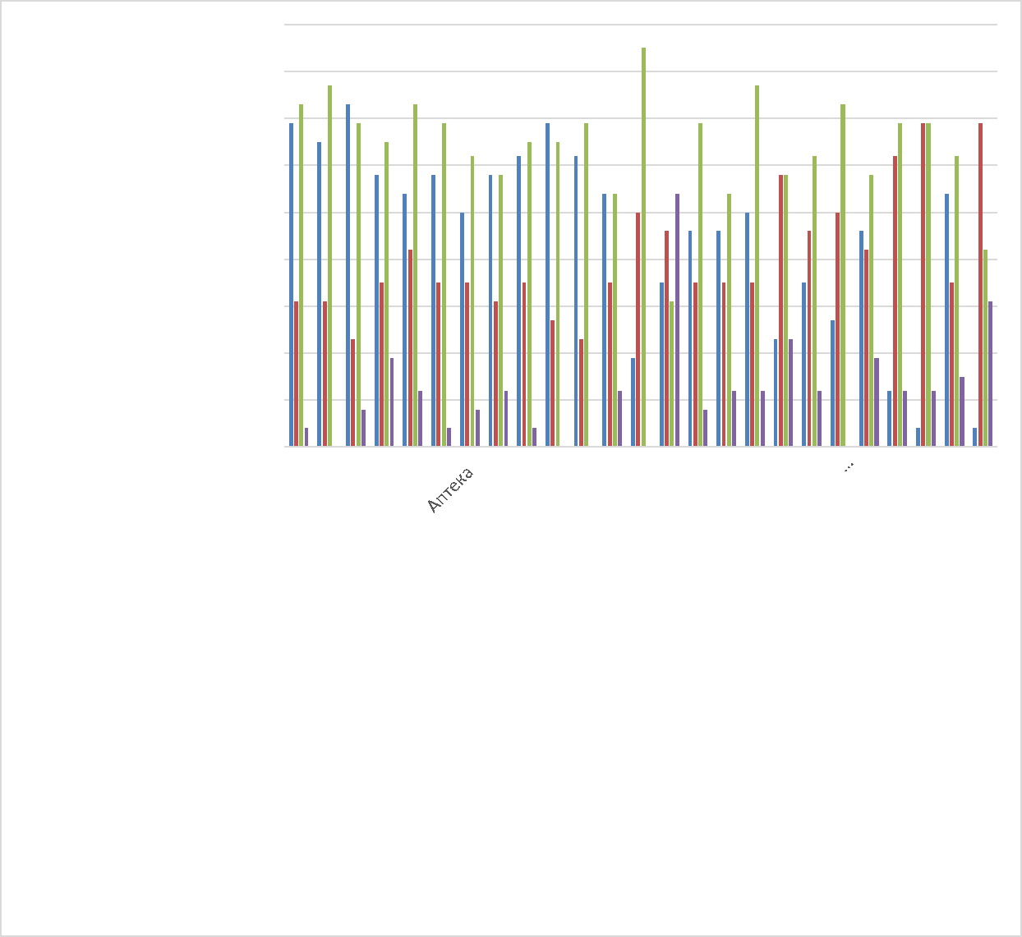

Рисунок 2. Наличие, отсутствие либо потребность в объектах городской инфраструктуры в шаговой доступности от места проживания респондентов опроса

 | 80%
 | 70%
 | 60%
 | 50%
отличное | 40%
хорошее | 30%
среднее | 20%
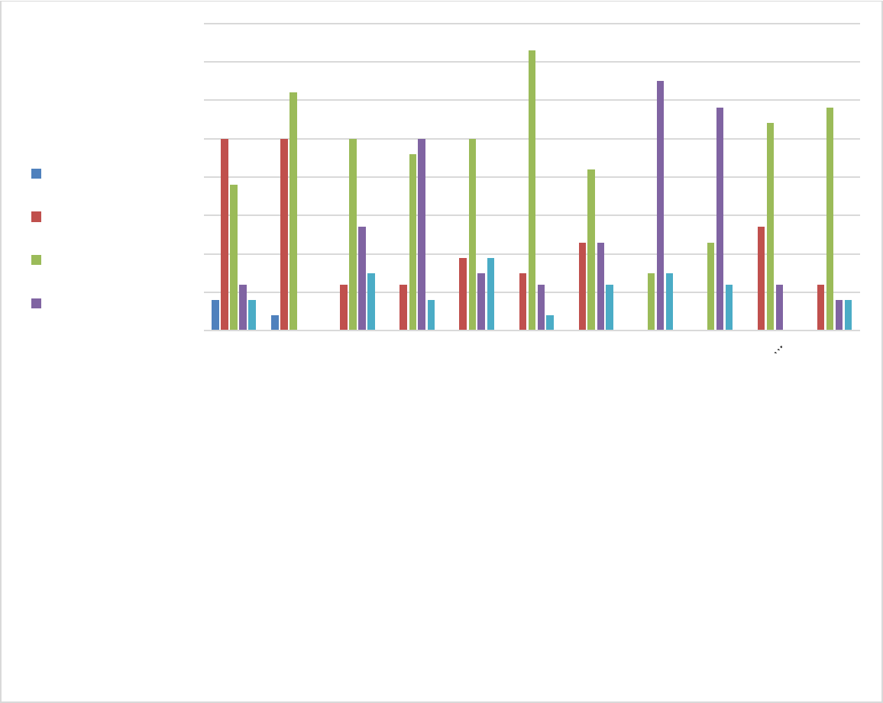
плохое | 10%
 | 0%

Рисунок 3. Оценка состояния/качества функционирования различных объектов и элементов городской инфраструктуры

На качество жизни в городе большое влияние имеет комфортность использования существующих улиц пешеходами и велосипедистами, детьми и пожилыми людьми, то, насколько места отдыха и спортивные площадки приспособлены к потребностям маломобильных людей. Что же по мнению жителей нуждается в совершенствовании? Оценка «плохое», «удовлетворительное» присутствует почти по всем объектам городской инфраструктуры, предложенным в анкете для оценки состояния и качества функционирования (рисунок 3). Самой большой критики заслужили городские велодорожки, точнее их отсутствие - 65,53% и оборудование велопарковок - 78,65%, работа ливневой городской канализации - 50,04% и уличное освещение - 27,52%. Состояние зеленых зон в городе более 72% опрошенных оценивает как «среднее», а благоустройство тротуаров и площадей, проезжей части улиц 50% респондентов оценили как «хорошее», что свидетельствует о необходимости обратить внимание на дальнейшее благоустройство ландшафтных территорий города.

1.3. Совокупность вызовов

Анализ принятых стратегических документов, а также складывающихся тенденций, имеющегося социально-экономического потенциала свидетельствует о приоритетности укрепления местного потенциала путем комплексного развития сферы туризма: туристической инфраструктуры и услуг, а также решения вопросов, связанных с улучшением качества жизни горожан через развитие социальной инфраструктуры и создание комфортных условий жизнедеятельности, как важнейших направлений политико-экономической компоненты.

Имеющийся потенциал и возможности Городка указывают на необходимость повысить степень мобильности, связав отдельные микрорайоны города общей транспортной сетью, а также сам город с другими городами. Это позволит уменьшить затраты времени всех участников движения. Необходимо провести модернизацию имеющейся инженерной инфраструктуры водоснабжения и канализации, что снизит экономические затраты на энергопотребление и общий выброс углекислого газа. Для формирования комфортной среды проживания следует повысить уровень социально-бытового обслуживания населения и расширить сеть общественного питания. Для повышения числа рабочих мест в городе необходимо создать все условия для развития малого бизнеса, а также расширить спектр предоставляемых туристических услуг. Улучшение туристической инфраструктуры и развитие общественного пространства сделает город более комфортным для его жителей и привлекательным для туристов. Развитие туризма с популяризацией местных брендов будет стимулировать не только социальное, но и экономическое развитие района.
- целью повышения экономической рентабельности имеющихся предприятий, необходимо провести их диверсификацию, а также стимулировать организацию производств замкнутого цикла. Одним из важнейших звеньев в экономике района может стать созданиеинвестиционной площадки для развития агролесопромышленного комплекса с современным оборудованием на основе местного сырья и ресурсов. Это позволит привлечь дополнительные инвестиции в экономику района и обеспечит возможность частичной и полной занятости населения в течение года.
Пространственный анализ показал, что последние два десятилетия пятно застроенных территорий Городка постепенно расширялось, как за счет возведения многоквартирных домов в новых микрорайонах, так и за счет освоения свободных территорий под коттеджную застройку. Соответственно доступность городских объектов в целом ухудшалась. Необходимо исключить для новых районов и исправить в старых районах ситуацию с плохой проницаемостью улиц и отсутствием местных центров и обустроенных общественных пространств.

Требуется создание и благоустройство сети пешеходных и велосипедных дорожек, чтобы по ним было удобно ходить и ездить во все сезоны, также необходимо грамотное размещение велосипедных станций, паркингов и гаражей. Уже в ближайшие годы нужно обеспечить ответственные участки улиц с большим потоком транспорта безопасными дублерами.
В сегодняшнем состоянии озелененные пространства Городка обладают большим потенциалом с точки зрения предоставления экосистемных услуг. Однако для эффективной реализации и преумножения накопленного потенциала следует внести коррективы в современную экологическую политику города.

Проверка пространства Городка на соответствие принципам зеленого градостроительства показала, что практикуемый способ городского планирования не во

всем отвечает критериям устойчивости. Однако даже в современном состоянии городские территории имеют достаточно высокий потенциал для желаемых изменений. Следует переформатировать представление о городском пространстве и взглянуть на его проблемы с точки зрения будущего – ЗЕЛЕНОГО ГОРОДКА 2040-го года.

2.ВИДЕНИЕ, МИССИЯ И ЦЕЛИ РАЗВИТИЯ

2.1 Ценностные ориентиры Городка

Разработка ПЗГ основывается на ответе на вопрос «Что принесет Городку успех в будущем?». При этом образ будущего создавался, с одной стороны, как «идеальный», а с другой – базировался на конкретных ценностных ориентирах Городка. Образ нашего Городка соединил в себе ценностные ассоциации местных жителей, ландшафтно-географические знаки и символы, значимые факты и события, сведения из средств массовой информации и образы художественных произведений (Рисунок 4).
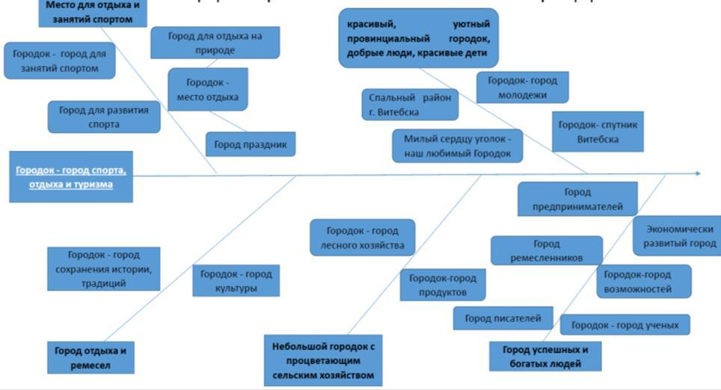

Рисунок 4. Ценностные ориентиры Городка

Городок – город сохранения истории, традиций и ремесленничества

За значительные достижения и сохранение традиционных ремесел Указом Президента Республики Беларусь Дому ремесел и фольклора присуждена специальная премия Президента Республики Беларусь. Масленичный белорусский обряд "Пахаванне Дзеда", внесенный в список нематериального историко-культурного наследия Беларуси, не прерывается с давних пор и по сей день. Также в список нематериального наследия Беларуси включены техника ажурного ткачества и традиционная технология спиральногоплетения, что подчеркивает этнографический и исторический потенциал города. Изделия в данной технике представляются в Венесуэле, Словакии, Литве, Польше и России, а их авторы Василий Симанкович и Марина Гущо являются членами союза ремесленников Беларуси. ВГородокском городском Доме ремесел регулярно проводятсявыставки произведений народного творчества и декоративно-прикладного искусства, мастер-классы по традиционным ремеслам Городокщины. Населению города и района для обучения предлагается 14 направлений традиционного белорусского ремесла: гончарство, ткачество, вытинанка, соломоплетение, вышивка, лозоплетение, резьба по дереву, народный костюм, игрушка-свистулька, ткачество пояса, роспись по ткани, дереву и

стеклу, шитье из лоскутков, инситное искусство, белорусская кукла. Мастерами Дома ремесел проводится работа по возрождению традиций белорусской батлейки.

Городок – город кино

Первый кинотеатр для демонстрации немых фильмов был открыт в г.Городке еще в 1927 году. Особенности местности с лесами и озерами позволило здесь снять не один художественный фильм. Фильм «Батька» был снят в 1971 году режиссером Борисом Степановым и рассказывается о партизанском отряде батьки Миная, действовавшем на территории Городокского района. Фильм «Волчья Стая» был снят в 1975 году режиссером Борисом Степановым и также основан на военных воспоминаниях. Фильм «Волки» был снят в 2009 году режиссером Александром Колбышевым.

Для детей при ГУО «Детская школа искусств г.Городка» открыто театральное отделение и работает образцовый театр «Форум», а также драматический театр в Городокском доме культуры. Здесь юные таланты оттачивают свое актерское мастерство на театральных подмостках для городокчан.

Городок – город живописи

Целая плеяда художников являются выходцами города и района: Мария Исаенок,Вадим Осипов, Виктор Шилко, Иван Хитько, Анатолий Ковалев, Борис Лалыко, Сергей Михайлик и Виктор Дуборезов. Отдельные работы находятся в Национальном художественном музее Беларуси и фондах Белорусского союза художников, а имена авторов известны не только в Беларуси, но и за ее пределами. Так имя Марии Исаенок внесено в словарь Кембриджского биографического центра.

Городок – город поэзии

Константин Вереницин – автор самого популярного в 19 веке белорусского произведения «Тарас на Парнасе» и Владимир Скоринкин- автор перевода на белорусский язык «Божественной комедии» Д. Алигьери- стали известны во всем мире.
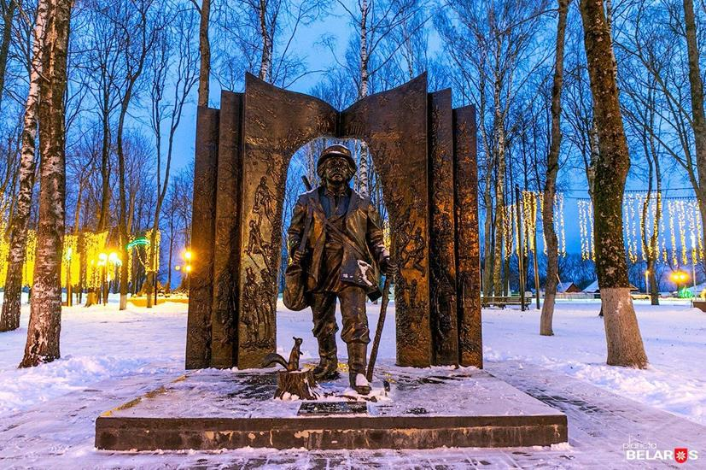

Городок – город памятников

Городок помнит и увековечивает в камне своих героев. В центральном скверестоит Памятник Тарасу, герою поэмы К. Вереницина «Тарас на Парнасе». Военное прошлое Городка не должно быть забыто, напоминая о мужестве и героизме людей. В центре города на военном кладбище находится мемориальный комплекс «Бессмертие». Здесь похоронены Герои Советского Союза А.И.Дыдышко, П.П.Зюбин, В.А.Толкачев и более пяти тысяч воинов, погибших при освобождении города и района в конце 1943-начале 1944гг. Во время войны на Городокской земле шли ожесточенные бои, и в честь сражавшихся воинских соединений был установлен ряд памятников: памятник в честь воинов-освободителей 2-й гвардейской Краснознаменной ордена А. Невского Городокско-Берлинской минометной дивизии на пересечении улиц Баграмяна и Комсомольской, памятник танкистам 10-й гвардейской Городокской танковой бригады на пересечении улиц Невельское шоссе и Толкачева, памятник «Освобождение» на пересечении улиц К.Маркса и Пролетарская в честь 12 воинских соединений, отличившихся в боях в ходе Городокской операции. Памятник-бюст дважды герою Советского Союза маршалу И.Х. Баграмяну установлен на пересечении улиц Баграмяна и Пролетарская. В Городокском районе находится памятник А.Ф. Ковалева «Хозяин леса»– скульптура партизана высотой 5,5 м и стелла с надписью-информацией и бетонная плита на возвышенности, имитирующая вход в партизанскую землянку.

На территории Городокского района более чем в 60 местах находятся памятники древней истории- более 80 городищ, курганных могильников и селищ разных эпох. Курганы Городокщины состоят из шести больших отдельных групп, расположенных по направлению древних путей сообщения, а именно вдоль нынешнего санкт-петербургского шоссе, начиная от Городка и заканчивая северной границей района. У озера Луговое расположен комплекс памятников ранних славян - селище киевской культуры III-V вв, в пойме реки Горожанки- длинный курган кривичей VI-VIII вв. В 4 км от города на берегу озера находится городище Попова гора. На его площадке и у подножия-крупные валуны со знаками. В разное время здесь существовали языческие святилища. Недалеко от д. Дубровка находится памятник археологии- каменные кресты ХIV-ХV столетий. Много истории хранят в себе курганы Городокской земли.

Городокщина – край озер, лесов и рек

Природа щедро одарила район необыкновенно богатыми лесами, обильными лугами, множеством озер и рек. По своей территории Городокский район - один из крупнейших в республике, из 2,98 тыс. кв.км территории лесной фонд занимает 61% (181576 га), водные объекты – 4% (11043 га), из них 162 озера – 3% (9024 га).Общая протяженность рек, протекающих по району, составляет 695 км, 56 озер имеют рыбопромысловое значение. В лесах водятся дикие животные: бурый медведь, волк, рысь, лиса, енотовидная собака, бобр, кабан, лось, косуля, заяц-беляк, заяц-русак, куница, белка, хорь и др. На Городокщине произрастает 9 видов редких и исчезающих растений (водяной орех, колокольчик персиколистный, лилия северная, лунник оживающий, полушник озерный и др.). В Городокском районе размещены ботанические, озерно-ихтиологические, гидрологический, орнитологический, биологические заказники. Большой интерес представляют памятники природы.

Природа самого Городка уникальна своим гидрологическим комплексом. На территории города расположено 5 озер: Луговое, Ореховое, Щербаковское, Святое и Белое. Также город пересекает река Горожанка, разделяя его на две части. В городе есть лесной массив искусственно посаженного соснового леса- Воробьевы горы, где горожане предпочитают отдыхать в свободное время.

Городок – город спорта и туризма
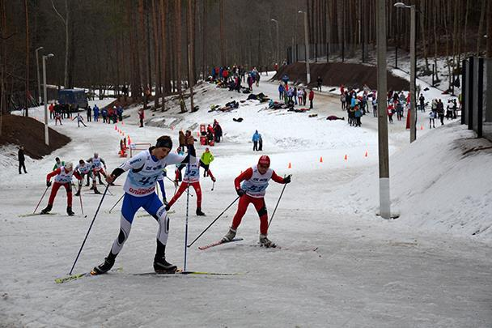
Значительное внимание в районе уделяется вопросам развитияспорта. Для организации

- проведения физкультурно-оздоровительной и спортивно-массовой работы в городе
имеются современные спортивные объекты: городской стадион, 7 спортивных залов,

плоскостные спортивные сооружения (волейбольная и

баскетбольная площадки, футбольные поля, хоккейные площадки, мини-футбольная площадка) и лыжероллерная трасса (1,5, 3, 5 и 7,5 км), которая пользуетсяпопулярностью у жителей и гостей города. Здесь постоянно проходят соревнования районного, областного и республиканского уровней по биатлону и лыжным гонкам, а также по бегу на лыжероллерах

- кроссу. Круглогодично идет тренировка белорусских и зарубежных спортсменов. Большое значение в экспорте туристических услуг имеет туристическая деятельность

на базе ГСУСУ «Витебский областной центр олимпийского резерва по зимним видам спорта». В Городке открыта благоустроенная гостиница «Спортивный городок». Здесь комфортные условия для отдыха и занятия спортом. Рядом расположен физкультурно-оздоровительный комплекс с тренажерным залом, бассейном и сауной, где спортсмены могут восстановить свои силы. В 2019 г. было принято 4547 человек, из них треть - иностранные граждане.

  - развитии спортивного туризма активную роль играет международный турнир по футболу «Кубок Льва» с участием команд из Беларуси, России и Грузии. Традиционными для

нашегорайонастали

соревнования «Городокская лыжня», «Витебская лыжня», «Кубок Белорусской федерации

биатлона», районный туристический слет, чемпионаты

- кубки района по волейболу,
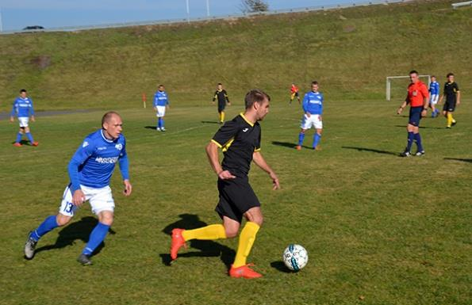

чемпионаты и первенства по футболу среди взрослых и детских команд, проведение велопробегов.

Достопримечательностью Городокского района является олений питомник, расположившийся в д. Шандры. Фермерское хозяйство ООО «Алавия Городокская» содержит 120 особей благородного европейского оленя. Выращивание животных идет для реализации в охотничьи хозяйства, заповедники республики и зарубежья. Помимо охотничьего туризма, организуются познавательные экологические экскурсии.

Не менее интересна агроэкоусадьба «Виноградная улитка», которая занимается не только выращиванием и разведением виноградной улитки, но также организует конные прогулки, катание на лошадях и пони на базе бывшей конно-почтовой станции «Кузьмино».

Городок - город праздник

На территории Бас-острова открыта Резиденция Снегурочки, где для детей проводятся тематические игры и квесты в разное время года.

Уже традицией стало летом проводить праздник «Тарас на Парнасе», который всегда сопровождается выступлениями фольклорныхколлективов, традиционной белорусской кухней и выставкой-продажей народных мастеров и умельцев. Также в городе ежегодно проходит кулинарный фестиваль «Мара гурмана» по приготовлению блюд из мяса птицы, в котором традиционно принимают участие предприятия города.
Городок- город небольших предприятий

Здесь производят пиломатериалы и щепу топливную, полотно трикотажное и одеяла, мясо птицы, яйцо и субпродукты пищевые.

Городок – город молодежи

Образовательная сеть города включает 2 учреждения дошкольного образования, 2 средние школы, центр коррекционно-развивающего обучения и реабилитации, социально-педагогический центр детей и молодёжи, Городокский районный центр детей и молодёжи, школу искусств.

Для развития детей оборудовано 2 класса робототехники. В летнее время функционирует загородный летний оздоровительный лагерь «Орион», на территории которого размещен веревочный парк с тремя уровнями сложности. В ГУО «СШ №2» есть скалодром и открыты кружки по прикладному туризму.Школа №1 получила статус «Школа Мира» и ежегодно принимает в своих стенах юных посланников мира из ближнего зарубежья. В городе активно действует Палата молодежи, представители которой принимают участие в обсуждении значимых вопросов для города, инициируют экологические акции социально-значимые проекты.

2.2. Видение
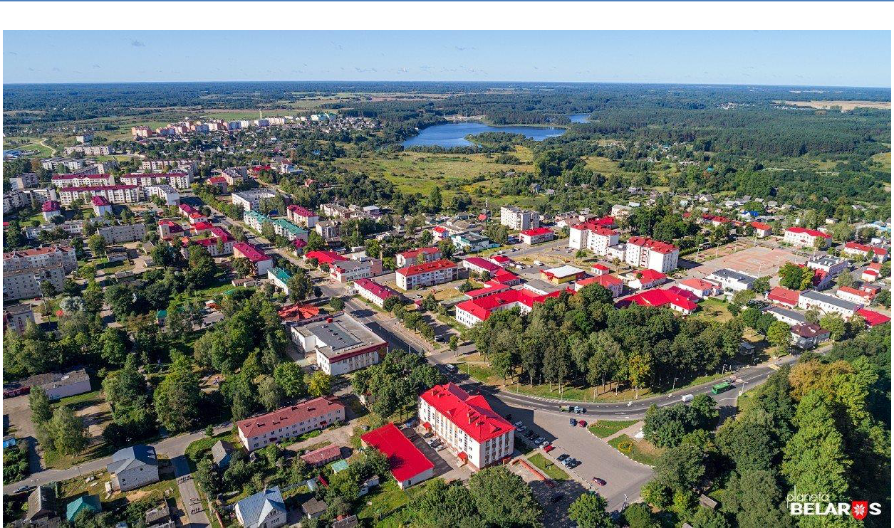

Видение будущего состояния Городка в 2040 году – это город с улучшенной инфраструктурой, современными дорогами и остановочными пунктами, уникальными зелеными островками и ландшафтными объектами. Современные технологии используются в ЖКХ, дорожном движении, системах обеспечения безопасности. Автоматизированные системы с электронным регулированием электро-, водо- и теплоснабжения позволили значительно сократить расходы. Инженерная инфраструктура водоснабжения и канализации в городе прошла модернизацию.
- городе большая роль отводится зеленым зонам, обеспечивающим экологическое благополучие. В центре города разбиты парки, благоустроены зеленые зоны вдоль реки Горожанки, возле озер и в урочище Воробьевы горы.

- городе внедрены все варианты бизнес-моделей, отвечающих канонам экономики замкнутого цикла: круговые цепочки добавленной стоимости; восстановление и переработка; увеличение жизненного цикла продукта; обмен и совместное потребление, а также продукт как услуга (сервисизация).

Проведена большая работа в городе для повышенной комфортности передвижений и создания устойчивой мобильности. Имеющиеся в городе мосты модернизированы и имеют современный облик. Развитая сеть велодорожек и использование электротранспорта позволили уменьшить выброс СО2 в городе.

Городок имеет развитую сеть объектов коммерческо-деловой сферы: есть мелкие магазины, торговый центр, оказываются все основные виды услуг. Широкое распространение получила мелкорозничная сеть, открыты малые торговые рынки и проводятся временные ярмарки, где можно приобрести все виды сельскохозяйственной продукции, производимой и выращиваемой в районе. Расширены современные формы и методы обслуживания населения: работают интернет-магазины, дистанционная торговля, торговля через автоматы, оплата товаров через терминал и другие. В городе созданы все условия для развития малого бизнеса в сфере общественного питания. Высокий уровень социально-бытового обслуживания населения в городе позволяет удовлетворить все запросы его жителей. В городе есть современные автомойка, химчистка и прачечная,

фирма по предоставлению роботоуслуг в сфере бытового обслуживания и фирма по оказанию строительных услуг от проектировки до постройки дома и других хозяйственных построек с учетом индивидуальных пожеланий заказчика.

Большое внимание в Городке уделяется повышению уровня физической культуры населения. Основным спортивным центром является территория урочища Воробьевы горы. Здесь функционирует лыжероллерная трасса, где все желающие могут круглогодично, пользуясь услугами проката, кататься на лыжах, роллерах, велосипедах, заниматься биатлоном, спортивным бегом и ходьбой. Для повышения качества тренировок функционирует бассейн, ФОК, тренажерные залы. Для занятий оборудованы мини-поля с искусственным покрытием и городской стадион. В районе Воробьевых гор есть площадка для безопасного занятия тюбингом, площадка для занятий на скейтах и роликах, оборудована канатная дорога, в городе открыт гимнастический зал. Большую популярность получило развитие велосипедного спорта и туризма. В черте города и за его пределами созданы спортивные, туристические, экстремальные и зеленые веломаршруты.

Водоемы Белое и Щербаковское зарыблены, что позволяет расширить спектр туристических услуг для отдыхающих. Организован прокат рыбацкого и туристического снаряжения и экипировки. Побережье озер Белое и Луговое благоустроено на современном уровне: оборудованы пляжная и водная зоны, для детей есть водные аттракционы, кафе, на лодочной станции предлагаются услуги по прокату водных видов транспорта, выделено место для зимнего купания.

Большую работу по возрождению традиций «белорусского севера» ведет этнокультурный образовательно-просветительный центр «Бас-остров», расположенный в урочище Воробьевых гор. Сегодня это место является центром творчества и мастерства. Здесь открыт музей ажурного ткачества и мастерские народных ремесел. Для туристов и всех желающих проводятся мастер-классы по традиционным видам ремесел и творчества.
Воробьевы горы имеют развитую туристическую инфраструктуру. Для размещения туристов и всех желающих есть благоустроенный кемпинг и база отдыха, а также гостиничный комплекс в виде гостевых домиков вблизи озера и комплексный объект туристического назначения. Визитной карточкой Воробьевых гор является резиденция Снегурочки, расположенная на Бас-острове, где проводятся интерактивные тематические и праздничные программы.

Сегодня Городок осваивает разные туристические направления: этнокулинарный, экстремальный. Городок известен своим праздником «Тарас на Парнасе» и кулинарным фестивалем «Мара гурмана», которые собирают гостей из ближнего и дальнего зарубежья.

Одно из направлений развития Городка- сельское хозяйство. Поэтому широкое распространение здесь получило лесное фермерство по выращиванию и заготовке ягод и грибов, а также проекты по выращиванию экологически чистой сельхозпродукции. На территории города успешно функционирует агролесопромышленный парк с современным овощехранилищем, линиями по переработке и производству продукции, а также ведется шоковая заморозка и упаковка. Построена линия по переработке сельскохозяйственной плодоовощной продукции и налажено изготовлению овощных и фруктовых соков, пюре и смесей. В городе открыт цех по расфасовке фиточая и крафтовых сортов чая с использованием ягод и трав, заложен аптекарский сад. Развитие логистического комплекса позволило выпускаемой продукции выйти на продажу в сети не только местной торговли, но и ближнего зарубежья.

Экономическая прибыль города формируется помимо рекреационного капитала еще и за счет промышленного сектора. Для развития легкой промышленности освоено выращивание районированных сортов низкорослого льна и высокопродуктивных пород овец. Инвестиционной площадкой для выращивания рыбы стали озера в черте города

обеспечив продукцией рыбоперерабатывающий цех. В районе ведется разработка месторождения минеральной воды и налажено производство биополимерной пленки.

Молодые семьи получают максимальную поддержку. Консультационные услуги оказывает «Центр молодой семьи» и «Центр репродукции», центр по работе с детьми с ограниченными возможностями и «Центр инклюзивности». В городе действует расширенная инфраструктура учреждений образования по обучению, развитию творческих

- физических способностей, соответствующих основным запросам родителей и детей. На территории города действует ФОК, стадион, хоккейные коробки, волейбольные и баскетбольные площадки, скалодром. Для маленьких детей есть парк аттракционов, спортивные и игровые площадки, удовлетворяющие потребности в организации досуга. Для молодежи организован досуг в вечернее и ночное время- работают кафе и клубы.

Одной из основных задач социальной политики города является повышение качества жизни пожилых людей. Для пожилых людей был открыт «Университет третьего возраста». Здесь пожилые люди осваивают программы информационно-коммуникационных технологий и обучаются традиционным видам ремесел. Для развития социальных контактов при университете создан центр общения, где есть клубы выходного дня и школа туристов серебряного возраста.

Большое внимание в Городке уделяется поддержке трудовой предпринимательской активности граждан. По работе с потенциальными инвесторами организована консультационная служба, создано мобильное приложение по поиску вакансий работы в городе.

Ежегодно в Городке проводятся конкурсы, благотворительные акции и форумы, способствующие утверждению в обществе норм нравственности и морали. Для детей с ограниченными возможностями, детей-инвалидов и их родителей действует «Школа счастья» и «Школа спорта».
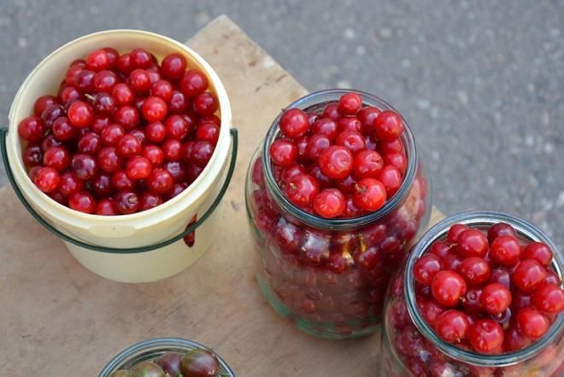

2.3. Миссия города и цели развития

Анализ репутации Городка не выявил противоречий с видением и ценностями жителей города, в связи с чем, МИССИЯ Городка была сформулирована как «Обновленный город традиций белорусского «Севера».

Слоган - Городок 2040 - возможности белорусского «Севера»

По результатам работы инициативной группы жителей и администрации Городка сформулирована система целей зеленого градостроительства, а также задачи по их достижению.

Главная СТРАТЕГИЧЕСКАЯ ЦЕЛЬ развития Городка – стабильное улучшение качества жизни населения путем устойчивого управления ресурсами.

- качестве стратегических направлений развития определены следующие области: повышение качества жизни жителей города, укрепление экономического потенциала, формирование демографического потенциала и развитой социальной сферы, всестороннее развитие личности на основе улучшения качества, доступности и разнообразия услуг в сфере образования, культуры, здравоохранения; развитие гражданского общества, системы местного самоуправления.

Приоритетные цели зеленого градостроительного развития Городка:

- Новое качество жизни для всех поколений: город, в котором хочется жить: 1.1. Город-ОК 2040

1.2. В здоровом ритме.

1.3. Формирование комфортной среды проживания для всех поколений.

2.Стиль жизни, позволяющий сохранить природный капитал

2.1. Городок – город спорта, отдыха и туризма.

2.2. Городок – работа на процветание.

2.3. Городок-город скрытых возможностей.

- Равные возможности для процветания

3.1. Городок —город, дружественный детям.

3.2. Городок – город комфортный для серебряного возраста

3.3. Городок-город успешных и богатых людей

Достижение главной цели возможно путем реализации мероприятий следующей системы целеполагания.

- Городок 2040: Новое качество жизни для всех поколений: город, в котором хочется жить

1.1. Город-ОК 2040 — это город с улучшенной инфраструктурой. Город радует своих жителей прекрасными дорогами и остановочными пунктами, уникальными зелеными островками из местных дикорастущих растений, объектами ландшафтного урбанизма возле гостиницы «Раубичи», в Воробьевых горах и вдоль Набережной реки Горожанки.

Городок 2040 – город активно использующий современные технологии в ЖКХ, дорожном движении, системах обеспечения безопасности. Жители Городка, также как и предприятия города, активно используют преимущества автоматизированных систем электро-, водо- и теплоснабжения.

Современные технологии уличного освещения значительно улучшили жизнь жителей города, особенно проживающих в районе ул.Козлова и ул. Мира. На окраине города

освещение регулируется автоматизированными датчиками движения, используются энергоэффективные фонари.

Жилые дома прошли энергетическую сертификацию и модернизированы до уровня, соответствующего современному энергоэффективному строительству. При постройке жилых домов службы ЖКХ внедряют системы учета энергоресурсов, воды и освещения с возможностью электронного регулирования и мониторирования влияния на окружающую среду.

- городе модернизирована система водоотведения, канализационная система разделена на ливневую и хозяйственно-бытовую. Жители города активно используют преимущества дождевой воды в хозяйственно-бытовой сфере, идет использование дождевой воды для полива зеленых насаждений.

Проведена работа по модернизации инженерной инфраструктуры, водоснабжения и канализации в жилищном фонде, что позволило создать централизованную

канализационную систему в частном секторе. Это значительно повысило уровень комфортности проживания людей в частном секторе, уменьшив их затраты на индивидуальное решение данного вопроса.

Введение в строй станции обезжелезивания для микрорайона вокзала позволило обеспечить жителей качественной питьевой водой, соответствующей основным требованиям. Жители частного сектора для пищевых целей используют воду из колодцев и криниц, которая проходит регулярный контроль на содержание нитратов и соответствует требованиям ПДК.

Небольшая река Горожанка, протекающая через весь город, является не только его неотъемлемым историческим атрибутом, но и важным элементом городской инфраструктуры. Прибрежная полоса реки благоустроена, местами проведена очистка русла и инженерное обустройство.

Большая роль отводится зеленым зонам в городе, обеспечивающим его экологическое благополучие. В центре города разбиты парки и миксбордерные посадки из местных дикорастущих и неприхотливых декоративных растений. Вдоль улиц проходят зеленые зоны. Обрывистый рельеф и крутые склоны вдоль реки Горожанки нивелируются комплексными посадками лиственных пород и дикоросов. В озеленении города и его благоустройстве ежегодно принимают участие жители города. Через электронный опрос выбирается очередное место зеленого благоустройства на интерактивной карте схемы зеленых территорий города и затем реализуется на практике. для оформления городских клумб и зеленых зон вдоль улиц.

Между гостиницей «Раубичи» и Воробьевыми горами размещен комплекс объектов ландшафтного урбанизма: парк с малыми архитектурными формами, зеленые зоны для отдыха.

Жители города активно используют преимущества устойчивой экономической модели. В городе ведется раздельный сбор мусора, функционирует установка по сбору биогаза. В городе внедрены все варианты бизнес-моделей, отвечающих канонам экономики замкнутого цикла: круговые цепочки добавленной стоимости; восстановление и переработка; увеличение жизненного цикла продукта; обмен и совместное потребление, а также продукт как услуга (сервисизация). Успешно функционирует объект по переработке крупногабаритного мусора, переработке и сбору бытовой техники по ул. Правда.

1.2. Городок 2040: В здоровом ритме

Городок— это город повышенной мобильной комфортности.

Проведена модернизация мостов по ул. Галицкого и ул. Невельское шоссе, улучшено состояние моста по ул. Правды, а также построен современный мост, соединяющий

ул.К.Маркса и ул.Юбилейную, что позволило соединить спальные микрорайоны города с центром и уменьшить время, затрачиваемое людьми на поездку по объездным дорогам.

В черте города организована работа обновленного городского общественного транспорта с учетом приоритетности экологических видов транспорта. Для нужд коммунальных, социальных и других служб города используются современные виды электротранспорта. Для экологического вида транспорта создана необходимая инфраструктура – есть зарядные станции для электромобилей и электротранспорта; открыты заправки для электромобилей; открыто современное СТО по обслуживанию разного рода транспортных средств.

Особенности холмистого рельефа позволили внедрить парк городских миниэлектромобилей для передвижения небольших групп людей. Остановочные пункты соответствуют современным требованиям и оборудованы всем необходимым. Зоны перекрестков выложены тактильной плиткой.

  - городе проложена сеть велодорожек, связывающая центр города с его окраинами, новостройками и зоной отдыха в лесном массиве Воробьевых гор (улицы Дыдышко, Юбилейная, Комсомольская). Развитая сеть велодорожек в городе позволила разгрузить автодороги, уменьшив при этом выброс СО2. В городе создана необходимая инфраструктура для развития велосипедного и других видов немоторизованного транспорта: есть станции проката, шеринга велосипедов, самокатов и других видов немоторизированного транспорта, станции самостоятельного экспресс-обслуживания велосипедов.
Введены дополнительные автобусные маршруты городского транспорта в район Веремеевки, район Латышевки и район Березовки для улучшения мобильности в черте города.

Улучшение транспортной мобильности достигается не только за счет передвижения в пределах города, но и за пределы региона. Введены транзитные рейсы «Север-юг» между городом и южными областями страны, а также городами Российской Федерации. В городе получили развитие шеринговые услуги по прокату разного вида транспорта: велосипедов, автомобилей, электромобилей. В мобильном приложении организована служба такси в городе по перевозке людей и больших грузов- «Такси-ГородОК». Эксперимент по внедрению паратранзитных мероприятий показал свою эффективность и позволил решить ряд транспортных проблем жителям Городка.

Для любителей скандинавской ходьбы оборудованы дорожки вдоль реки Горожанки.

- направление к озеру Белое проложена сеть пешеходных дорожек, что позволяет обеспечить доступ к нему с разных сторон.

Большое внимание город уделяет созданию безбарьерной среды жизнедеятельности-социально значимые места, магазины и кафе снабжены безбарьерным пространством, что обеспечивает равные права для людей с ограниченными возможностями.

1.3. Городок 2040: Формирование комфортной среды проживания для всех поколений

Городок имеет развитую сеть объектов коммерческо-деловой сферы: есть мелкие магазины, торговый центр, оказываются все основные виды услуг. В городе есть магазины экологически чистой продукции с возможностью автоматизированной продажи отдельного ассортимента продукции. В центре города открыт крупный торгово-развлекательный центр с игровыми зонами для организации детского досуга.

Широкое распространение получила мелкорозничная сеть в районах городских пляжей возле озер Белое и Луговое, что значительно повысило уровень комфортности отдыхающих. В разных частях города открыты малые торговые рынки и проводятся

временные ярмарки, где можно приобрести все виды сельскохозяйственной продукции, производимой и выращиваемой в районе.

Наряду с этим расширены современные формы и методы обслуживания населения: работают интернет-магазины, дистанционная торговля, торговля через автоматы, оплата товаров через терминал и другие.

    - городе созданы все условия для развития малого бизнеса в сфере общественного питания. Для удобства посетителей при торговом центре функционируют точки общественного питания детской, молодежной и семейной ориентации. Широкое развитие получили предприятия общественного питания, опирающиеся на индустриальные методы приготовления пищи и доставляющие ее по заказам потребителей на дом, в офис, организацию или учреждение. В городе работают рестораны, кафе и оборудованы помещения для сдачи на проведение мероприятий семейных торжеств и групповых мероприятий. Открыто летнее детского кафе на базе кафе «Беларускiя прысмакi».
Высокий уровень социально-бытового обслуживания населения в городе позволяет удовлетворить все запросы его жителей. В городе есть современные автомойка, химчистка
- прачечная, фирма по предоставлению роботоуслуг в сфере бытового обслуживания и фирма по оказанию строительных услуг от проектировки до постройки дома и других хозяйственных построек с учетом индивидуальных пожеланий заказчика.

      - городской проект застройки включены встроенные и встроенно-пристроенные помещения в жилых зданиях для комплексного размещения предприятий потребительского рынка «шаговой» (пешеходной) доступности. В районе Садовый сформирована одноэтажная и малоэтажная индивидуальная застройка. Свое развитие получил рынок коммерческого и арендного жилья в городе

        - Городке решена проблема парковочных пространств, которая часто возникает в малых городов. Для парковки индивидуального и коммерческого транспорта выделены площадки, возле которых сформированы зеленые комплексы из насаждений, зеленые изгороди.

  - городе многие жители, проживающие в квартирах, имеют домашних животных. Помимо содержания, животным требуется еще и регулярный выгул. Город решил этот вопрос. Для выгула домашних животных в черте города определены территории и обустроены площадки, есть площадка для дрессировки.

Городок отличается своим уникальным гидрологическим комплексом – в черте города есть река Горожанка и 3 озера Луговое, Белое, Ореховое. Поэтому город отличается наличием крупных зеленых зон отдыха: парки, Набережная вдоль реки Горожанки, пляжные зоны возле озер. Для удобства отдыхающих благоустроена вся дорожно-тропиночная сеть у оз. Луговое, где размещен городской пляж, и примыкающей территории вдоль р. Горожанка. На территории пляжных зоны у озера Луговое и Белое организованы пункты хранения инвентаря, обустроены площадки для сбора мусора, оборудованы душевые кабинки. На озере Щербаковское оборудован причал для рыбной ловли.

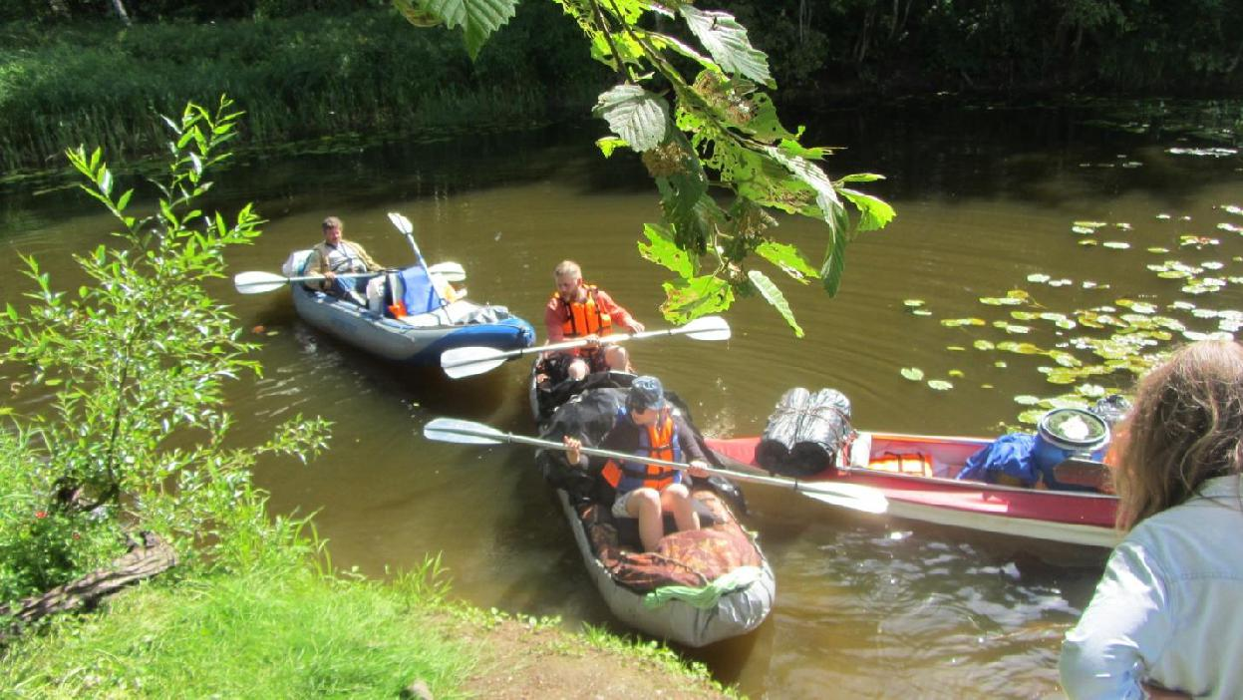

- Городок 2040: Стиль жизни, позволяющий сохранить природный капитал Город Городок в 2040 году – это небольшой районный центр, расположенный на

севере Беларуси.

2.1. Городок 2040: Городок – город спорта, отдыха и туризма

Большая роль в Городке уделяется повышению уровня физической культуры населения и степени доступности услуг индустрии здорового образа жизни. Основным спортивным центром здесь по праву является территория урочища Воробьевы горы, расположенная на окраине города. Здесь функционирует лыжероллерная трасса, где все желающие могут круглогодично, пользуясь услугами проката, кататься на лыжах, роллерах, велосипедах, заниматься биатлоном, спортивным бегом и ходьбой. Ежегодно здесь проходит подготовка спортсменов белорусских и зарубежных команд. Для повышения качества тренировок функционирует бассейн, ФОК, тренажерные залы. Для занятий оборудованы мини-поля с искусственным покрытием и городской стадион. В районе Воробьевых гор есть площадка для безопасного занятия тюбингом, площадка для занятий на скейтах и роликах, оборудована канатная дорога, в городе открыт гимнастический зал.

Большую популярность получило развитие велосипедного спорта и туризма. В городе действует спортивный центр по велосипедному спорту. В черте города и за его пределами созданы спортивные, туристические, экстремальные и зеленые веломаршруты. Для юных велосипедистов есть велодром.

Велодорожки, идущие отдельно от автомобильных дорог, оборудованы местами для отдыха

- кемпинга. Активно ведется информационная компания по продвижению велодвижения. Выпущены карты, схемы веломаршрутов и велопутеводители. Ежегодно организуются велопробеги по памятным местам района, приуроченные к памятным датам.

  - черте города расположено 5 озер. Водоемы Белое и Щербаковское зарыблены, что позволяет расширить спектр туристических услуг для отдыхающих. Организован прокат рыбацкого и туристического снаряжения и экипировки. Побережье озер Белое и Луговое благоустроено на современном уровне: оборудованы пляжная и водная зоны, для детей есть водные аттракционы, кафе, на лодочной станции предлагаются услуги по прокату водных

видов транспорта, выделено место для зимнего купания. Для повышения комфорта и безопасности отдыхающих работает спасательный пункт и оборудована санитарная зона.

Городок- это самый северный Беларуси, имеющий свою самобытность и колорит. Большую работу по возрождению традиций «белорусского севера» ведет этнокультурный образовательно-просветительный центр «Бас-остров», расположенный в урочище Воробьевых гор. Сегодня это место является центром творчества и мастерства. Здесь открыт музей ажурного ткачества и мастерские народных ремесел. Для туристов и всех желающих проводятся мастер-классы по традиционным видам ремесел и творчества.

Для популяризации объектов культурного наследия и истории региона создана онлайн-база для общего пользования и выпускается альбом «Ажурное ткачество белорусского Поозерья». На базе этнокультурного образовательно-просветительного центра «Бас-остров» создан информационный ресурс «Ремесленники и мастера Городка» для формирования рабочей сети ремесленников, дизайнеров, маркетологов в сфере ремесел, точек сбыта ремесленной продукции. Для расширения туристической инфраструктуры открыт магазин с уникальными ремесленными и дизайнерскими продуктами.
Этнокультурным и образовательно-просветительским центром «Бас-остров» предоставляется широкий спектр досуговых услуг. В амфитеатре Воробьевых гор в летний период проводятся концерты аутентичных коллективов. Предоставляются услуги для организации и проведения корпоративных и индивидуальных мероприятий. В живописном месте возле озера находятся пирс и амфитеатр, где проходит организация свадебных торжеств в народных традициях. Для организации досуга детей есть контактный зоопарк. Рельеф города формировался под воздействием движущегося ледника, что позволило создать музей валунов под открытым небом.

Визитной карточкой Воробьевых гор является резиденция Снегурочки, расположенная на Бас-острове. Здесь для детей в зимнее время проводятся интерактивные тематические и праздничные программы: новогодние, рождественские. В целях сохранения фольклорных традиций региона здесь проводятся праздники Купалье, Коляды и Масленица.

- летнее время в рамках городского праздника «Тарас на Парнасе» открывается Город мастеров. В летний период в амфитеатре Воробьевых гор проходят концерты аутентичных коллективов.

Воробьевы горы имеют развитую туристическую инфраструктуру. Для размещения туристов и всех желающих есть благоустроенный кемпинг и база отдыха, а также гостиничный комплекс в виде гостевых домиков вблизи озера и комплексный объект туристического назначения.

Ежегодно в мае остров привлекает любителей экзотического гастрономического туризма. В это время здесь проходит кулинарный фестиваль «Мара гурмана», где каждый посетитель может продегустировать блюда из экологически чистой продукции предприятий города и получить рекомендации по основам здорового питания и рецепты понравившихся блюд. В рамках кулинарного феста для посетителей проходят мастер-классы по приготовлению наиболее популярных блюд и мастер-классы по ЭКО-Принту. Для организации досуга всех участников организованы фотовыставки, конкурсы и соревнования гастрономической тематики. В комплексе этнокультурного и

образовательно-просветительного центра «Бас-остров» работает кафе «Беларускiяпрысмакi» с акцентом местной традиционной кухни.

Сегодня Городок осваивает разные туристические направления. Город организует кулинарные туры на 1-2 дня, что обеспечивает развитие этнокулинарного туризма. Здесь посетителей ждут грибные и ягодные кулинарные изыски и крафтовые чаи местного производства. Большой популярностью пользуется приключенческий туризм, в рамках которого организуется лесное сафари по холмистым дорогам Воробьевых гор. Для привития

навыков спортивного ориентирования у подрастающего поколения развивается детский туризм и ежегодного проводятся детские туристические слеты. По территории Воробьевых гор проходят экологические тропы для детей разных возрастов. Организованы услуги по обучению основам туризма для разных возрастных групп.

Вся информация о работе этнокультурного и образовательно-просветительного центра «Бас-остров» и предлагаемых услугах размещена на интернет-ресурсах и информационных стендах в самом урочище Воробьевы горы. В городе функционирует туристический центр и объекты культуры (музеи), разработаны туристические маршруты для групповых и индивидуальных посещений.
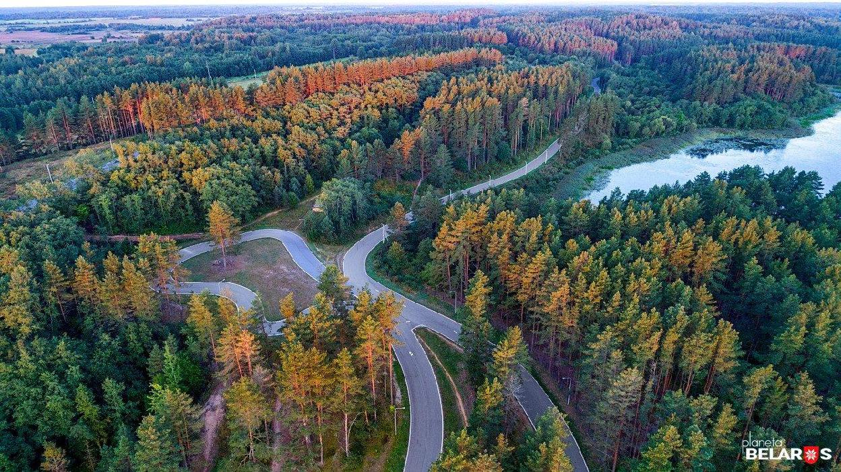

2.2. Городок 2040: Городок – работа на процветание Городок - город с сильно выраженным сельскохозяйственным направлением

развития. Поэтому широкое распространение здесь получило лесное фермерство по выращиванию и заготовке ягод и грибов, а также проекты по выращиванию и сбору лесных ягод. Городокские лесные фермеры выращивают бруснику, морошку, княженику. Высокие урожаи при выращивании ягод на плантации достигаются за счёт полного и тщательного контроля по уходу за растениями, регулировки уровня грунтовых вод и дополнительного орошения. Именно это способствовало появлению на территории города агролесопромышленного парка «Ягодка», созданного с государственной поддержкой и привлечением финских технологий. Здесь есть модернизированные современные овощехранилища, линии по первичной и вторичной переработке и производству полуфабрикатов и готовой продукции, а также ведется шоковая заморозка и упаковка грибов и ягод. Построена линия по переработке лесной и сельскохозяйственной плодоовощной продукции и налажено изготовлению овощных и фруктовых соков, пюре и смесей.

  - городе создано производство по переработке лекарственных растений и диких трав,

- также открыт цех по расфасовке фиточая и крафтовых сортов чая с использованием ягод, трав и других вкусных лесных ингредиентов севера. Сырье для чая выращивается в районе на фитополях аптекарского сада и собирается в лесах в диком виде.

Развитие логистического комплекса позволило выпускаемой продукции выйти на продажу в сети не только местной торговли, но и ближнего зарубежья.

2.3. Городок 2040: Городок – город скрытых возможностей

Городок — это маленький город районного значения, экономический подъем которого происходит не только за счет рекреационных ресурсов, но и за счет развития промышленного сектора.

Создание агролесопромышленного парка способствовала развитию частной инициативы в городе, став основой для развития сельского предпринимательства в районе

- способствовав привлечению и закреплению молодых профессиональных кадров. Первое в Беларуси производство по переработке дикоросов стало основным конкурентным преимуществом парка «Ягодка моя».

Важное значение для региона получило развитие легкой промышленности. Начато выращивание районированных сортов низкорослого льна и высокопродуктивных пород овец, а лен и шерсть поступают на предприятие «Ланотекс» для дальнейшей переработки и расширения ассортимента выпускаемой продукции.

Инвестиционной площадкой для выращивания рыбы стали озера Щербаковское и Белое. Зарыбление этих водоемов позволило обеспечить цех по переработке рыбы свежей продукцией и минимизировать сроки доставки ее до потребителя.

  - колхозе им. Мичурино ведется разработка месторождения минеральной воды, которая поступает в торговую сеть. В городе налажено производство биополимерной пленки, которая идет на упаковку продукции линий агролесопромышленного комплекса.

- Городок 2040: Равные возможности для процветания

Городок 2040 – экологически и экономически устойчивый город, комфортный для проживания в нем разных людей.

3.1. Городок 2040: Городок —город, дружественный детям

Большое внимание в городе уделяется поддержке молодых семей. Консультационные услуги оказывает «Центр молодой семьи» и «Центр репродукции», центр по работе с детьми

- ограниченными возможностями и «Центр инклюзивности». Все родители имеют возможность определения детей в учреждения по уходу за детьми на платформе общественных организаций или форм малого бизнеса. В детских садах организованы «Вечерней группы», где дети могут находиться до 21часа и круглосуточные платные группы.

В городе действует расширенная инфраструктура учреждений образования по обучению, развитию творческих и физических способностей, соответствующих основным запросам родителей и детей. На территории города действует ФОК, стадион, хоккейные коробки, волейбольные и баскетбольные площадки, скалодром. Для маленьких детей есть парк аттракционов, спортивные и игровые площадки, удовлетворяющие потребности в организации досуга. Для организации зимнего досуга созданы дворовые катки, а также каток на центральной площади города. В Воробьевых горах работает комплексная спортивная площадка для активных игр. Большую работу по обеспечению детского досуга ведет этнокультурный и просветительный центр «Бас-остров». Здесь организуют и проводят тематические детские квесты и развлекательные игровые программы. В городе есть детский «Этнопарк», позволяющий через игру обучать традициям своих предков.

Одной из приоритетных направлений для города являются вопросы оздоровления и трудовой занятости подростков и молодежи. Для повышения физической активности есть

площадки для воркаута и скейт-парк. Действуют спортивные клубы по разным видам спорта, в летний период функционируют спортивные лагеря.

Для молодежи организован досуг в вечернее и ночное время- работают кафе и клубы.

- летний период на территории Воробьевых гор организуются развлекательные мероприятия и дискотеки для молодежи в вечернее и ночное время (18+).

Для решения вопроса трудовой занятости подростков и молодежи в летний период созданы сезонные дополнительные рабочие места на базе агролесопромышленного парка. На базе аптекарского сада у подростков есть возможность пройти оплачиваемую и неоплачиваемую практику.

3.2. Городок 2040: Городок – город комфортный для серебряного возраста

Одной из основных задач социальной политики города является повышение качества жизни пожилых людей. Для преодоления их социального исключения, повышения социального статуса и активности через процесс образования был открыт «Университет третьего возраста». Здесь пожилые люди осваивают программы информационно-коммуникационных технологий и обучаются традиционным видам ремесел. Для развития социальных контактов при университете создан центр общения, где есть клубы выходного дня и школа туристов серебряного возраста.

На базе Городокской ЦРБ организована школа здоровья для людей старшего возраста, где они могут получить квалифицированные рекомендации и советы.

Повышение правовой грамотности осуществляется посредством работы «Центра правовой информации», где оказывается юридическая помощь людям пенсионного возраста.

Для взаимного духовного обогащения людей разных поколений проводятся поэтические вечера, и работает кафедра православной литературы по обсуждению религиозных вопросов.

3.3. Городок 2040: Городок – город успешных и богатых людей

Экономический подъем напрямую зависит от стимулирования инвестиционной активности в городе, поэтому большое значение в Городке уделяется поддержке трудовой предпринимательской активности граждан.

По работе с потенциальными инвесторами организована консультационная служба. Для быстрого поиска и подбора необходимых объектов недвижимости в городе создано мобильное приложение.

Для иностранных граждан действует упрощенная система сбора документов. Создание мобильного приложения по поиску вакансий работы в городе позволило

повысить качество и мобильность рабочей силы.

- городе созданы благоприятные условия для духовного благополучия и здоровья человека. Ежегодно в Городке проводятся конкурсы, благотворительные акции и форумы, способствующие утверждению в обществе норм нравственности и морали.

- проектах по духовно-нравственному воспитанию задействованы взрослые и дети. В городе реализуются инклюзивные проекты. Для детей с ограниченными возможностями, детей-инвалидов и их родителей действует «Школа счастья», где каждый участник ощущает поддержку со стороны общества.

«Школа спорта» имеет оборудованные помещения для занятий детей-инвалидов настольными видами игр, есть специализированные игровые площадки для таких детей. Для пребывания детей с тяжелой патологией создан специализированный центр.

- СТРАТЕГИЯ ПРЕОБРАЗОВАНИЯ ГОРОДСКОГО ПРОСТРАНСТВА

3.1. Концепция пространственного развития Городка

ЗЕЛЕНЫЙ ГОРОДОК 2040

СИЛЬНОЕ ЗВЕНО

- составе ПЗГ сформирована стратегия преобразования городского пространства Городка, которая обоснованно показывает то, каким будет город. Стратегия четко связана с целями устойчивого социально-экономического развития соответствующего уровня. Такой подход – «последовательное планирование – проектирование – управление» градостроительным развитием города позволит достичь стратегических целей на основе использования ограниченных ресурсов. В последующем сформулированное в ПЗГ видение будущего и его пространственное воплощение будет закреплено в Генеральном плане и детальном плане центральной части Городка, другой градостроительной документации.

Для того, чтобы обеспечить пространственные условия для достижения разработанной системы целей, приблизиться к модели «зеленого» города – устойчивой, низкоуглеродной и адаптированной к изменениям климата, Городку предстоит переформатировать представление о городском пространстве. В будущем следует противостоять негативной тенденции излишнего «расползания» города. Необходимо исключить для новых районов и исправить в старых районах ситуацию с плохой проницаемостью улиц и отсутствием местных центров и обустроенных общественных пространств.

Действовать придется в разных районах по-разному. Самые серьезные изменения ждут городское пространство в районе улицы Правды. Здесь концепция предусматривает усиление связей между особой функциональной зоной с объектами производственного назначения и городским центром, а также местами, где живет большая часть людей. Для этого будет создана и благоустроена сеть пешеходных и велосипедных дорожек, по ним удобно ходить и ездить во все сезоны. В использовании территорий после сворачивания отдельных производств открывается значительный градостроительный резерв для ревитализации (оживления) городских территорий. К 2040 г. территориальный резерв следует активно вовлечь в оборот за счет вторичной застройки, что потребует придать нормативные параметры профилю и пересечениям главной улицы (в том числе с железной дорогой и рекой), которая соединяет два вокзала. Здесь также понадобится подготовить площадки для развития экологических производств. К 2040 г. выбывающие из использования участки повторно застроятся при условии улучшения их комплексного транспортного, социального и инженерного обслуживания. Некоторые объекты изменят назначение, именно на них станут развиваться инновационные отрасли зеленой (циркулярной) экономики.

- – СПАЛЬНЫЕ РАЙОНЫ ИЛИ КВАРТАЛЫ СО СМЕШАННОЙ ЗАСТРОЙКОЙ? – НОВАЯ ЗАСТРОЙКА В БЛИЖАЙШЕМ ОКРУЖЕНИИ ЦЕНТРА К 2040 году архитектурная среда дополнится застройкой, которая у каждого

ассоциируется с образом уютного исторического местечка. В Городок вернутся невысокие здания, сочетающие в себе жилые и коммерческие функций, они оживят улицы и привлекут посетителей к уже существующим объектам. На первых этажах домов откроются: мастерские и разные магазинчики, кабинеты частных врачей и других специалистов, оказывающих услуги по месту жительства, центр копировальных услуг и т.п. Вдоль домов

появится живописный бульвар. Возможно, к более крупным жилым домам пристроятся помещения для небольших групп детского сада или занятий физкультуры, библиотек, компьютерных и читальных залов, а также помещений, арендуемых для совместной работы (коворкинги). Наружное пространство возле них украсят озелененные площадки и скверики.
- ТРАНСПОРТ И МОБИЛЬНОСТЬ? – БОЛЬШЕ УСТОЙЧИВЫХ ПЕРЕДВИЖЕНИЙ

Большую часть повседневных передвижений жители Городка могут делать на велосипеде: так больше успеваешь сделать за день! Однако особенности рельефа и планировки уличной сети требуют создания особой инфраструктуры для безмоторных передвижений (мобильности). Не все участки маршрутов удобны для пользователей арендуемых велосипедов. Значит необходимо грамотно разместить велосипедные станции. Учитывая, что в центре Городка есть предпосылки для организации удобных передвижений на самокатах, под них следует выделить и обособить дорожки вне улиц с интенсивным движением. Возможные безопасные и красивые пути следует выбирать вместе с потенциальными пользователями – школьниками средних классов и родителями учеников начальной школы.

Уже в ближайшие годы необходимо обеспечить ответственные участки улиц с большим потоком транспорта безопасными дублерами на параллельных улицах – в районе моста по Невельскому шоссе и возле микрорайона по улице Комсомольская. Перенаправляя поток велосипедистов от опасных отрезков пути, следует обеспечить их путь привлекательными объектами. Необходимо повысить комфортность движения на улицах вокруг городского стадиона с выездом в зареченский район и через обновленный мостик на старинную «брукованку» в другую сторону. Это направление будет продолжено за счет устройства зеленого маршрута в сторону Воробьиных гор.

Для поддержки устойчивой городской мобильности необходимо:

- связать перспективный район коттеджной застройки Белое озеро с ближайшими улицами за счет устройства мощеных деревянных дорожек и мостиков через мелиоративные каналы;

- в растущем районе индивидуальной застройки на въезде со стороны Витебска надо ознакомить людей с вариантами совместного использования автомобилей и велосипедов, поддержав инициативы, если они возникнут;

- организовать регулярные автобусные пригородно-городские маршруты в направлении Веремеевки. То есть организовать масштабный эксперимент в течение года, в ходе которого будет подобран удобный графики режим движения, вместимость используемых транспортных средств и стоимость проезда. К 2040 году ЗЕЛЕНЫЙ ГОРОДОК реализует свои преимущества в системе устойчивой региональной мобильности, прежде всего за

счет преобразования пространства привокзального района.

Городок начнет заранее готовиться к грядущим трансформациям пространства, связанным с выдвижением на первый план использования рельсового транспорта – железнодорожного, трамвайного и особого легко-рельсового сообщения. Для этого в районе железнодорожного вокзала необходимо спланировать площадку, которая станет образцом создания безбарьерной среды. На ней объединятся все виды (модальности) транспорта. К обычным видам пассажирских перевозок добавятся услуги, связанные с доставкой туристов

- труднодоступные места отдыха – к многочисленным озерам и охотничьим угодьям, арендой байдарок и соответствующего снаряжения.

Городокский район – один из самых больших по площади в Беларуси. Для контроля и помощи заблудившимся людям потребуется помощь беспилотных средств авиации (в том числе грузовых дронов), опорным пунктом для инфраструктуры станет ЗЕЛЕНЫЙ ГОРОДОК

2040.

Создание мультимодального транспортного узла поддержат изменения в текущем землепользовании. Здание вокзала, площадь и сквер уже сейчас следует превращать в многофункциональный общественный центр, выполняющий роль гостеприимных ворот в Городок. Здесь следует активизировать выездную торговлю и обслуживание приезжающих туристов, размещение и отдых транзитных водителей грузовых машин, временное хранение вещей не только для туристов, но и для жителей Витебска в контейнерах с гаражными распродажами на вещевом рынке. Жители близлежащих поселков смогут получить здесь заказанные через интернет наборы продуктов, реализовать излишки выращенного на участках урожая.

Наращивая транспортное обслуживание туристов за счет железнодорожных передвижений, будет создан уникальный туристский продукт: действующий паровоз и трамвай. Его хорошо дополнит часть канатной дороги и катание на лодках, соревнования на вездеходах и болотных мотоциклах. Стоит внимательно проверить легенду о подземных ходах Городка, найти возможности, чтобы возродить их или создать новые, поддержав мифы.

Начиная с улучшения транспортного обслуживания туристов, Городок не только повысит свой туристический потенциал, у жителей города значительно улучшатся условия городской и региональной мобильности. Они смогут попадать быстрее и комфортнее в большее количество мест, куда им надо, без лишних затрат времени, энергии, без дополнительных выбросов парниковых газов и по приемлемой цене.
- – ПОЛИ- ИЛИ МОНОЦЕНТРИЧЕСКАЯ СТРУКТУРА? – ПРОСТРАНСТВЕННО РАЗВИТЫЙ ЦЕНТР Дальнейшее развитие главного городского центра пойдет по пути уплотнения

застройки многофункциональными зданиями, сочетающими жилье с помещениями коммерческого использования на первых этажах или в пристройках. Наряду с объектами, оказывающими населению базовые социальные услуги, в ЗЕЛЕНОМ ГОРОДКЕ 2040 года будут развиваться общественные пространства, которые свяжут центр и жилые кварталы с благоустроенными природными территориями (зеленой инфраструктурой или зеленой сетью).

Ключевыми звеньями сети, которая интегрирует (объединит сложной связью) озелененные и общественные пространства, станут объекты, дополняющие набор услуг, предоставляемых двумя спортивными центрами. Так центр в Воробьевых горах дополнят услуги питания. Ожидается, что по близости на берегу озера будет создана городская зона отдыха, где люди захотят провести время в кафе, ресторане, приобрести фаст-фуд или полуфабрикаты для барбекю и шашлыков, купить или самим приготовить рыбу.

На этой базе может возникнуть центр здорового питания, производящий и использующий местные продукты, дары леса и водоемов. Будет развиваться сырьевая база для производства продуктов питания «нишевого» характера – вегетарианцев, людей, употребляющих безлактозные молочные продукты, мясо дичи и т.п. Отсюда будут организованы поставки здорового питания в больницу, социальный центр инвалидов, в учреждения образования и воспитания города и района, налажена выездная торговля и е-доставка на агроусадьбы и другие пункты туристического обслуживания. Основными потребителями станут участники соревнований и тренировок на лыжероллерной трассе. Целесообразно организовать площадку для транспорта, который будет обслуживать мероприятия, связанные с едой. Это могут быть как местные пикники (посвященные сбору фруктов, ягод, грибов и т.п.), так и крупные фестивали еды (с приготовлением и подачей еды из фуд-траков, закрытых и открытых мангалов для барбекю и шашлыков). Необходимость обеспечения отдыхающих людей водой и напитками послужит стимулом для добычи и бутилирования мелкими партиями сертифицированной воды из местных

источников, заваривания травяных чаев, приготовления крафтовых соков, морсов и пива. Брендом таких мероприятий может стать фестиваль «Городокский Парнас» и меню, которым угощался на Олимпе знаменитый литературный герой – Тарас. А для бренда местных напитков можно вспомнить вкусное название Чайной горы.

Развитие центра Раубичи дополнят услуги, предоставляемые объектами экстремального спорта и активного времяпрепровождения. Для этого можно построить скалодром, скейт-парк и трассы для скоростного спуска на горных велосипедах, создать площадки для соревнований по болотному футболу и организации боев со снежками, проведения мероприятий по тим-билдингу (прививающим командный дух) в непосредственной близости от городского центра, на обрывистых склонах и увлажненных приречных ландшафтах. Уникальные возможности для экстремальных видов спорта скрываются в водонапорной башне – доминанте городского пейзажа. Охотничьи и лесные хозяйства на созданных площадках могут проводить соревнования лесорубов и егерей – яркие зрелища, которые привлекают много людей.

- городском центре появятся площадки для русского крокета, кегельбана, лапты. На них возродится игра в городки, что может стать местной «фишкой» доступных развлечений.

Пространственная разобщенность двух центров, а также их удаленность от транспортных узлов потребует развития мобильных форм обслуживания, среди которых главное место займут зеленые формы с использованием грузовых велосипедов и пассажирских электрических велосипедов-рикш, передвижных фургонов с солнечными батареями.

- ОБЩЕСТВЕННЫЕ И ОЗЕЛЕНЕННЫЕ ПРОСТРАНСТВА? – ФАБРИКА ЗДОРОВОГО ДОЛГОЛЕТИЯ Зеленое градостроительство нацелено на создание непрерывной сине-зеленой

инфраструктуры города. К 2040 году Городок станет местом, где на полную мощность будет функционировать фабрика здорового долголетия, созданная на принципах разумного соединения природы с городским пространством. Этот принцип основан на врожденной любви человека ко всему живому. В практике зеленого градостроительства города, которые строят свою экологическую политику на данном принципе, называются биофильными (biophilic переводится с английского, как любить живое).

ЗЕЛЕНЫЙ ГОРОДОК 2040 будет биофильным городом. Для этого он должен учиться у природы, подражать экологическим системам, включать органические формы и образы в свои здания и городские пейзажи, а также разрабатывать и планировать свое градостроительное развитие в сочетании с природой. Он обязан бережно хранить культурный ландшафт, который унаследовал из глубокого прошлого, но также работать над восстановлением того, что было утрачено или разрушено.

СТРАТЕГИЯ ПРЕОБРАЗОВАНИЯ ГОРОДСКОГО ПРОСТРАНСТВА

Стратегия преобразования городского пространства Городка требует от зеленых градостроителей работать на опережение. Городская инфраструктура будет развиваться на принципах многоконтурности. На территориях, связанных с сильными звеньями (контурами) инфраструктуры, интенсивность использования будет повышаться в первую очередь. Параллельно будут вестись работы, подготавливающие перевод этих территорий на локальную инфраструктуру. В районах, где создается новая инфраструктура, она сразу принимает форму независимого контура.
Драйвером пространственного развития Городка являются туристические ресурсы с фокусом на спорт и активные развлечения для молодежи. Эффективность их освоения, однако, измеряется вкладом в процветание и здоровое долголетие всех жителей Городка.

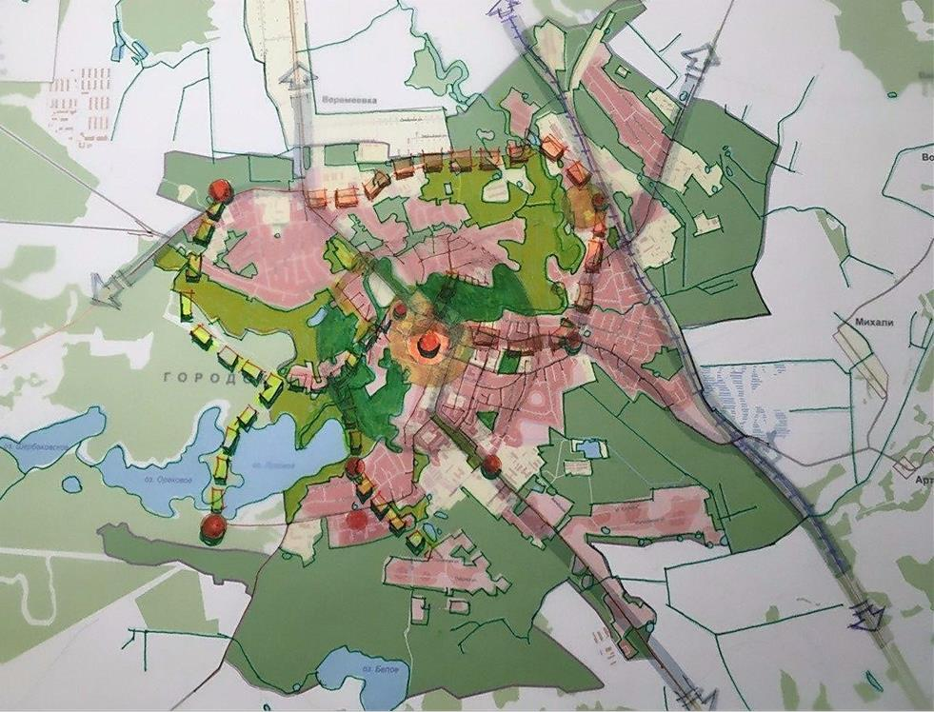

Есть три направления, где предстоит откорректировать характер предпринимаемых градостроительных действий, чтобы сфокусировать общие усилия на преобразованиях городского пространства в соответствии с видением зеленого будущего Городка.

Направление 1.
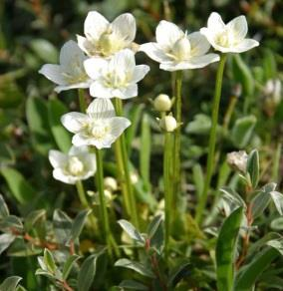

ПЕРЕХОД НА ИННОВАЦИОННУЮ ТЕХНОЛОГИЮ БЛАГОУСТРОЙСТВА И ОЗЕЛЕНЕНИЯ ГОРОДА

За последние полтора десятка лет повысился уровень благоустроенности открытых пространств Городка: прошла реконструкцию главная площадь, созданы мемориальные комплексы «Бессмертие» в центре города и в урочище Воробьевы горы, благоустроены главные улицы, произошла закладка аллей в

новых парках, регулярно проводятся работы по обрезке деревьев, сбору листьев, покосу травы. На живописной косе, разделяющей озеро Луговое и Ореховое (Бас-остров), открылась Резиденция Снегурочки с оборудованием игровых полян, площадок отдыха, «тропы здоровья», беседок и видовых точек по берегу озер Луговое и Ореховое. Расширена и обустроена зона городского пляжа на озере Луговое. Городок заметно похорошел. Однако при проверке практикуемой технологии на соответствие критериям устойчивости были выявлены ее недостатки.

Внедрение инновационных технологий благоустройства и озеленения города основано на детальном изучении состояния городских экосистем. Их изучение можно организовать в рамках выполнения предпроектных работ при составлении схемы озелененных территорий Городка с привлечением учащихся школ и ССУЗов Витебской области. Необходимо:

- оценить экосистему Бас-острова с целью создания особо охраняемой природной территории местного уровня. Определить уровень допустимых антропогенных нагрузок

  - характер защиты для уязвимых ландшафтов и редких видов растений и животных (желательно найти/создать ареал распространения цветущей травы Парнас, Parnassia palustris);

- выполнить сравнительную оценку пригодности разных участков берега Лугового озера для организации городского пляжа с учетом жизненного цикла развития водоема, а также распространения кровососущих насекомых и клещей. Рассмотреть в качестве альтернативы площадку для пляжа на Горожанке (выход к реке улицы Садовой);

- оценить потенциал площадки возле лыжероллерной трассы для создания водного парка

  - сопутствующих ему площадок отдыха без купания (включая ботанические группы из местных дикорастущих и декоративных водяных и влаголюбивых растений), а также игровые площадки для детей, площадки для барбекю, шашлыков, беседок и навесов; площадку для установки плота со сценой);

- провести натурные обследования и составить городской реестр по учету старых и ценных деревьев с внесением информации об их истории. Оценить биоразнообразие породного состава деревьев, кустарников, цветов и трав которые используются в благоустройстве и озеленении Городка сегодня. Составить перечень местных растений, которые можно перенести из лесов в город в нужной фазе их роста. Ознакомить население с инвазивными видами флоры и организовать борьбу с ними.
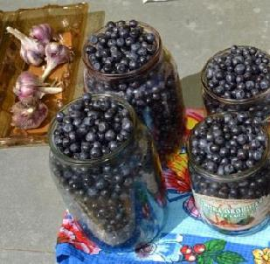

Направление 2.

ПОВЫШЕНИЕ ПРОДУКТИВНОСТИ ПРИДОМОВОГО САДОВОДСТВА И ОГОРОДНИЧЕСТВА

  - повысить осведомленность населения об инновационных способах садоводства и огородничества на придомовых участках (пермакультура, органическое земледелие и т.п.);

  - пропагандировать выращивание медоносов и устройства поилок и зимовок для насекомых;

- распространить практику городских ферм в районах секционной застройки;

- организовать сбор дождевой воды и использование ее для полива на личных подворьях;

- внедрить локальные системы компостирования органических отходов;

- привлечение детей и сезонных отдыхающих к освоению новой культуры садоводства, огородничества, содержания домашней птицы и животных, а также возрождению традиций.

Направление 3.
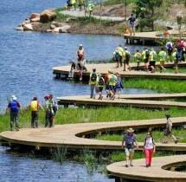

УЛУЧШЕНИЕ ЭКОЛОГИЧЕСКИХ СТАНДАРТОВ ГОРОДСКОЙ СРЕДЫ

- доведение качества воды до нормативного уровня;

- сокращение количества поездок на автомобильном транспорте, использующем углеродное топливо за счет рациональной логистики коммунального транспорта;

- создание системы управления ливневыми стоками за счет устройства каскада систем дождевых прудов (свалов) в профиле

улиц и в понижениях рельефа с частичной биологической очисткой воды;

- введение стандартизированных требований к объему потребляемых ресурсов (воды и энергии), а также к объему сбрасываемых ливневых стоков с участка;

- освоение принципов пассивного солнечного дизайна при выдаче заданий на проектирование зданий и сооружений;

- увеличение доли местных материалов при реконструкции и новом строительстве (кирпич, незрелая древесина, тростник, камень, глина), мощении;

- уменьшение площади территорий со сплошным мощением, замена плитки и асфальта на более экологические покрытия;

- снижение «углеродного следа» от массовых мероприятий (фестивалей, спортивных соревнований и т.п.).

3.2. Комплекс действий (мероприятий) по реализации приоритетов городского развития

По результатам общественного обсуждения главным приоритетом для жителей Городка является повышение качества жизни: 62% опрошенных высказались за необходимость модернизации транспортно-дорожной инфраструктуры и систем уличного освещения, водоснабжения и водоотведения, а также повышение качества транспортного обслуживания и энергоэффективности имеющихся и строящихся объектов. Немаловажным для жителей города является и вопрос по обеспечению экологического благополучия и благоустройства города. 57% из числа анкетированных считают необходимым формирование комфортной среды проживания для всех поколений посредством развития объектов коммерческо-деловой сферы (магазины, круглосуточная аптека, мелкорозничная торговля в районе пляжей, детское кафе и др. объекты питания, автомойка, химчистка, прачечная) и комплексной реконструкции жилых районов с размещением объектов обслуживания в «шаговой» доступности. И 51% опрошенных считают, что Городок – это город спорта, отдыха и туризма и потому необходимо создание комплексной спортивной площадки и туристического комплекса в Воробьевых горах; развитие велосипедного спорта
- туризма; развитие кулинарно-познавательного гастрономического туризма (фестивали «Мара гурмана», «Лесной дар», «Грибная/ягодная/чайная кухня», кафе на Бас-острове, бренд «Ягодка моя» и «Тарас на Парнасе»); возрождение традиций «белорусского севера» (этнокультурный и образовательно-просветительный центр «Бас-остров», музей ажурного ткачества, валунов, мастерские народных ремесел, лаборатория городокского дизайна); культурно-досуговые мероприятия в центре «Бас-остров» (концерты, резиденция Снегурочки, контактный зоопарк, канатная дорога, корпоративные и частные мероприятия в урочище Воробьевы горы); раскрытие потенциала зон отдыха у воды (пляжная зона, лодочная станция с прокатом катамаранов и лодок, прокат рыбацкого и туристического инвентаря, аттракционы).
Для того, чтобы документ стратегии пространственного развития работал, необходимо осуществление множества мер в разных масштабах, но согласованных и связанных между собой общей стратегией развития. ПЗГ не только регулирует, что нужно произвести на конкретной территории, но и дает четкую инструкцию как именно это сделать, выделяет важные или срочные проекты для достижения поставленной цели. В ПЗГ обозначены ответственные исполнители и сроки реализации, показаны возможные мероприятия и городские проекты, источники финансирования (Приложение 5).

Далее приводятся приоритетные мероприятия и городские программы ПЗГ Городка с указанием системы индикаторов, рекомендуемых для мониторинга прогресса в реализации ПЗГ и измеримой фиксации результатов запланированных действий по продвижению к состоянию устойчивого, низкоуглеродного и адаптированного к изменениям климата города. Использование системы индикаторов также обеспечивает участие жителей и представителей бизнеса в процессе мониторинга действий. Поэтому важно регулярно отслеживать, как изменения городской среды воспринимаются городским сообществом.

ПРИЛОЖЕНИЯ
Приложение 1.
Приложение 1. |  | Благополучный уровень
38 индикаторов эффективности городского развития Профиля Городка |  | Благополучный уровень
 |  | Средний уровень
 |  | Неблагополучный уровень

Направ |  |  | Группа |  | Название |  | Источник | 0- | 11- | 21- | 31- | 41- | 51- | 61- | 71- |  | 81- | 91-
 |  |  | индикаторо | № | Название | Определение индикатора |  |  |  |  |  |  |  |  |  |  |  | 10
ление |  |  | в |  | индикатора |  | информации | 10 | 20 | 30 | 40 | 50 | 60 | 70 | 80 |  | 90 | 0
 |  |  |  |  | Обеспеченность | Процент от нормативного количества | Местные органы
 |  |  | Здоровье | 1 | врачами общей |  | Минздрава |  |  |  |  |  |  |  | 75
 |  |  |  |  | практики
 |  |  |  |  | Политический | (1) Совсем нет: никаких мер по поощрению | Экспертное
 |  |  |  |  | уровень | здорового образа жизни; | заключение
 |  |  |  |  | поддержки | (2) Плохо: мало мероприятий в поощрение | исполнительного
 |  |  |  |  | здорового образа | здорового образа жизни; | органа
 |  |  |  |  | жизни | (3) Удовлетворительно: Были предприняты
 | ЛЮДИ |  |  |  |  | меры в поддержку здорового образа жизни; |  |  |  |  |  |  |  |  | Хорошо
 | ЛЮДИ |  | Здоровье | 2 |  | (4) Хорошо: Достаточная поддержка |  |  |  |  |  |  |  |  | Хорошо
 |  |  | Здоровье | 2 |  | продвижения здорового образа жизни
 |  |  |  |  |  | (велосипедные объекты, общественные
 |  |  |  |  |  | спортивные места) и онлайн приложения;
 |  |  |  |  |  | (5) Отлично: Здоровый образ жизни
 |  |  |  |  |  | значительно продвигается (велосипедные
 |  |  |  |  |  | объекты, пешеходные сети, общественные
 |  |  |  |  |  | спортивные места) и онлайн приложения
 |  |  |  |  | Снижение уровня | Число погибших, связанных с любым видом | Данные ГАИ
 |  |  |  |  | смертности в ДТП | транспорта / численность населения города *
 |  |  | Безопасность | 3 |  | 100 000 (результат должен быть выражен как |  |  |  |  |  |  |  |  | 80
 |  |  |  |  |  | число погибших на 100 000 населения)

 |  |  | Доля населения, | Количество населения с доступом к | Расчет
 | Доступ к |  | имеющего доступ | остановкам общественного транспорта <500 м | доступности по
 | Доступ к |  | к остановке | / общая численность населения) * 100% | карте
 | (другим) | 4 | к остановке | / общая численность населения) * 100% | карте |  |  |  |  |  |  | 65
 | (другим) | 4 | общественного |  |  |  |  |  |  |  |  | 65
 | услугам |  | общественного
 | услугам |  | транспорта на
 |  |  | расстоянии 500 м
 |  |  | Длина сети | Общий километраж велосипедных дорожек и | Отдел ЖКХ и
 | Доступ к |  | велосипедных | выделенных велосипедных полос (км) / | архитектуры
 | Доступ к |  | дорожек и | численность населения * 100 000
 | (другим) | 5 | дорожек и | численность населения * 100 000 |  | 0
 | (другим) | 5 | выделенных | (результат должен быть выражен как число |  | 0
 | услугам |  | выделенных | (результат должен быть выражен как число
 | услугам |  | велосипедных | на 100 000 населения)
 |  |  | полос
 |  |  | Доля населения, | Количество жителей с доступом к основным | Расчет
 |  |  | имеющего доступ, | услугам <500 м / общая численность | доступности по
 | Доступ к |  | по крайней мере, | населения) * 100% | карте
 | (другим) | 6 | к одному виду |  |  |  |  |  |  |  |  | 65
 | услугам |  | основных услуг
 |  |  | на расстоянии
 |  |  | 500 м
 | Доступ к |  | Зоны покрытия | (га) | Данные РУЭС
 | (другим) | 7 | города |  |  |  |  |  | 32
 | услугам |  | бесплатным Wi-Fi
 |  |  | Процент школ с | Количество школ с экологическими | Отдел по
 | Образование | 8 | программами | образовательными программами / общее | образованию | 0
 |  |  | экологического | количество школ * 100%)
 |  |  | образования
 |  |  | Разнообразие | Индекс разнообразияСимпсона | Отделы ЖКХ и
 | Качество | 9 | застройки | рассчитывается как вероятность того, что два | архитектуры |  |  | 27
 | жилой среды |  |  | случайно выбранных зданий будут относиться
 |  |  |  | к разным типам


 |  |  | Сохранение | (1) Очень плохо: никакого внимания к | Отдел культуры
 |  |  | культурного | существующим объектам культурного
 |  |  | наследия города в наследия в городском планировании;
 |  |  | градостроительст (2) Плохо: объекты культурного наследия
 |  |  | ве | получили некоторое внимание в городских
 |  |  |  | документах, но не как важный элемент;
 | Качество |  |  | (3) Неплохо: определенное внимание |  | 80
 | Качество | 10 |  | уделяется сохранению мест культурного |  | 80
 | жилой среды | 10 |  | уделяется сохранению мест культурного |  | (4)
 | жилой среды |  |  | наследия; |  | (4)
 |  |  |  | (4) Хорошо: объекты культурного наследия
 |  |  |  | отражены в документах по
 |  |  |  | градостроительству;
 |  |  |  | (5) Отлично: сохранение объектов
 |  |  |  | культурного наследия является ключевым
 |  |  |  | элементом городского планирования
 |  |  | Площадь | Площадь благоустроенных общественных | Отдел
 |  |  | благоустроенного пространств для отдыха на открытом воздухе |  | архитектуры
 |  |  | открытого | (м2) / численность населения города
 | Качество | 11 | пространства для |  |  | 165,
 | жилой среды |  | отдыха на |  |  | 2
 |  |  | открытом
 |  |  | воздухе на душу
 |  |  | населения
 |  |  | Потребление всех Общее использование конечной энергии |  | Отделы ЖКХ и
 |  |  | видов энергии | (МВтч) в пределах города за год / численность | экономики
 |  |  | для всех видов | населения города. Индикатор включает
 |  |  | использования | потребление энергии различными секторами:
 | Энергия и |  |  | здания, транспорт, промышленность,
ПРИРОДА | Энергия и |  |  | общественные службы и т. д. Принимаются во
ПРИРОДА | смягчение |  |  | внимание все формы энергии, в том числе |  | 50919
ПРИРОДА | последствий | 12 |  | потребление электроэнергии, тепловой энергии | Х | 50919
ПРИРОДА | изменения |  |  | для отопления, и топливо. Показатели, |  | 50919
ПРИРОДА | климата |  |  | приведенные в разных единицах энергии (кВтч, |  | 50919
 |  |  |  | ГДж, м3), преобразованы в МВтч


 |  | Доля | Общее потребление электроэнергии, | Отделы ЖКХ и
Энергия и |  | потребляемойоб | произведенной из возобновляемых | экономики
Энергия и |  | щей энергии, | источников / общее потребление энергии *
смягчение |  | щей энергии, | источников / общее потребление энергии *
смягчение |  | получаемой из | 100%
последствий | 13 | получаемой из | 100% | 0 | 66
последствий | 13 | возобновляемых | Энергия из возобновляемых источников | 0 | 66
изменения |  | источников | включает в себя геотермальную, солнечную,
климата |  | источников | включает в себя геотермальную, солнечную,
климата |  |  | ветровую, гидроэнергетическую, приливную и
 |  |  | волновую энергию и произведенную из биомассы
Энергия и |  | Выбросы CO2 на | Общий объем выбросов CO2 (т) (эквивалент | Отделы ЖКХ и
Энергия и |  | душу населения | единицы диоксида углерода), генерируемые в | экономики
смягчение |  | душу населения | единицы диоксида углерода), генерируемые в | экономики
смягчение |  |  | течение календарного года всеми видами
последствий | 14 |  | течение календарного года всеми видами |  | 9
последствий | 14 |  | деятельности в пределах города, включая |  | 9
изменения |  |  | деятельности в пределах города, включая
изменения |  |  | косвенные выбросы за пределами города /
климата |  |  | косвенные выбросы за пределами города /
климата |  |  | численность населения города

 | Материалы, |  | Потребление | Общий объем расхода воды (л) в сутки / | Отделы ЖКХ / УП
 | Материалы, | 15 | воды на душу | численность населения города | "Водоканал" |  |  |  |  |  |  |  |  |  | 75
 | вода и земля |  |  |  |  |  |  |  |  |  |  |  |  |  | 75
 | вода и земля |  | населения
 |  |  | Доля зданий, | Количество зданий, оборудованных системами Отделы ЖКХ / УП
 |  |  | оборудованных | для повторного использования серой и | "Водоканал"
 | Материалы, |  | системами для | дождевой воды / количество зданий в городе *
 | Материалы, | 16 повторного |  | 100% |  | 0
 | вода и земля |  |  | 100% |  | 0
 | вода и земля |  | использования
 |  |  | серой и дождевой
 |  |  | воды
 |  |  | Доля вновь | Площадь вновь освоенных | Отделы
 |  |  | освоенных | (реконструированных) участков (га) за год / | архитектуры и
 |  |  | (реконструирова | общая площадь заброшенных | землеустроитель
 | Материалы, | 17 | нных) | (неиспользуемых) земель в городе (га) * 100% | ные службы | 3,7
 | вода и земля | 17 | территорий из |  |  | 3,7
 |  |  | числа
 |  |  | заброшенных и
 |  |  | неиспользуемых

 |  |  | Состояние | (1) Еще не предпринято никаких действий;
 |  |  | разработки и | (2) Подготовлена основа для адаптации к
 |  |  | внедрения | изменению климата;
 |  |  | стратегий | (3) Оценены риски и уязвимость;
 | Устойчивость |  | повышения | (4) Отобраны возможные направления и
 | Устойчивость |  | устойчивости | мероприятия по адаптации к изменению
 | к |  | устойчивости | мероприятия по адаптации к изменению
 | к |  | города к | климата; |  | 0
 | последствиям | 18 | города к | климата; |  | 0 |  |  |  |  | Х | Х
 | последствиям | 18 | изменению | (5) Отобраны конкретные направления и |  | (1) |  |  |  |  | Х | Х
 | изменения
 | изменения |  | климата | мероприятия по адаптации к изменению
 | климата |  | климата | мероприятия по адаптации к изменению
 | климата |  |  | климата;
 |  |  |  | (6) Реализуются мероприятия по адаптации к
 |  |  |  | изменению климата;
 |  |  |  | (7) Осуществляется мониторинг и оценка
 |  |  |  | действий
 |  |  | Количество | Валовое количество выбросов загрязняющих | Инспекция и
 |  |  | выбросов | веществ (кг) / численность населения (чел.) | комитет
 | Загрязнение и |  | загрязняющих |  | природных
 | Загрязнение и | 19 | веществ на душу |  | ресурсов и |  |  |  |  | 44
 | отходы | 19 | веществ на душу
 | отходы |  | населения |  | охраны
 |  |  |  |  | окружающей
 |  |  |  |  | среды
 |  |  | Доля населения, | Численность населения в районах с уровнем
 | Загрязнение и |  | испытывающего | шума в ночное время (Ln) свыше 55 дБ / общая
 | Загрязнение и | 20 | испытывающего | шума в ночное время (Ln) свыше 55 дБ / общая |  |  |  |  |  |  |  |  |  |  |  | 0
 | отходы | 20 | повышенный | численность городского населения * 100% |  |  |  |  |  |  |  |  |  |  |  | 0
 |  |  | уровень шума
 |  |  | Количество | Общее количество твердых коммунальных | Отделы ЖКХ
 | Загрязнение и |  | твердых | отходов города (т) / численность населения |  |  |  |  |  |  |  |  |  |  |  | 0,34
 | Загрязнение и | 21 | коммунальных | города (чел.)
 | отходы | 21 | коммунальных | города (чел.)
 | отходы |  | отходов на душу
 |  |  | населения
 |  |  | Доля | Общий объем переработанных за год твердых | Отделы ЖКХ
 | Загрязнение и |  | перерабатываемы | коммунальных отходов города (т) / общее
 | Загрязнение и | 22 | х твердых | количество твердых коммунальных отходов в |  |  |  |  | 34
 | отходы | 22 | х твердых | количество твердых коммунальных отходов в |  |  |  |  | 34
 | отходы |  | коммунальных | городе (т) * 100%
 |  |  | отходов города

 |  |  |  |  | Доля площади | Общая площадь озелененной территории и | Инспекции и
 |  |  |  |  | озелененной | водной поверхности (га) / площадь города (га) | комитеты
 |  |  |  |  | территории и | * 100% | природных
 |  |  |  |  | водной |  | ресурсов и
 |  |  | Экосистема | 23 | поверхности |  | охраны |  |  |  |  |  |  |  |  |  | 100
 |  |  |  |  | города |  | окружающей
 |  |  |  |  |  |  | среды / Отделы
 |  |  |  |  |  |  | архитектуры и
 |  |  |  |  |  |  | ЖКХ
 |  |  |  |  | Доля закупок на | Объем закупок на нужды города за год с
 |  |  | Зеленая |  | городские нужды | использованием экологических критериев
 |  |  | Зеленая | 24 | с использованием | (млн. евро) / общий объем закупок города |  | 0
 |  |  | экономика | 24 | с использованием | (млн. евро) / общий объем закупок города |  | 0
 |  |  | экономика |  | экологических | (млн. евро) * 100%
 |  |  |  |  | критериев
 |  |  |  |  | Количество | Количество инновационных центров в городе
 |  |  |  |  | инновационных | (частных или общественных) / численность
 |  |  | Инновации | 25 | центров | населения * 100 000 |  | 0
 |  |  |  |  |  | (результат должен быть выражен как число
 |  |  |  |  |  | на 100 000 населения)
 | ПРОЦВЕТАНИЕ |  |  |  | Наличие | (1) Предоставление данных в режиме онлайн в | Экспертное |  | 20(
 | ПРОЦВЕТАНИЕ |  |  |  | открытых баз | любом формате под открытым кодом; | заключение |  | 20(
 |  |  |  |  | данных | (2) Предоставление данных в виде | исполнительного
 |  |  |  |  |  | структурированных данных (например, Excel | органа
 |  |  |  |  |  | вместо изображения сканированной таблицы);
 |  |  |  |  |  | (3) Предоставление данных в
 |  |  | Инновации | 26 |  | незапатентованном открытом формате |  |  | 1)
 |  |  |  |  |  | (например, CSV); |  |  | 1)
 |  |  |  |  |  | (4) Использование URI для обозначения
 |  |  |  |  |  | объектов, чтобы люди могли указывать
 |  |  |  |  |  | данные;
 |  |  |  |  |  | (5) Связывание своих данных с другими
 |  |  |  |  |  | данными для обеспечения контекста
 |  |  | Привлекатель |  | Транспортные | Время проезда в часы пик - время проезда в
 |  |  | ность и | 27 | проблемы в часы | свободном потоке / время проезда в свободном |  |  |  |  |  |  |  |  |  |  | 98
 |  |  | конкурентоспо | 27 | пик | потоке * 100%
 |  |  | собность


Привлекатель |  | Количество | Количество поездок на общественном | Данные
Привлекатель |  | поездок на | транспорте за год / численность населения | автопарков
ность и |  | поездок на | транспорте за год / численность населения | автопарков | 23,4
ность и | 28 общественном |  | города |  | 23,4
конкурентоспо |  |  | города |  | 23,4
собность |  | транспорте на
собность |  | душу населения
Привлекатель |  | Количество | Количество международных мероприятий за | Отдел спорта и
ность и | 29 | международных | год / численность населения * 100 000 | туризма | 16
конкурентоспо | 29 | мероприятий | (результат должен быть выражен как число |  | 16
собность |  |  | на 100 000 населения)

Привлекатель | Количество | Количество ночей, проведенных туристами в | Отдел спорта и
Привлекатель | ночей, | городе за год / численность населения города * туризма |  |  |  |  |  |  | 202422
ность и | ночей, |  |  |  |  |  |  |  | 202422
ность и | туристами в | (результат должен быть выражен как число |  |  |  |  |  |  | 202422
ность и | 30 проведенных | 100 000
конкурентоспо | 30 проведенных | 100 000
собность | городе | на 100 000 населения)

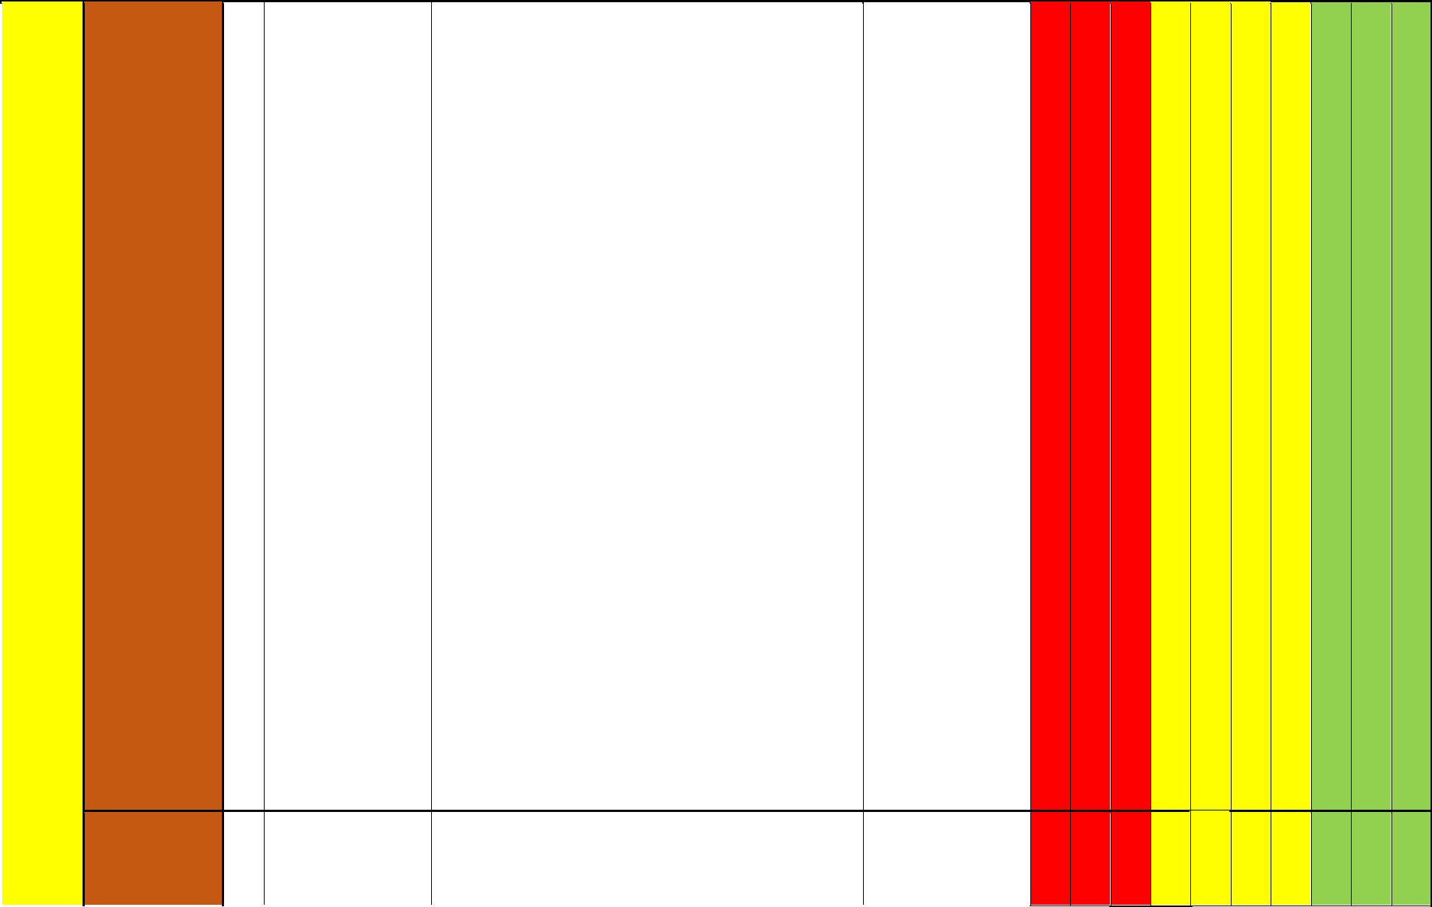
 |  |  | Межведомственн | (1) Только один отдел в администрации занят | Экспертное
 |  |  | ая интеграция по | вопросами "умного" города и принимает | заключение
 |  |  | развитию и | решение о стратегии развития; | исполнительного
 |  |  | управлению | (2) Местная администрация слабо | органа
 |  |  | городскими | ориентирована на межведомственное
 |  |  | инициативами | управление "умным" городом: официально
 |  |  |  | отсутствует "единый / приоритетный подход",
 |  |  |  | некоторые государственные служащие из
 |  |  |  | нескольких отделений работают над
 |  |  |  | концепций либо предоставляют информацию
 |  |  |  | для инициатив, однако отсутствует реальная
 |  |  |  | стратегия и обязательства;
 |  |  |  | (3) Местная администрация несколько
 |  |  |  | ориентирована на межведомственное
 |  |  |  | управление "умным" городом": разработана
 |  |  |  | стратегия "единого / приоритетного подхода"
УПРАВЛЕНИЕ | Управление / |  |  | и некоторые отделы предоставляют |  | 30
УПРАВЛЕНИЕ | Управление / | 31 |  | финансовые ресурсы, данные и служащих для |  | 30
УПРАВЛЕНИЕ | Организация | 31 |  | финансовые ресурсы, данные и служащих для |  | (2)
УПРАВЛЕНИЕ | Организация |  |  | работы над концепцией "умного" города; |  | (2)
УПРАВЛЕНИЕ |  |  |  | (4) Местная администрация явно
УПРАВЛЕНИЕ |  |  |  | ориентирована на межведомственное
УПРАВЛЕНИЕ |  |  |  | управление "умным" городом": разработана
УПРАВЛЕНИЕ |  |  |  | стратегия "единого / приоритетного подхода"
 |  |  |  | и практически все отделы предоставляют
 |  |  |  | финансовые ресурсы, данные и служащих для
 |  |  |  | работы над концепцией "умного" города;
 |  |  |  | (5) Местная администрация взяла на себя
 |  |  |  | обязательства в отношении
 |  |  |  | межведомственного управления "умным"
 |  |  |  | городом: используется "единый /
 |  |  |  | приоритетный подход" с целевыми
 |  |  |  | показателями эффективности и все отделы
 |  |  |  | активно содействуют развитию концепции
 |  |  |  | "умного" города, предоставляя финансовые
 |  |  |  | ресурсы, данные и служащих
 |  |  | Наличие в | (1) Очень плохо: городские усилия в | Экспертное
 | Управление / | 32 | городской | отношении развития умного города не | заключение | 40
 | Организация | 32 | администрации | отражены в организационной структуре и | исполнительного | (2)
 |  |  | институциональн кадровых ресурсах; |  | органа

 |  |  | ой структуры по | (2) Плохо: определенные сотрудники
 |  |  | умному | управляют процессом на ряду с другими
 |  |  | устойчивому | обязанностями;
 |  |  | развитию | (3) Неплохо: ответственность возложена на
 |  |  |  | руководителя и небольшая команда работает
 |  |  |  | над темой умного города;
 |  |  |  | (4) Хорошо: ответственность возложена на
 |  |  |  | руководителя и большая команда работает над
 |  |  |  | темой умного города;
 |  |  |  | (5) Отлично: развитие стратегии умного
 |  |  |  | города хорошо закреплена административной
 |  |  |  | структурой, отраженной в большой команде,
 |  |  |  | наделенных ответственностью и
 |  |  |  | ориентированной на достижение целей умного
 |  |  |  | города
 |  |  | Осуществление | (1) Мониторинг не проводится и отчетность не | Экспертное
 |  |  | контроля | готовиться: мониторинг и отчетность | заключение
 |  |  | (мониторинг и | отсутствуют для оценки прогресса реализации | исполнительного
 |  |  | отчетность) по | политики / стратегии / проекта; | органа
 |  |  | продвижению к | (2) Элементы мониторинга и отчетности:
 |  |  | умному | используется базовая схема мониторинга:
 |  |  | (устойчивому) | базовый набор индикаторов оценивается за
 |  |  | городу | нерегулярные интервалы времени;
 |  |  |  | (3) Определенная система мониторинга и
 |  |  |  | отчетности: установлена схема мониторинга с
 | Управление / | 33 |  | использованием сложного набора индикаторов |  |  |  |  | 40
 | Организация | 33 |  | для четко определенных (SMART) целей |  |  |  |  | (2)
 |  |  |  | умного города;
 |  |  |  | (4) Широкая система мониторинга и
 |  |  |  | отчетности: городская схема мониторинга с
 |  |  |  | использованием индикаторов в определенный
 |  |  |  | интервал времени, по результатам
 |  |  |  | мониторинга ежегодная отчетность;
 |  |  |  | (5) Комплексный мониторинг и отчетность:
 |  |  |  | городская схема мониторинга на всех этапах
 |  |  |  | процесса, по результатам которого ежегодная
 |  |  |  | отчетность с опубликованием онлайн.


 | Доступность | (1) Не доступна: большая часть информации | Экспертное
 | информации о | недоступна для общественности или доступна | заключение
 | городском | только от экспертов по договоренности; | исполнительного
 | развитии | (2) Плохо: большинство информации доступно органа
 |  | общественности, но доступно в печатной
 |  | форме, с которыми можно работать только в
Управление / |  | здании администрации; | 80
Управление / | 34 | (3) Неплохо: большинство информации | 80
Организация | 34 | (3) Неплохо: большинство информации | (4)
Организация |  | доступно общественности, что-то в печатном | (4)
 |  | формате, что-то онлайн;
 |  | (4) Хорошо: большинство информации
 |  | доступно онлайн, однако информация не
 |  | структурирована;
 |  | (5) Отлично: вся информация доступна онлайн
 |  | и хорошо структурирована
 | Степень участия | (1) Совсем нет: нет участия сообщества. Идеи | Экспертное
 | населения в | проектов рождаются «сверху», проекты | заключение
 | реализации | (программы) разрабатываются городской | исполнительного
 | городских | администрацией, осуществляются без участия | органа
 | проектов | сообщества;
 | (программ) | (2) Информирование и консультирование:
 |  | про более или менее завершенный проект
 |  | сообщается сообществу либо только для
 |  | информации, либо для изучения сообществом.
 |  | Консультация, в основном, предлагает
Вовлечение |  | принятие Проекта сообществом;
Вовлечение |  | (3) Консультирование: реализация проекта | 60
обществен- | 35 | (3) Консультирование: реализация проекта | 60
обществен- | 35 | осуществляется командой проекта, а затем | (3)
ности |  | осуществляется командой проекта, а затем | (3)
ности |  | представляется участникам сообщества,
 |  | которые могут задавать вопросы, давать
 |  | отзывы и советы. Основываясь на этих
 |  | комментариях, разработчики вносят
 |  | изменения в проект;
 |  | (4) Партнерство: представители
 |  | общественности приглашаются группой
 |  | проекта для участия в выполнении
 |  | мероприятий. Местное сообщество имеет
 |  | возможность влиять на реализацию проекта;
 |  | (5) Саморазвитие сообщества: группа проекта

 |  |  |  | включает представителей местного
 |  |  |  | сообщества для представления их ожиданий,
 |  |  |  | разработки планов, реализации мероприятий и
 |  |  |  | оценки результатов
 |  |  | Общий объем | Общее количество вовлеченного населения в
 | Вовлечение |  | открытого | процессы / население города * 100 000
 | Вовлечение |  | участия | (результат должен быть выражен как число
 | общественнос | 36 | участия | (результат должен быть выражен как число |  |  |  |  | 40
 | общественнос | 36 | общественности в | на 100 000 населения) |  |  |  |  | 40
 | ти |  | общественности в | на 100 000 населения)
 | ти |  | городских
 |  |  | проектах
 |  |  | Сотрудничество | (1) Очень плохо: отсутствует сотрудничество | Экспертное
 |  |  | города с другими | или координации с другими городами и / или | заключение
 |  |  | уровнями власти | другими уровнями управления; | исполнительного
 |  |  |  | (2) Плохо: сотрудничество с другими органами | органа
 |  |  |  | ограничено, нерегулярно и очень зависит от
 |  |  |  | людей;
 |  |  |  | (3) Неплохо: налажено определенное
 |  |  |  | сотрудничество или координация с других
 |  |  |  | городами и / или другими уровнями
 |  |  |  | управления, который формализован в
 | Многоуровнев |  |  | партнерских соглашениях; |  |  |  |  |  |  |  |  | 80
 | Многоуровнев | 37 |  | (4) Хорошо: налажено хорошее |  |  |  |  |  |  |  |  | 80
 | ое управление | 37 |  | (4) Хорошо: налажено хорошее |  |  |  |  |  |  |  |  | (4)
 | ое управление |  |  | сотрудничество или координация с другими |  |  |  |  |  |  |  |  | (4)
 |  |  |  | городами и / или другими уровнями
 |  |  |  | управления, которые формализованы в
 |  |  |  | партнерских соглашениях с проведением
 |  |  |  | рабочих совещаний на постоянной основе;
 |  |  |  | (5) Отлично: город является движущей силой
 |  |  |  | в сотрудничестве или координации с другими
 |  |  |  | городами и / или другими уровнями
 |  |  |  | управления, которые формализованы в
 |  |  |  | партнерских соглашениях с проведением
 |  |  |  | рабочих совещаний на постоянной основе
 |  |  | Культурное | Представленность различных культур, в том |  |  |  |  |  |  |  |  | 80
 |  | 38 | разнообразие | числе через действующие религиозные |  |  |  |  |  |  |  |  | 80
 |  | 38 | разнообразие | числе через действующие религиозные |  |  |  |  |  |  |  |  | (4)
 |  |  |  | организации |  |  |  |  |  |  |  |  | (4)

Приложение 2

Концепция мероприятий ПЗГ «Городок-2040- традиции белорусского «Севера»

- Новое качество жизни для всех поколений: город, в котором хочется жить:

1.1. «Город- | 1.1.1 Мероприятия по модернизации транспортно-дорожной инфраструктуры:
ОК» | 1.1.1.1. Модернизация транспортной инфраструктуры города с повышением качества покрытия улично-дорожной сети
 | 1.1.1.1.1. Улучшение состояния дорог по ул.Толкачева
 | 1.1.1.1.2. Повышение качества транспортного обслуживания посредством оборудования остановочных пунктов козырьками и
 | скамейками
 | 1.1.1.2. Оборудование остановочных пунктов по ул. Красноармейская

1.1.2. Мероприятия по модернизации системы водоснабжения:

1.1.2.1. Строительство станции обезжелезивания для района ж/д вокзала с реконструкцией сетей водоснабжения

1.1.2.1.1. Введение в эксплуатацию станции обезжелезивания для микрорайона ж/д вокзала

1.1.2.1.2. Реконструкция сетей водоснабжения

1.1.3. Мероприятия по модернизации системы водоотведения:

1.1.3.1. Модернизация инженерной инфраструктуры, водоснабжения и канализации в жилищном фонде

1.1.3.1.1. Создание централизованной канализационной системы в частном секторе

1.1.3.2. Мероприятия по модернизации ливневых систем водоотведения

1.1.3.2.1. Реконструкция системы ливневой канализации путем разделения городской канализационной системы на две одновременно работающие канализационных системы - ливневую и хозяйственно-бытовую
1.1.3.2.1.1. Проект использования дождевой воды для полива зеленых насаждений

1.1.3.2.2. Разделение канализационных магистралей, которые обслуживают территорию, не находящуюся в городской собственности (территория промышленной, административно-офисной застройки) на две одновременно работающие канализационных системы - ливневую и хозяйственно-бытовую:

1.1.3.2.2.1. Упорядочение использование промышленных зон через формулировку требований по очистке ливневых и промышленных стоков, а также серых вод
1.1.3.2.2.2. Обеспечение полной очистки, сбора и хранение дождевых стоков на всех предприятиях города

1.1.3.2.3 Замена канализационного трубопровода на две одновременно работающие канализационных системы - ливневую и хозяйственно-бытовую в зоне частной застройки.

1.1.4. Мероприятия по повышению энергоэффективности:

1.1.4.1. Мероприятия по развитию современных технологий в сфере уличного освещения

1.1.4.1.1. Энергоэффективная модернизация уличного освещения

1.1.4.1.1.1. Обеспечение освещения улиц в районе ул. Козлова и ул. Мира в соответствии с нормативами

1.1.4.1.1.2. Своевременное обслуживание осветительного оборудования в городе

1.1.4.2. Мероприятия в сфере современного энергоэффективного строительства и модернизации зданий

1.1.4.2.1. Проектирование домов с функцией «Умный дом»:

1.1.4.2.1.1. Строительство новых зданий с низким уровнем энергопотребления и из экологически чистых материалов

1.1.4.2.2. Мероприятия по приведению всех имеющихся объектов жилого фонда до нормативного социально гарантированного:

1.1.4.2.2.1. Проведение энергетической сертификации жилого фонда

1.1.4.2.2.2. Энергоэффективная модернизация старого жилого фонда

1.1.4.3. Мероприятия в сфере теплоснабжения

1.1.4.3.1. Установка новых котлов в котельной

1.1.4.4. Повышение энергоэффективности и экологической направленности социально-образовательных учреждений

1.1.5. Мероприятия по развитию альтернативной энергетики:

1.1.5.1. Создание биоустановки на территории Птицефабрики

1.1.6. Обеспечение эффективной и бесперебойной работы системы сбора, вывоза и утилизации ТБО и ВМР; обеспечение экологической безопасности:

1.1.6.1. Обеспечение регулярного вывоза мусора из контейнеров

1.1.6.2. Обеспечение населения современными объектами утилизации отходов

1.1.6.2.1. Создание по ул.Правды объекта по переработке крупногабаритного мусора, переработке и сбору бытовой техники

1.1.6.3. Мероприятия по созданию в городе экономики замкнутого цикла

1.1.6.3.1. Создание площадок для раздельного сбора отходов возле многоквартирных жилы домов и районов усадебной застройки

1.1.6.3.2. Создание станции сортировки твердых бытовых отходов и вторичных материальных ресурсов.

1.1.6.4. Контроль содержания нитратов в центральном колодце по ул. К.Маркса и соблюдение ПДК

1.1.7. Мероприятия по обеспечению экологического благополучия и благоустройству городских территорий:

1.1.7.1. Разработка и утверждение схемы зеленых территорий в виде интерактивной карты

1.1.7.1.1. Проведение учета и инвентаризации ценных пород деревьев

1.1.7.1.2. Формирование благоустроенных зеленых зон общественных пространств

1.1.7.1.2.1. Улучшить породный состав зеленых насаждений на обрывистых берегах р. Горожанка и возле озер

1.1.7.1.2.2. Применять уникальные наборы из местных дикорастущих и неприхотливых декоративных растений для оформления городских клумб и зеленых зон вдоль улиц
1.1.7.1.2.3. Использование в озеленении лиственных пород

1.1.7.1.2.4. Приведение в порядок существующих и организация новых озеленённых шумозащитных полос вдоль железной дороги

1.1.7.1.3. Мероприятия по благоустройству и озеленению прилегающих территорий спортивных объектов:

1.1.7.1.3.1. Создание объектов ландшафтного урбанизма: рекреационные объекты, природоохранные территории, парки, зеленые формы в узлах между гостиницей «Раубичи» и Воробьевыми горами

1.1.7.2. Использование общественных пространств с инструментами ландшафтного планирования как элементов городской инфраструктуры
1.1.7.2.1. Архитектурно-ландшафтные работы по модернизации спуска в районе спуска ул. Полевая и ул. Юбилейная

1.1.7.2.2. Благоустройство и инженерное обустройство прибрежной полосы реки Горожанка с расчисткой русла в отдельных местах

1.1.7.3. Строительство зоны отдыха с расширением городского пляжа с соответствующей инфраструктурой (кафе, места отдыха, велодорожки, летний амфитеатр)

1.1.8. Разработка и доработка технологических решений, способствующих улучшению инфраструктуры города до уровня 2.0:

1.1.8.1. Развитие единой городской защищенной волоконно-оптической сети во всех районах города

1.1.8.2. Создание системы учета и управления информационными ресурсами города на основе технологий Интернета-вещей

1.1.8.2.1. Внедрение службами ЖКХ систем учета энергоресурсов, воды и освещения с возможностью электронного регулирования подачи

1.1.8.2.2. Мероприятия по введению элементов автоматизированной системы управления дорожным движением

1.1.8.2.2.1. Охват системой видеонаблюдения, видеофиксации и обеспечения физической безопасности объектов инфраструктуры на территории всего города

1.1.8.2.2.2. Мероприятия по организации системы мониторинга дорожного движения, установке детекторов транспортных потоков, организации сбора и хранения данных, периодичности их актуализации

1.1.8.2.3. Автоматизация и внедрения информационных систем в области обеспечения безопасности

1.1.8.2.3.1. Оборудование железнодорожного и автовокзала техническими средствами охраны, досмотра и видеоконтроля

1.2. В здоровом 1.2.1 Разработка комплексных схем организации дорожного движения ритме

1.2.2 Конструктивные мероприятия по обеспечению транспортной связности территории города и района

1.2.2.1. Мероприятия по взаимной интеграции элементов планировочного каркаса города за счет дорожно-мостового строительства и реконструкции

1.2.2.1.1. Связывание ул.К.Маркса и ул. Юбилейной

1.2.2.1.2. Соединение мостом улиц К. Маркса и Юбилейной

1.2.2.1.3. Модернизация имеющихся мостов по ул. Галицкого и ул.Невельское шоссе

1.2.2.1.4. Улучшить состояние моста по ул. Правды для связывания районов Зареченского с Привокзальным

1.2.2.2. Мероприятия по усилению связанности городских районов за счет повышения безопасности железнодорожных переездов

1.2.2.2.1. Оборудование нерегулируемого железнодорожного переезда, включая пешеходный переход, на участке пересечения автомобильной дорогой, пролегающей по ул.Бурлыги и участка железной дороги Витебск-Городок

1.2.2.3. Мероприятия по совершенствованию информационного обеспечения участников движения

1.2.2.3.1. Создание единой информационно-транспортной системы управления городским и пригородным пассажирским транспортом

1.2.2.3.2. Организация службы такси в городе по перевозке людей и больших грузов

1.2.2.3.3. Создание мобильного приложения «Такси-ГородОК»

1.2.2.4 Обустройство улиц, которые подходят для использования разными пользователями

1.2.2.4.1. Мероприятия по совершенствованию инженерного обустройства

1.2.2.4.1.1. Модернизация пешеходного моста по ул. Невельское шоссе возле стадиона

1.2.2.4.1.2. Оборудование дорожки для скандинавской ходьбы вдоль реки Горожанки

1.2.2.4.1.3. Мероприятия по модернизации пешеходных дорожек в направлении к озеру Белое

1.2.2.4.1.4. Оборудование безопасного пешеходного перехода через железнодорожные пути в районе улицы Вокзальная

1.2.2.4.1.5. Оборудование зон перекрестков тактильной плиткой

1.2.2.4.2. Мероприятия по созданию безбарьерной среды жизнедеятельности

1.2.2.4.2.1. Мероприятия по организации безбарьерной среды жизнедеятельности

1.2.2.4.2.1.1. Организация безбарьерной среды

1.2.2.42.1.1.1. Тотальное обследование всех барьеров в городе и нанесение их на карту

1.2.2.4.2.1.2. Создание безбарьерной среды

1.2.2.4.2.1.2.1. Создание безбарьерного пространства для детей-инвалидов на территории города возле каждого магазина и кафе

1.2.2.4.3. Формирование маршрутной сети велодорожек, велополос, обеспечивающих непрерывность и последовательность для всех пользователей

1.2.2.4.3.1. Мероприятия по формированию непрерывной сети благоустроенных пешеходных путей с велодорожками, связывающих основные функциональные зоны, размещение пунктов проката
1.2.2.4.3.1.1. Устройство велодорожек внутри планировочных районов вдоль существующих магистральных улиц

1.2.2.4.3.1.1.1. Обследование улиц внутри планировочных районов вдоль существующих улиц с точки зрения возможности организации велосипедного движения
1.2.2.4.3.1.1.2. Мероприятия по благоустройству ул. Соболевская для велодвижения

1.2.2.4.3.1.1.3. Связать велотрассой микрорайоны: Молодежный- Белоозерный –ул. Баграмяна

1.2.2.4.3.2. Мероприятия по интеграции велосипедных маршрутов в действующую транспортную инфраструктуру

1.2.2.4.3.2.1. Повышение безопасности велосипедного движения на дорогах в районе центра города

1.2.2.4.3.2.2. Мероприятия по развитию пешеходно-велосипедной зоны в районе СШ №2

1.2.2.4.3.3. Мероприятия по созданию инфраструктуры для развития велосипедного и других видов немоторизованного транспорта:

1.2.2.4.3.3.1. Мероприятия по созданию станции проката, шеринга велосипедов, самокатов и других видов немоторизированного транспорта

1.2.2.4.3.3.2. Установка станции самостоятельного экспресс-обслуживания велосипедов

1.2.2.5. Мероприятия по формированию общественно-делового и торгового центра при въезде в город со стороны Невельского шоссе

1.2.2.5.1. Устранение помех движению и факторов опасности (конфликтных ситуаций), создаваемых существующими дорожными условиям в районе перекрестка улиц Невельское шоссе, Гагарина, Толкачева, Галицкого)

1.2.3 Мероприятия по обеспечение доступности и качества предоставляемых транспортных услуг в соответствии с социальными стандартами

1.2.3.1. Приоритетное развитие общественного пассажирского транспорта с увеличением доли жителей, пользующихся им

1.2.3.1.1. Мероприятия по развитию паратранзитного движения

1.2.3.1.1.1. Мероприятия по развитию заказных автобусов в районе Привокзальной площади

1.2.3.1.1.1.1. Введение дополнительных вечерних рейсов городского автобуса

1.2.3.1.1.1.1.1. Увязать график подвоза пассажиров городскими автобусами с графиком движением пригородных электричек

1.2.3.1.1.1.2. Введение дополнительных вечерних и ночных рейсов Городок-Витебск

1.2.3.1.1.1.3. Введение новых маршрутов в район д. Веремеевка,д. Березовка

1.2.3.1.1.2. Организовать пассажирские перевозки малых групп населения к общественным объектам

1.2.3.1.1.3 Мероприятия по развитию проката автомобилей в городе, развитию шеринговых услуг

1.2.3.1.1.3.1. Оказание шеринговых услуг по прокату разного вида транспорта

1.2.3.1.1.4. Мероприятия по развитию системы социального такси

1.2.3.1.2. Участие города в ежегодной кампании «Неделя устойчивой мобильности» (16-22 сентября)

1.2.3.1.2.1. Разработка и апробация в рамках «Недели устойчивой мобильности» паратранзитных и городских пригородных маршрутов

1.2.3.2. Мероприятия по организации пропуска транзитных транспортных потоков

1.2.3.2.1. Мероприятия по стимулированию транзитных пассажирских транспортных потоков

1.2.3.2.1.1. Налаживание скоростного железнодорожного сообщения с малым интервалом времени между Городком и Витебском

1.2.3.2.1.2. Организация транзитного автобусного рейса «Север-Юг»

1.2.4. Приоритетное использование современных экономичных, энергоэффективных и экологичных транспортных технологий и транспортных средств

1.2.4.1. Обновление городского общественного транспорта с учетом приоритетности экологических видов транспорта

1.2.4.1.1. Создание парка городских миниэлектромобилей

1.2.4.2. Закупка электротранспорта для нужд коммунальных, социальных и других служб города

1.2.4.3. Создание инфраструктуры для экологических видов транспорта – зарядных станций для электромобилей и электротранспорта

1.2.4.3.1. Открытие заправки для электромобилей

1.2.4.3.2. Открытие современного СТО по обслуживанию в том числе электромобилей.

1.3. |  | 1.3.1. Мероприятия по развитию объектов коммерческо-деловой сферы:
Формирование |  | 1.3.1.1. Мероприятия по развитию торговой деятельности в городе
комфортной |  | 1.3.1.1.1. Мероприятия по расширению доступа населения к объектам торговли
среды |  | 1.3.1.1.1.1. Открытие торгового центра в городе с возможностью дополнительных развлечений для детей (комната отдыха) в районе
проживания |  | ул.Володарская
 |  | 1.3.1.1.1.2. Открытие магазина в районе улиц Козлова и ул. Пригородная в здании бывшего магазина
 |  | 1.3.1.1.2. Мероприятия по расширению применения хозяйствующими субъектами современных форм и методов обслуживания:
 |  | интернет-магазины, дистанционная торговля, торговля через автоматы, оплата товаров через терминал и другие
 |  | 1.3.1.1.2.1. Организация работы круглосуточной аптеки
 |  | 1.3.1.1.2.2. Формирование схем размещения мелкорозничной торговой сети на территории города и района
 |  | 1.3.1.1.2.2.1. Упорядочение размещения мелкорозничной торговой сети в районе Привокзальный путем создания малых торговых
 |  | рынков и временных ярмарок
 |  | 1.3.1.1.2.2.2. Упорядочение размещения мелкорозничной торговой сети в районе городских пляжей возле озера Белое и озеро Луговое в
 |  | соответствии со схемами размещения нестационарных торговых объектов в городе
 |  | 1.3.1.1.2.3. Открытие магазина экологически чистой продукции в торговом центре
 |  | 1.3.1.2.Мероприятия по развитию объектов общественного питания в городе
 |  | 1.3.1.2.1. Развитие и совершенствование размещения предприятий общественного питания в том числе сезонного назначения в местах
 |  | отдыха горожан
 |  | 1.3.1.2.1.1. Мероприятия по формированию многофункциональных площадок для развития малого бизнеса
 |  | 1.3.1.2.1.1.1. Проработка возможности открытия объекта общественного питания на территории Культурно-просветительского центра
 |  | 1.3.1.2.1.1.1.1. Создание предприятия общественного питания детской, молодежной или семейной ориентации при крупном торговом
 |  | объекте
 |  | 1.3.1.2.1.1.1.2. Открытие летнего детского кафе на базе кафе «Беларускiя прысмакi»
 |  | 1.3.1.2.1.2. Стимулирование развития предприятий общественного питания, опирающихся на индустриальные методы приготовления
 |  | пищи и доставляющих ее по заказам потребителей на дом, в офис, организацию или учреждение
 |  | 1.3.1.2.1.2.1. Открытие ресторанов, кафе или оборудование для сдачи для проведения мероприятий помещения для проведения
 |  | семейных торжеств и групповых мероприятий
 |  | 1.3.1.2.1.2.2. Включение потенциала общественного питания объектов образования в туристический потенциал города
 |  | 1.3.1.3. Мероприятия в сфере социально-бытового обслуживания населения
 |  | 1.3.1.3.1. Открытие автомойки в городе
 |  | 1.3.1.3.2. Открытие фирмы по предоставлению роботоуслуг в сфере бытового обслуживания в здании бывшей столовой по ул.
 |  | Спортивная
 |  | 1.3.1.3.3. Открытие химчистки и прачечной
 |  | 1.3.1.3.4. Открытие фирмы по оказанию строительных услуг от проектировки до постройки дома и других хозяйственных построек с

учетом индивидуальных пожеланий на территории здания ПМК-51

1.3.1.3.5. Мероприятия по организации работы и содержанию общественных туалетов

1.3.1.3.5.1. Организация общественного туалета на пляжной зоне оз. Луговое

1.3.1.3.5.2. Мероприятия по организации работы передвижных санитарно-гигиенические комплексов в период проведения массовых мероприятий

1.3.1.3.6. Мероприятия по улучшению качества оказания услуг

1.3.1.3.6.1. Оборудование камер хранения на ж/д вокзале

1.3.2. Мероприятия по повышению эффективности использования городской среды путем комплексной реконструкции территорий с повышением плотности их застройки в пределах нормативных требований; обеспечение их дополнительными ресурсами инженерных систем и объектами транспортной и социальной инфраструктуры:

1.3.2.1. Совершенствование территориальной организации жилых и общественных городских пространств

1.3.2.1.1. Включение в проекты застройки и реконструкции микрорайонов города встроенных и встроенно-пристроенных помещений в жилых зданиях для комплексного размещения предприятий потребительского рынка «шаговой» (пешеходной) доступности

1.3.2.1.2. Мероприятия по формированию одноэтажной и малоэтажной индивидуальной застройки с выделением участков 10-15 соток в районе Садовый

1.3.2.1.3. Мероприятия по развитию рынка коммерческого и арендного жилья в городе

1.3.2.2. Мероприятия по трансформации городских пространств города – «ожерелья»

1.3.2.2.1. Развитие Привокзального района

1.3.2.2.2. Трансформация Зареченского района в район Горожанки с системой дополнительных общественных территорий (улиц)

1.3.2.3. Мероприятия по формированию парковочных пространств

1.3.2.3.1. Парковочные пространства для личного транспорта, ориентированные на людей:

1.3.2.3.1.1. Выделение площадок

1.3.2.3.1.2. Устройство парковочных мест с использованием «зеленых» решений (посадка деревьев, устройство зеленых изгородей, устройство решетчатого покрытия с газоном под парковочными местами и др.)
1.3.2.3.2. Парковочные пространства для коммерческого транспорта

1.3.2.4. Мероприятия по обустройству площадок для выгула домашних животных

1.3.2.4.1. Определение территорий для размещения площадок по выгулу домашних животных

1.3.2.4.2. Разработка проектно-сметной документации под обустройство площадок для выгула домашних животных

1.3.2.4.3. Обустройство площадок для выгула и дрессировки домашних животных

1.3.2.5. Введение дополнительного налога на благоустройство

1.3.3. Мероприятия по рекреационно-ландшафтному благоустройству зон отдыха

1.3.3.1. Мероприятия по рекреационно-ландшафтному благоустройству зон отдыха у воды

1.3.3.1.1. Организация дорожно-тропиночной сети у оз. Луговое и примыкающей территории вдоль р. Горожанка

1.3.3.1.2. Организация дорожно-тропиночной сети на набережной вдоль реки Горожанки

1.3.3.2. Благоустройство территории пляжной зоны оз. Луговое

1.3.3.2.1. Организация пункта хранения инвентаря

1.3.3.2.2. Обустройство площадки сбора мусора

1.3.3.2.3. Обустройство мобильных объектов торговли

1.3.3.2.4. Оборудование душевых кабинок

1.3.3.2.5. Устройство Причала для рыбной ловли у озера

1.3.3.3. Благоустройство зоны отдыха на Набережной вдоль реки Горожанки

1.3.3.3.1. Укрепление склонов у реки Горожанки растениями

1.3.3.3.2. Организация спусков и подходов к воде на Набережной вдоль реки Горожанки

2.Стиль жизни, позволяющий сохранить природный капитал

2.1 | Городок- |  | 2.1.1. Мероприятия по повышению уровня физической культуры населения и степени доступности услуг индустрии здорового
город | спорта, |  | образа жизни
отдыха | и |  | 2.1.1.1. Мероприятия по созданию комплексной спортивной площадки «Воробьевы горы»
туризма |  |  | 2.1.1.1.1. Благоустройство территории в районе Воробьевых гор для безопасного занятия тюбингом
 |  |  | 2.1.1.1.2. Оборудование площадки для занятий на скейтах и роликах
 |  |  | 2.1.1.1.3. Создание экологических троп для детей на территории Воробьевых гор
 |  |  | 2.1.1.2. Открытие в городе гимнастического зала
 |  |  | 2.1.1.3. Благоустройство территории для катка на центральной площади
 |  |  | 2.1.1.4. Оборудование дорожки для скандинавской ходьбы
 |  |  | 2.1.2. Мероприятия по развитию велосипедного спорта и туризма
 |  |  | 2.1.2.1. Создание концепции спортивного и велосипедного движения
 |  |  | 2.1.2.1.1. Разработка схемы организации велосипедного движения на территории
 |  |  | 2.1.2.1.2. Проведение информационной кампании о создании веломаршрутов (бизнес-реклама, выпуск карт и схем веломаршрутов и
 |  |  | велопутеводителей)
 |  |  | 2.1.2.1.3. Оцифрование и нанесение на карты веломаршрутов
 |  |  | 2.1.2.1.4. Организация спортивного центра по велосипедному спорту
 |  |  | 2.1.2.2. Мероприятия по трассировке спортивных и туристических веломаршрутов
 |  |  | 2.1.2.2.1. Мероприятия по трассировке «зеленых» веломаршрутов
 |  |  | 2.1.2.2.1.1. Велодорожки, идущие отдельно от автомобильных дорог, оборудованных местами для отдыха и кемпинга

2.1.2.2.2. Мероприятия по трассировке экстремальных веломаршрутов

2.1.2.2.2.1. Организация велопробегов по памятным местам района, включая приуроченные к памятным датам РR-акции

2.1.2.2.3. Мероприятия по трассировке спортивных веломаршрутов

2.1.2.2.3.1. Строительство и реконструкция спортивных сооружений и трасс для профессиональных и массовых занятий различными видами велосипедного спорта:

2.1.2.2.3.1.1. Строительство велодрома BMX и маунтинбайк

2.1.2.2.4. Мероприятия по созданию непрерывных городских веломаршрутов

2.1.2.2.4.1. Оборудовать велотрассу: Раубичи- ул.Старополоцкая-ул. Зеленая- Бас-остров

2.1.2.2.4.2. Оборудовать велотрассу по загородному маршруту: ул.Дыдышко-ул.Бурлыги- 2-пер. Вокзальный

2.1.3. Мероприятия по развитию туристической инфраструктуры в районе Воробьевых гор

2.1.3.1. Комплексный объект туристического назначения «РУНА»

2.1.3.1.1. Строительство гостиничного комплекса в виде гостевых домиков вблизи озера Луговое

2.1.3.1.2. Открытие базы отдыха

2.1.3.1.3. Выделение территории и ее благоустройство для создания услуг кемпинга

2.1.3.2. Мероприятия по развитию экзотического туризма

2.1.3.2.1. Мероприятия по развитию событийного (фестивального) гастрономического туризма

2.1.3.2.1.1. Проведение ежегодного кулинарного феста «Мара гурмана»

2.1.3.2.1.1.1. Проведение конкурса по приготовлению блюд из мяса индейки на открытом огне

2.1.3.2.1.1.2. Проведение конкурса ухи

2.1.3.2.1.1.3. Проведение конкурса по приготовлению омлета на колоде

2.1.3.2.2 Мероприятия по развитию культурно-познавательного гастрономического туризма

2.1.3.2.2.1. Открытие гастрономических заведений

2.1.3.2.2.1.1 Открытие кафе «Беларускiяпрысмакi» в комплексе этнокультурного и образовательно-просветительного центра «Бас-остров»

2.1.3.2.2.2. Мероприятия по продвижению традиций белорусской кухни с акцентом на лесные компоненты

2.1.3.2.2.2.1. Мероприятия по созданию гастрономического бренда «Ягодка моя» и «Тарас на Парнасе»

2.1.3.2.2.2.1.1. Конкурс шуток на тему собирания ягод, грибов в рамках ежегодного кулинарного конкурса «Мара гурмана» с целью популяризации агролесоводства и местных ингредиентов в кулинарии 2.1.3.2.2.2.1.2. Конкурс фотографий по сбору грибов, ягод, трав

2.1.3.2.2.2.1.3. Соревнования по сбору ягод (грибов и лекарственных трав) с целью продвижения местных ингредиентов в кулинарии

2.1.3.2.2.2.1.4. Мастер-классы по сбору грибов и ягод в лесу

2.1.3.2.2.2.2. Мероприятия по продвижению гастрономии в образовательных учреждениях

2.1.3.2.2.2.2.1. Реализация образовательного проекта «лесные ягоды и грибы как ценный природный, исторический и культурный потенциал города»

2.1.3.2.2.2.2.2. Включение потенциала любительского клуба «Зяленаяальтанка» и объектов образования в туристический потенциал города

2.1.3.2.3. Мероприятия по созданию местного ноу- хау в кулинарии

2.1.3.2.3.1. Конкурс блюд исторической кулинарии с акцентом на блюда из ягод и грибов. (Задачей жителей - собрать ягоды (грибы) и приготовить блюдо или переработать ягоды и/или грибы в консервы желательно с использованием рецептов мам, бабушек и прабабушек)

2.1.3.2.3.2. Популяризация сервиса EatWith среди жителей города или разработка приложения-аналога

2.1.3.2.3.3. Гости фестиваля «Лесной дар» смогут посетить фотовыставку, мастер-класс по окрашиванию грибами, мастер-класс по ЭКО-Принту (создание на тканях оттисков грибов, листьев, цветов), по достоинству оценить участников конкурсов на лучшую рукотворную фигурку грибочка, лучший костюм лесного персонажа, необычные лесные дары, а также букеты, аксессуары, картины и всё, что сделано из природных лесных материалов

2.1.3.2.4. Создание кулинарных туров в Городок

2.1.3.2.4.1. Туристов приглашают на 1-2 дня в конкретный город на фестиваль или любое масштабное празднование. Там он пробует блюда от местных шеф-поваров и весело проводит время на празднике

2.1.3.2.4.2. Развитие этнокулинарного туризма с участием объектов образования

2.1.3.2.4.2.1. Организация в рамках фестиваля «Грибной / ягодной / чайной кухни», где посетителей ждут грибные/ ягодные кулинарные изыски либо крафтовые чаи.
2.1.3.2.5. Продвижение региона на рынке с использованием социальных сетей

2.1.3.3 Мероприятия по развитию приключенческого туризма

2.1.3.3.1. Реализация проекта по развитию лесного сафари

2.1.3.3.2. Реализация РR-проекта по развитию лесного сафари «Байдарочный маршрут Папы Римского Иоанна 2»

2.1.3.4 Мероприятия по развитию детского туризма

2.1.3.4.1. Проведение ежегодного детского туристического слета

2.1.3.5 Мероприятия по созданию навигационной и информационной инфраструктуры

2.1.3.5.1. Установка баннера по рекламе услуг, предлагаемых на территории этнокультурного и образовательно-просветительного центра «Бас-остров»

2.1.3.5.2. Установка информационного стенда ориентирования на территории этнокультурного и образовательно-просветительного центра «Бас-остров»

2.1.3.5.3. Информационные указатели на экологических тропах этнокультурного и образовательно-просветительного центра «Бас-остров»

2.1.3.5.3.1. Информационные панели о местных видах флоры и фауны

2.1.3.6. Мероприятия по формированию единого парковочного пространства, включая размещение коммерческого грузового транспорта

2.2. Городок – 2.2.1. Создание агролесопромышленного парка на территории склада райпо под названием «Ягодка»

работа | на | 2.2.1.1. Выделение инвестиционной площадки и подготовки всех необходимых документов по регистрации недвижимости
процветание |  | 2.2.1.2. Разработка стратегии развития парка
 |  | 2.2.1.2.1. Разработка проектно-сметной документации по обеспеченности необходимой инфраструктурой (действующими ж/д
 |  | тупиками, подъездами автодорог общего пользования, площадками для стоянки, разворота автотранспорта, площадями складов, водо-
 |  | газоснабжением для обеспечения требуемого климатического режима)
 |  | 2.2.1.2.2. Выделение участков и площадок в собственность либо долгосрочную аренду под проекты развития на территории парка
 |  | 2.2.1.2.2.1. Проекты по приемке, упаковке и реализации грибов, ягод, дикоросов
 |  | 2.2.1.2.2.2. Проекты по развитию агролесоводства и лесного фермерства (выращивание, снабжение лесными ягодами и грибами)
 |  | 2.2.1.3. Проекты по созданию и модернизации овощехранилищ
 |  | 2.2.1.4. Проекты по первичной и вторичной переработке, производству полуфабрикатов и готовой продукции
 |  | 2.2.1.4.1. Шоковая заморозка и упаковка грибов и ягод
 |  | 2.2.1.4.2. Запуск линии по изготовлению соков и пюре на территории агролесопромышленного парка
 |  | 2.2.1.4.3. Строительство комбината по переработке сельскохозяйственной плодоовощной продукции и изготовлению овощных и
 |  | фруктовых соков, пюре и смесей
 |  | 2.2.1.4.4. Создание напитка из грибов по аналогии с финским брендом Four Sigmatik
 |  | 2.2.1.5. Создание производства по переработке лекарственных растений и диких трав на территории бывшего хлебозавода
 |  | 2.2.1.5.1. Организация сбора диких растений и трав
 |  | 2.2.1.5.1.1. Определение мест произрастания лекарственных трав и их потенциального объема
 |  | 2.2.1.5.1.2. Создание реестра лекарственных трав района и определение возможных объемов их заготовки
 |  | 2.2.1.5.1.3. Проработка возможности закладки аптекарского сада в районе
 |  | 2.2.1.5.2. Выделение инвестиционной площадки и подготовка необходимой документации
 |  | 2.2.1.5.2.1. Открытие цеха по изготовлению фиточая и крафтовых сортов чая с использованием ягод, трав и других вкусных лесных
 |  | ингредиентов севера

2.3. | Городок- | 2.3.1. Мероприятия по развитию рыбоводства в городе
город | скрытых | 2.3.1.1. Определение инвестиционной площадки для выращивания рыбы
возможностей» |  | 2.3.1.2. Зарыбление выбранных водоемов
 |  | 2.3.1.3. | Открытие цеха по переработке рыбы

2.3.2. Развитие легкой промышленности в городе

2.3.2.1. Переработка овечьей шерсти на базе Ланотекс

2.3.2.2. В случае экономической целесообразности возврат к выращиванию низкорослых сортов льна с последующей переработкой на льнозаводе

2.3.2.3. Мероприятия по стимулированию развития малого бизнеса в сфере развития сельского хозяйства и агропромышленного

комплекса

2.3.2.3.1. Производство биополимерной пленки

2.3.2.3.2. Выращивание виноградной улитки

2.3.2.4. Разработка месторождения минеральной воды в колхозе им. Мичурино

- Равные возможности для процветания

3.1. | Городок- | 3.1.1. Мероприятия по поддержке молодых семей
город, |  | 3.1.1.1. Открытие «Центра молодой семьи» и «Центра репродукции», центра по работе с детьми с ограниченными возможностями и
дружественный |  | «Центр инклюзивности» для взрослых на базе Городокской больницы
детям |  | 3.1.1.2. Открытие постоянно функционирующего родильного отделения при Городокской ЦРБ
 |  | 3.1.1.3.Организация в детских садах «Вечерней группы», где дети могут находиться до 21часа и круглосуточной платной группы

3.1.2. Мероприятия по поддержке проектов в интересах детей, в реализации их творческих способностей, удовлетворении потребностей в организации досуга

3.1.2.1. Мероприятия по развитию инициатив «Район, удобный для детей»

3.1.2.1.1. Инициатива «Мой ребенок от школы до дома ходит сам»

3.1.2.1.1.1. Мероприятия по приоритетности движения пешехода в городе

3.1.2.1.1.2. Проект по разработке школьных образовательных методик по ознакомлению с ПДД и передвижению на велосипеде в городских условиях

3.1.2.1.2. Инициатива «Дети всегда на свежем воздухе»

3.1.2.1.2.1. Интеграция школ и детских садов в зеленый общественный каркас города

3.1.2.1.2.2. Развитие и благоустройство спортивных и детских площадок

3.1.2.1.2.2.1. Благоустройство дворовых территорий на ул. Гагарина, ул.Комсомольская, ул. Баграмяна детским игровым оборудованием

3.1.2.1.2.2.2. Создание в городе дворовых катков в районе ул.Комсомольская и ул. Гагарина

3.1.2.1.2.2.3. Мероприятия по созданию комплексной спортивной площадки для активных игр в Воробьевых горах

3.1.2.2. Мероприятия по развитию детского досуга

3.1.2.2.1. Мероприятия по развитию детского досуга на базе этнокультурного и просветительного центра «Бас-остров»

3.1.2.2.1.1. Приоритет детской тематики в развитии этнокультурного и просветительского центра «Бас-остров»

3.1.2.2.1.2. Организация и проведение детских квестов по историческим местам города

3.1.2.2.1.3. Открытие летнего парка аттракционов для детей в урочище Воробьевы горы

3.1.2.2.1.4. Организация и проведение детских туристических слетов на территории Воробьевых гор

3.1.2.2.1.5. Участие в проекте «живой урок» по теме «Тарас на Парнасе»

3.1.2.2.2. Развитие эстетического и художественного образования детей

 |  |  | 3.1.2.2.3. Открытие игровой комнаты для детей при торговом центре
 |  |  | 3.1.3. Мероприятия по поддержке проектов в организации досуга, оздоровления и трудовой занятости подростков и молодежи
 |  |  | 3.1.3.1. Организация досуга для детей и подростков в выходные и праздничные дни, а также дни школьных каникул
 |  |  | 3.1.3.1.1. Проведение познавательных, развлекательных игровых программ на базе этнокультурного образовательного центра Бас-
 |  |  | остров
 |  |  | 3.1.3.1.2. Проведение литерных конкурсов и встреч с писателями на базе библиотеки
 |  |  | 3.1.3.1.3. Дополнительное образование в сфере культуры и искусства на базе ЦВР и детских оздоровительных лагерей
 |  |  | 3.1.3.1.4. Популяризация ЗОЖ через продвижение спортивного лагеря
 |  |  | 3.1.3.1.5. Продвижение работы детской театральной студии
 |  |  | 3.1.3.2. Организация досуга для молодежи
 |  |  | 3.1.3.2.1. Организация и проведения в летнее время развлекательных мероприятий и дискотек для молодежи в вечернее и ночное время
 |  |  | (18+) на территории Воробьевых гор
 |  |  | 3.1.3.2.2. Организация и проведения развлекательных мероприятий (дискотек) для молодежи в вечернее и ночное время (18+) при ГДК
 |  |  | 3.1.3.3. Организация трудовой занятости подростков и молодежи в летний период
 |  |  | 3.1.3.3.1. Создание сезонных дополнительных рабочих мест на базе агролесопромышленного парка
3.2. | Городок- |  | 3.2.1. Мероприятия по возрождению традиций «белорусского севера»
город отдыха и |  |  | 3.2.1.1. Сохранение, использование и популяризация объектов культурного наследия
ремесел |  |  | 3.2.1.1.1. Создание этнокультурного и образовательно-просветительного центра «Бас-остров»
 |  |  | 3.2.1.1.1.1. Открытие на Бас-острове музея ажурного ткачества
 |  |  | 3.2.1.1.1.1.1. Проведение мероприятий по выявлению и учету объектов культурного наследия (памятников истории и культуры)
 |  |  | 3.2.1.1.1.1.2. Создание имиджевых продуктов по популяризации культурного наследия Беларуси
 |  |  | 3.2.1.1.1.1.2.1. Создание и выпуск е-альбома «Ажурное ткачество белорусского Поозерья»
 |  |  | 3.2.1.1.1.2. Открытие на Бас-острове мастерских народных ремесел
 |  |  | 3.2.1.1.1.2.1. Мероприятия по популяризации культурного наследия Беларуси
 |  |  | 3.2.1.1.1.2.1.1. Катологизация ремесел
 |  |  | 3.2.1.1.1.2.1.2. Создание онлайн-баз для общего пользования и популяризации истории региона
 |  |  | 3.2.1.1.1.3. Открытие музея валунов
 |  |  | 3.2.1.1.1.4. Разработка интерактивных программ обслуживания
 |  |  | 3.2.1.1.1.4.1. Игровые технологии в качестве средства поддержки, сохранения и продвижения культурного наследия
 |  |  | 3.2.1.1.1.5. Создание лаборатории городокского дизайна
 |  |  | 3.2.1.1.1.5.1. Создание информационного ресурса «ремесленники и мастера Городка» для формирования рабочей сети ремесленников,
 |  |  | дизайнеров, маркетологов, образовательных ресурсов в сфере ремесел, точек сбыта ремесленной продукции, поставщиков материалов

для ремесленников

3.2.1.1.1.5.2. Образовательные мероприятия по традиционным видам ремесел и творчества, созданию новых линек ремесленной продукции и дополнительному образованию ремесленников
3.2.1.1.1.5.3. Мероприятия по популяризации культурного наследия Беларуси

3.2.1.1.1.5.3.1. Организация и проведение мастер-классов по традиционным видам ремесел и творчества, в том числе для туристов

3.2.1.1.1.5.3.2. Открытие Города мастеров во время проведения праздника Тарас на Парнасе

3.2.1.1.1.5.3.3. Проведение конференции «В поисках дизайна белорусского Поозерья» для ремесленников, дизайнеров, фотографов, представителей легкой промышленности, специалистов и научных работников в области белорусской этнографии 3.2.1.1.1.5.3.4. Создание музейного магазина с уникальными ремесленными и дизайнерскими продуктами
3.2.1.2. Развитие культурно-досуговой деятельности и повышение качества предоставления досуговых услуг этнокультурным и образовательно-просветительским центром «Бас-остров»

3.2.1.2.1. Проведение концертов аутентичных коллективов в амфитеатре Воробьевых гор

3.2.1.2.2. Благоустройство резиденции Снегурочки

3.2.1.2.3. Открытие контактного зоопарка в Воробьевых горах

3.2.1.2.4. Строительство канатной дороги в районе Воробьевых гор

3.2.1.2.5. Предоставление услуг для организации и проведения корпоративных и индивидуальных мероприятий в урочище Воробьевы горы
3.2.1.3. Организация культурно-массовых и спортивных мероприятий для жителей города, района и туристов

3.2.1.3.1. Проведение ежегодного «Шествия дедов Морозов и Снегурочек» в декабре

3.2.1.3.2. Проведение ежегодного спортивного праздника «Городокская лыжня» в декабре

3.2.1.3.3. Проведение ежегодного первенства по Дартсу (апрель)

3.2.1.3.4. Проведение ежегодного туристического слета (июнь)

3.2.1.3.5. Проведение ежегодного праздника народного творчества «Тарас на Парнасе» (июнь)

3.2.1.3.6. Проведение ежегодного первенства по спортивному ориентированию (сентябрь)

3.2.1.3.7. Проведение первенства по стрельбе из пневматической винтовки (октябрь)

3.2.1.3.8. Создание системы обеспечения общественной безопасности на объектах спорта и организация работы с болельщиками

3.2.1.4. Мероприятия по раскрытию рекреационного потенциала зон отдыха у воды и обеспечение разнообразия видов использования

3.2.1.4.1. Благоустройство пляжной зоны оз. Луговое

3.2.1.4.1.1. Создание лодочной станции с прокатом катамаранов и лодок

3.2.1.4.1.2. Организация проката рыбацких и туристических принадлежностей

3.2.1.4.1.3. Организация игровой площадки для детей в пляжной зоне

3.2.1.4.2. Создание водной игровой площадки на оз. Луговое

3.2.1.4.2.1. Организация работы игровых аттракционов

3.2.1.4.2.2. Организация работы батутов

 |  | 3.2.1.4.2.3. Организация работы водных горок
 |  | 3.2.1.4.3. Организация места зимнего купания
3.3. | Городок- | 3.3.1. Мероприятия по стимулированию инвестиционной активности в городе
город | успешных | 3.3.1.1. Поддержка трудовой предпринимательской активности граждан

- богатых 3.3.1.2. Организация консультационной службы по работе с потенциальными инвесторами

людей |  | 3.3.1.3. Создание стенда (электронной площадки) в городе с перечнем всех имеющихся в городе активов недвижимости
 |  | 3.3.1.3.1. Создание мобильного приложения по поиску и подбору объектов недвижимости в городе
 |  | 3.3.1.4. Организация упрощенной системы сбора документов для иностранных граждан
 |  | 3.3.2. Мероприятия по повышению качества и мобильности рабочей силы
 |  | 3.3.2.1. Осуществление мероприятий, способствующих занятости людей, которые не могут найти работу
 |  | 3.3.2.2. Создание мобильного приложения по поиску вакансий работы в городе
 |  | 3.3.3. Создание условий для духовного благополучия и здоровья человека, утверждение в обществе норм нравственности и
 |  | морали
 |  | 3.3.3.1. Проведение конкурса молодых специалистов «Стимул»

Приложение 3.

План действий по реализации ПЗГ г.Городка

- Новое качество жизни для всех поколений: город, в котором хочется жить: 1.1.Город-ОК

- Мероприятия по модернизации транспортно-дорожной инфраструктуры:

1.1.1.1.Модернизация транспортной инфраструктуры города с повышением качества покрытия улично-дорожной сети

1.1.1.1.1. Улучшение состояния дорог по ул.Толкачева, Пригородная, 1-3 Мира
1.1.1.2. Повышение качества транспортного обслуживания посредством оборудования остановочных пунктов козырьками и

скамейками

1.1.1.2.1. Оборудование остановочных пунктов по ул. Красноармейская, Вокзальная

1.1.2. Мероприятия по модернизации системы водоснабжения:

1.1.2.1. Станция обезжелезивания для района ж/д вокзала с реконструкцией сетей водоснабжения:

1.1.2.1.1. Введение в строй станции обезжелезивания для микрорайона вокзала

1.1.2.1.2. Реконструкция сетей водоснабжения

1.1.3. Мероприятия по модернизации системы водоотведения:

1.1.3.1. Модернизация инженерной инфраструктуры, водоснабжения и канализации в жилищном фонде:

1.1.3.1.1.Создание централизованной канализационной системы в частном секторе

1.1.3.2 Мероприятия по модернизации ливневых систем водоотведения:

1.1.3.2.1 Реконструкция системы ливневой канализации путем разделения городской канализационной системы на две одновременно работающие канализационных системы - ливневую и хозяйственно-бытовую:

1.1.3.2.1.1 Проект использования дождевой воды для полива зеленых насаждений

1.1.3.2.2 Разделение канализационных магистралей, которые обслуживают территорию, не находящуюся в городской собственности (территория промышленной, административно-офисной застройки) на две одновременно работающие канализационных системы - ливневую и хозяйственно-бытовую:

1.1.3.2.2.1 Упорядочение использование промышленных зон через формулировку требований по очистке ливневых и промышленных стоков, а также серых вод до питьевого состояния

1.1.3.2.2.2 Обеспечение полной очистки, сбора и хранение дождевых стоков на всех предприятиях города

1.1.3.2.3 Замена канализационного трубопровода на две одновременно работающие канализационных системы - ливневую и

хозяйственно-бытовую в зоне частной застройки.

1.1.4. Мероприятия по повышению энергоэффективности :
1.1.4.1.Мероприятия по развитию современных технологий в сфере освещения:

1.1.4.1.1. Энергоэффективная модернизация уличного освещения:

1.1.4.1.1.1. Обеспечение освещения улиц в районе ул.Козлова, ул Мира и ул.Южная в соответствии с нормативами

1.1.4.1.1.2.Своевременное обслуживание осветительного оборудования в городе

1.1.4.2. Мероприятия в сфере современного энергоэфективного строительства и модернизации зданий:

1.1.4.2.1. Проектирование домов с функцией «Умный дом»:

1.1.4.2.1.1.Строительство новых зданий с низким уровнем энергопотребления и из экологически чистых

материалов

1.1.4.2.2. Мероприятия по приведению всех имеющихся объектов жилого фонда до нормативного

социальногарантированного:

1.1.4.2.2.1.Проведение энергетической сертификации жилого фонда

1.1.4.2.2.2.Энергоэффективная модернизация старого жилого фонда

1.1.4.3. Мероприятия в сфере теплоснабжения:

1.1.4.3.1. Установка новых котлов в котельной

1.1.4.4.Повышение энергоэффективности и экологической направленности социально-образовательных учреждений

1.1.5. Мероприятия по развитию альтернативной энергетики:

1.1.5.1.Создание биоустановки на территории Птицефабрики

1.1.6. Обеспечение эффективной и бесперебойной работы системы сбора, вывоза и утилизации ТБО и ВМР; обеспечение экологической безопасности:

1.1.6.1.Обеспечение регулярного вывоза мусора из контейнеров
1.1.6.2.Обеспечение населения современными объектами утилизации отходов:
1.1.6.2.1. Создание по ул.Правды объекта по переработке крупногабаритного мусора, переработке и сбору бытовой техники
1.1.6.3.Мероприятия по созданию в городе экономики замкнутого цикла:
1.1.6.3.1.Продвижение мероприятий по раздельному сбору мусора
1.1.6.3.2.Создание станции сортировки твердых бытовых отходов и вторичных материальных ресурсов.

1.1.6.4.Контроль содержания нитратов в центральной кринице по ул. К.Маркса и соблюдение ПДК

1.1.7. Мероприятия по обеспечению экологического благополучия и благоустройству городских территорий :

1.1.7.1.Разработка и утверждение схемы зеленых территорий в виде интерактивной карты:

1.1.7.1.1.Мероприятия по учету и инвентаризации ценных пород деревьев

1.1.7.1.2.Формирование благоустроенных зеленых зон общественных пространств:

1.1.7.1.2.1.Улучшить породный состав зеленых насаждений на обрывистых берегах Горожанки и возле озер

1.1.7.1.2.2.Применять уникальные наборы из местных дикорастущих и неприхотливых декоративных растений для оформления городских клумб и зеленых зон вдоль улиц

1.1.7.1.2.3.Использование в озеленении лиственных пород

1.1.7.1.2.4.Приведение в порядок существующих и организация новых озеленённых шумозащитных полос вдоль железной дороги

1.1.7.1.3.Мероприятия по благоустройству и озеленению прилегающих территорий спортивных объектов:

1.1.7.1.3.1.Создание объектов ландшафтного урбанизма: рекреационные объекты, природоохранные территории,

парки, зеленые формы в узлах между гостиницей «Раубичи» и Воробьевыми горами

1.1.7.2.Использование общественных пространств с инструментами ландшафтного планирования как элементов городской

инфраструктуры:

1.1.7.2.1.Архитектурно-ландшафтные работы по модернизации спуска в районе спуска ул. Полевая и Юбилейная
1.1.7.2.2.Благоустройство и инженерное обустройство прибрежной полосы реки Горожанка с расчисткой русла в отдельных местах
1.1.7.3.Строительство зоны отдыха с расширением городского пляжа с соответствующей инфраструктурой (кафе, места отдыха, велодорожки, летний амфитеатр)

- Разработка и доработка технологических решений, способствующих улучшению инфраструктуры города до уровня 2.0:

1.1.8.1.Развитие единой городской защищенной волоконно-оптической сети во всех районах города.

1.1.8.2. Создание системы учета и управления информационными ресурсами города на основе технологий Интернета-вещей: 1.1.8.2.1.Внедрение службами ЖКХ систем учета энергоресурсов, воды и освещения с возможностью электронного

регулирования подачи

1.1.8.2.2.Мероприятия по введению элементов автоматизированной системы управления дорожным движением:

1.1.8.2.2.1.Охват системой видеонаблюдения, видеофиксации и обеспечения физической безопасности объектов

инфраструктуры на территории всего города

1.1.8.2.2.2.Мероприятия по организации системы мониторинга дорожного движения, установке детекторов

транспортных потоков, организации сбора и хранения данных, периодичности их актуализации

1.1.8.2.3.Автоматизация и внедрения информационных систем в области обеспечения безопасности:

1.1.8.2.3.1.Оборудование железнодорожного и автовокзала техническими средствами охраны, досмотра и

видеоконтроля

1.2. В здоровом ритме
1.2.1. Разработка Комплексных схем организации дорожного движения
1.2.2. Конструктивные мероприятия по обеспечению транспортной связности территории города и района:

1.2.2.1.Мероприятия по взаимной интеграции элементов планировочного каркаса города за счет дорожно-мостового строительства и реконструкции:

1.2.2.1.1. Связывание ул. К. Маркса и ул. Юбилейной

1.2.2.1.2. Соединение мостом улиц К. Маркса и Юбилейной

1.2.2.1.3.Модернизация имеющихся мостов по ул. Галицкого и ул. Невельское шоссе

1.2.2.1.4. Улучшить состояние моста по ул. Правды для связывания районов Зареченского с Привокзальным

1.2.2.2. Мероприятия по усилению связанности городских районов за счет повышения безопасности железнодорожных переездов:

1.2.2.2.1. Оборудование нерегулируемого железнодорожного переезда, включая пешеходный переход, на участке пересечения

автомобильной дорогой, пролегающей по ул.Бурлыги и участка железной дороги Витебск-Городок 1.2.2.3. Мероприятия по совершенствованию информационного обеспечения участников движения :

1.2.2.3.1.Создание единой информационно-транспортной системы управления городским и пригородным пассажирским транспортом

1.2.2.3.2. Организация службы такси в городе по перевозке людей и больших грузов

1.2.2.3.3. Создание мобильного приложения «Такси-ГородОК»

1.2.2.4.Обустройство улиц, которые подходят для использования разными пользователями:

1.2.2.4.1.Мероприятия по совершенствованию инженерного обустройства

1.2.2.4.1.1.Модернизация пешеходного моста по ул. Невельское шоссе возле стадиона

1.2.2.4.1.2.Оборудование дорожки для скандинавской ходьбы вдоль реки Горожанки

1.2.2.4.1.3. Мероприятия по модернизации пешеходных дорожек в направлении к озеру Белое

1.2.2.4.1.4. Оборудование безопасного пешеходного перехода через железнодорожные пути в районе улицы Вокзальная

1.2.2.4.1.5.Оборудование зон перекрестков тактильной плиткой

1.2.2.4.2. Мероприятия по созданию безбарьерной среды жизнедеятельности:

1.2.2.4.2.1. Мероприятия по организации безбарьерной среды жизнедеятельности:

1.2.2.4.2.1.1. Организация безбарьерной среды:

1.2.2.4.2.1.1.1. Тотальное обследование всех барьеров в городе и нанесение их на карту

1.2.2.4.2.1.2. Создание безбарьерной среды

1.2.2.4.2.1.2.1. Создание безбарьерного пространства для детей-инвалидов на территории города

возле каждого магазина и кафе

1.2.2.4.3. Формирование маршрутной сети велодорожек, велополос, обеспечивающих непрерывность и последовательность

для всех пользователей:

1.2.2.4.3.1. Мероприятия по формированию непрерывной сети благоустроенных пешеходных путей с велодорожками, связывающих основные функциональные зоны, размещение пунктов проката:

1.2.2.4.3.1.1. Устройство велодорожек внутри планировочных районов вдоль существующих магистральных

улиц:

1.2.2.4.3.1.1.1.Обследование улиц внутри планировочных районов вдоль существующих улиц с точки зрения возможности организации велосипедного движения

1.2.2.4.3.1.1.2.Мероприятия по благоустройству ул. Соболевская для велодвижения

1.2.2.4.3.1.1.3. Связать велотрассой микрорайоны: Молодежный- Белоозерный –ул. Баграмяна

1.2.2.4.3.2.Мероприятия по интеграции велосипедных маршрутов в действующую транспортную инфраструктуру
1.2.2.4.3.2.1.Повышение безопасности велосипедного движения на дорогах в районе центра города
1.2.2.4.3.2.2.Мероприятия по развитию пешеходно-велосипедной зоны в районе СШ №2
1.2.2.4.3.3.Мероприятия по созданию инфраструктуры для развития велосипедного и других видов
немоторизованного транспорта:
1.2.2.4.3.3.1.Мероприятия по созданию станции проката, шеринга велосипедов, самокатов и других
видов немоторизированного транспорта
1.2.2.4.3.3.2. Установка станции самостоятельного экспресс-обслуживания велосипедов
1.2.2.5.Мероприятия по формированию общественно-делового и торгового центра при въезде в город со стороны
Невельского шоссе:

1.2.2.5.1. Устранение помех движению и факторов опасности (конфликтных ситуаций), создаваемых существующими дорожными условиям в районе перекрестка улиц Невельское шоссе, Гагарина, Толкачева, Галицкого)

1.2.3.Мероприятия по обеспечение доступности и качества предоставляемых транспортных услуг в соответствии с социальными
стандартами
1.2.3.1.Приоритетное развитие общественного пассажирского транспортас увеличением доли жителей, пользующихся им.
1.2.3.1.1.Мероприятия по развитию паратранзитного движения:
1.2.3.1.1.1.Мероприятия по развитию заказных автобусов в районе Привокзальной площади:
1.2.3.1.1.1.1.Введение дополнительных вечерних рейсов городского автобуса

1.2.3.1.1.1.1.1.Увязать график подвоза пассажиров городскими автобусами с графиком
движением пригородных электричек
1.2.3.1.1.1.2.Введение дополнительных вечерних и ночных рейсов Городок-Витебск
1.2.3.1.1.1.3.Введение новых маршрутов в район д. Веремеевка, д. Березовка
1.2.3.1.1.1.4.Организовать пассажирские перевозки малых групп населения к общественным объектам

1.2.3.1.1.2.Мероприятия по развитию проката автомобилей в городе, развитию шеринговых услуг:
1.2.3.1.1.2.1.Оказание шеринговых услуг по прокату разного вида транспорта
1.2.3.1.1.3.Мероприятия по развитию системы социального такси:
1.2.3.1.2.Участие города в «Неделях устойчивой мобильности»:
1.2.3.1.2.1.Разработка и апробация в рамках «Недели устойчивой мобильности» паратранзитных и городских
пригородных маршрутов
1.2.3.2.Мероприятия по организации пропуска транзитных транспортных потоков:
1.2.3.2.1.Мероприятия по стимулированию транзитных пассажирских транспортных потоков:

1.2.3.2.1.1.Налаживание скоростного железнодорожного сообщения с малым интервалом времени между
Городком и Витебском
1.2.3.2.1.2.Организация транзитного автобусного рейса «Север-Юг»
- Приоритетное использование современных экономичных, энергоэффективных и экологичных транспортных технологий и транспортных средств:
1.2.4.1.Обновление городского общественного транспорта с учетом приоритетности экологических видов транспорта:

1.2.4.1.1. Создание парка городских миниэлектромобилей

1.2.4.2.Закупка электротранспорта для нужд коммунальных, социальных и других служб города

1.2.4.3.Создание инфраструктуры для экологических видов транспорта – зарядных станций для электромобилей и
электротранспорта:

1.2.4.3.1.Открытие заправки для электромобилей

1.2.4.3.2. Открытие современного СТО

1.3. Формирование комфортной среды проживания

1.3.1. Мероприятия по развитию объектов коммерческо-деловой сферы:
1.3.1.1.Мероприятия по развитию торговой деятельности в городе:

1.3.1.1.1.Мероприятия по расширению доступа населения к объектам торговли:
1.3.1.1.1.1.Открытие торгового центра в городе с возможностью дополнительных развлечений для детей (комната отдыха ) в районе ул.Володарская
1.2.1.1.1.2.Открытие магазина в районе улиц Козлова и ул. Пригородная в здании бывшего магазина

1.3.1.1.2.Мероприятия по расширению применения хозяйствующими субъектами современных форм и методов
обслуживания: интернет-магазины, дистанционная торговля, торговля через автоматы, оплата товаров через терминал и другие:

1.3.1.1.2.1.Организация работы круглосуточной аптеки

1.3.1.1.2.2.Формирование схем размещения мелкорозничной торговой сети на территории города и района:

1.3.1.1.2.2.1.Упорядочение размещения мелкорозничной торговой сети в районе Привокзальный

путем создания малых торговых рынков и временных ярмарок

1.3.1.1.2.2.2.Упорядочение размещения мелкорозничной торговой сети в районе городского пляжа

возле озера Луговое в соответствии со схемами размещения нестационарных торговых объектов в городе

1.3.1.1.2.3.Открытие магазина экологически чистой продукции в торговом центре
1.3.1.2.Мероприятия по развитию объектов общественного питания в городе:
1.3.1.2.1.Развитие и совершенствование размещения предприятий общественного питания в том числе сезонного назначения в местах отдыха горожан:
1.3.1.2.1.1.Мероприятия по формированию многофункциональных площадок для развития малого бизнеса:

1.3.1.2.1.1.1.Проработка возможности открытия объекта общественного питания на территории

Культурно-просветительского центра

1.3.1.2.1.1.1.1.Создание предприятия общественного питания детской, молодежной или семейной ориентации при крупном торговом объекте

1.3.1.2.1.1.1.2.Открытие летнего детского кафе на базе кафе «Беларускiяпрысмакi»

1.3.1.2.1.2.Стимулирование развития предприятий общественного питания, опирающихся на индустриальные методы приготовления пищи и доставляющих ее по заказам потребителей на дом, в офис, организацию или учреждение

1.3.1.2.1.2.1.Открытие ресторанов, кафе или оборудование для сдачи для проведения мероприятий помещения для проведения семейных торжеств и групповых мероприятий

1.3.1.2.1.2.2.Включение потенциала общественного питания объектов образования в

туристический потенциал города

1.3.1.3.Мероприятия в сфере социально-бытового обслуживания населения

1.3.1.3.1.Открытие автомойки в городе

1.3.1.3.2.Открытие фирмы по предоставлению роботоуслуг в сфере бытового обслуживания в здании бывшей столовой по ул. Спортивная

1.3.1.3.3.Открытие химчистки и прачечной

1.3.1.3.4.Открытие фирмы по оказанию строительных услуг от проектировки до постройки дома и других хозяйственных построек с учетом индивидуальных пожеланий на территории здания ПМК-51

1.3.1.3.5.Мероприятия по организации работы и содержанию общественных туалетов

1.3.1.3.5.1.Организация общественного туалета на пляжной зоне оз. Луговое

1.3.1.3.5.2.Мероприятия по организации работы передвижных санитарно-гигиенические комплексов в период проведения массовых мероприятий

1.3.1.3.6.Мероприятия по улучшению качества оказания услуг

1.3.1.3.6.1.Оборудование камер хранения на ж/д вокзале

132.Мероприятия по повышению эффективности использования городской среды путем комплексной реконструкции территорий
- повышением плотности их застройки в пределах нормативных требований; обеспечение их дополнительными ресурсами инженерных систем и объектами транспортной и социальной инфраструктуры:
1.3.2.1.Совершенствование территориальной организации жилых и общественных городских пространств:
1.3.2.1.1.Включение в проекты застройки и реконструкции микрорайонов города встроенных и встроенно-пристроенных помещений в жилых зданиях для комплексного размещения предприятий потребительского рынка «шаговой» (пешеходной) доступности

1.3.2.1.2. Мероприятия по формированию одноэтажной и малоэтажной индивидуальной застройки с выделением

участков 10-15 соток в районе Садовый
1.3.2.1.3.Мероприятия по развитию рынка коммерческого и арендного жилья в городе

1.3.2.2.Мероприятия по трансформации городских пространств города – «ожерелья»:

1.3.2.2.1.Создание предпосылок к развития Привокзального района за счет мер сберегательного характера:

1.3.2.2.1.1.Трансформация Зареченского района в район Горожанки с системой дополнительных

общественных территорий (улиц)

1.3.2.3.Мероприятия по формированию парковочных пространств:
1.3.2.3.1.Парковочные пространства для личного транспорта, ориентированные на людей:

1.3.2.3.1.1.Выделение площадок

1.3.2.3.1.2.Формирование зеленого комплекса (посадки деревьев, зеленые изгороди, решетчатое покрытие с газоном под парковочными местами и др.)

1.3.2.3.2.Парковочные пространства для коммерческого транспорта
1.3.2.4.Мероприятия по обустройству площадок для выгула домашних животных:
1.3.2.4.1.Определение территорий для выгула домашних животных
1.3.2.4.2.Разработка проектно-сметной документации

1.3.2.4.3.Обустройство площадок для выгула и дрессировки домашних животных

1.3.2.5.Дополнительный налог на благоустройство.
1.3.3.Мероприятия по рекреационно-ландшафтному благоустройству зон отдыха:
1.3.3.1.Мероприятия по рекреационно-ландшафтному благоустройству зон отдыха у воды:
1.3.3.1.1.Организация дорожно-тропиночной сети у оз. Луговое и примыкающей территории вдоль р. Горожанка
1.3.3.1.2.Организация дорожно-тропиночной сети на набережной вдоль реки Горожанки
1.3.3.2.Благоустройство территории пляжной зоны оз. Луговое:

1.3.3.2.1.Организация пункта хранения инвентаря

1.3.3.2.2.Обустройство площадки сбора мусора

1.3.3.2.3.Обустройство нестационарных объектов торговли

1.3.3.2.4.Оборудование душевых кабинок

1.3.3.2.5.Устройствопричала для рыбной ловли у озера Ореховое

1.3.3.3.Благоустройство зоны отдыха на Набережной вдоль реки Горожанки:
1.3.3.3.1.Укрепление склонов у реки Горожанки растениями

1.3.3.4.2.Организация спусков и подходов к воде на Набережной вдоль реки Горожанки

- Стиль жизни, позволяющий сохранить природный капитал 2.1 Городок-город спорта, отдыха и туризма

2.1.1.Мероприятия по повышению уровня физической культуры населения и степени доступности услуг индустрии здорового образа жизни:

2.1.1.1.Мероприятия по созданию комплексной спортивной площадки «Воробьевы горы»:
2.1.1.1.1.Благоустройство территории в районе Воробьевых гор для безопасного занятия тюбингом
2.1.1.1.2.Оборудование площадки для занятий на скейтах и роликах
2.1.1.1.3.Создание экологических троп для детей на территории Воробьевых гор
2.1.1.2.Открытие в городе гимнастического зала
2.1.1.3.Благоустройство территории для катка на центральной площади
2.1.1.4.Оборудование дорожки для скандинавской ходьбы вдоль реки Горожанки

2.1.2. Мероприятия по развитию велосипедного спорта и туризма:

2.1.2.1.Создание концепции спортивного и велосипедного движения:

2.1.2.1.1.Разработать схему организации велосипедного движения на территории

2.1.2.1.2.Обеспечить информационную кампанию о создании веломаршрутов (бизнес-реклама, выпуск карт и схем веломаршрутов и велопутеводителей)

2.1.2.1.3. Оцифровывание и нанесение на карты веломаршрутов

2.1.2.1.4.Образование спортивного центра по велосипедному спорту

2.1.2.2.Мероприятия по трассировке спортивных и туристических веломаршрутов:

2.1.2.2.1.Мероприятия по трассировке зеленых веломаршрутов:

2.1.2.2.1.1.Велодорожки, идущие отдельно от автомобильных дорог, оборудовать местами для отдыха и кемпинга

2.1.2.2.2. Мероприятия по трассировке экстремальных веломаршрутов:

2.1.2.2.2.1.Организация велопробегов по памятным местам района, включая приуроченные к памятным датам РR-

акции

2.1.2.2.3.Мероприятия по трассировке спортивных веломаршрутов:

2.1.2.2.3.1.Строительства и реконструкции спортивных сооружений и трасс для профессиональных и массовых занятий различными видами велосипедного спорта:
2.1.2.2.3.1.1.Строительстве велодрома BMX и маунтинбайка

2.1.2.2.4.Мероприятия по созданию непрерывных городских веломаршрутов:

2.1.2.2.4.1.Оборудовать велотрассу: Раубичи- ул.Старополоцкая-ул. Зеленая- Бас-остров

2.1.2.2.4.2.Оборудовать велотрассу по загородному маршруту: ул.Дыдышко-ул.Бурлыги- 2-пер. Вокзальный

2.1.3.Мероприятия по возрождению традиций «белорусского севера»:
2.1.3.1.Сохранение, использование и популяризация объектов культурного наследия
2.1.3.1.1.Создание этнокультурного и образовательно-просветительного центра «Бас-остров»
2.1.3.1.1.1.Открытие на Бас-острове музея ажурного ткачества

2.1.3.1.1.1.1.Проведение мероприятий по выявлению и учету объектов культурного наследия (памятников
истории и культуры)

2.1.3.1.1.1.2.Создание имиджевых продуктов по популяризации культурного наследия Беларуси

2.1.3.1.1.1.2.1. Создание и выпуск -альбома «Ажурное ткачество белорусского Поозерья»

2.1.3.1.1.2. Открытие на Бас-острове мастерских народных ремесел
2.1.3.1.1.2.1.Мероприятия по популяризации культурного наследия Беларуси

2.1.3.1.1.2.1.1.Катологизация ремесел

2.1.3.1.1.2.1.2.Создание онлайн-баз для общего пользования и популяризации истории региона

2.1.3.1.1.3.Открытие музея валунов
2.1.3.1.1.4.Разработка интерактивных программ обслуживания:
2.1.3.1.1.4.1.Игровые технологии в качестве средства поддержки, сохранения и продвижения культурного
наследия
2.1.3.1.1.5.Создание лаборатории Городокского дизайна:
2.1.3.1.1.5.1.Создание информационного ресурса «Ремесленники и мастера Городка» для формирования рабочей сети ремесленников, дизайнеров, маркетологов, образовательных ресурсов в сфере ремесел, точек сбыта ремесленной продукции, поставщиков материалов для ремесленников

2.1.3.1.1.5.2.Образовательные мероприятия по традиционным видам ремесел и творчества, созданию новых линек ремесленной продукции и дополнительному образованию ремесленников

2.1.3.1.1.5.3.Мероприятия по популяризации культурного наследия Беларуси:
2.1.3.1.1.5.3.1.Организация и проведение мастер-классов по традиционным видам ремесел и

творчества, в том числе для туристов
2.1.3.1.1.5.3.2.Открытие Города мастеров во время проведения праздника Тарас на Парнасе
2.1.3.1.1.5.3.3.Проведение конференции «В поисках дизайна белорусского Поозерья» для ремесленников, дизайнеров, фотографов, представителей легкой промышленности, специалистов и научных работников в области белорусской этнографии
2.1.3.1.1.5.3.4.Создание музейного магазина с уникальными ремесленными и дизайнерскими
продуктами

2.1.3.2.Развитие культурно-досуговой деятельности и повышение качества предоставления досуговых услуг этнокультурным и образовательно-просветительским центром «Бас-остров»:

2.1.3.2.1.Проведение концертов аутентичных коллективов в амфитеатре Воробьевых гор
2.1.3.2.2.Благоустройство резиденции Снегурочки
2.1.3.2.3.Открыть контактный зоопарк в Воробьевых горах
2.1.3.2.4.Строительство канатной дороги в районе Воробьевых гор

2. 1.3.2.5.Предоставление услуг для организации и проведения корпоративных и индивидуальных мероприятий в урочище Воробьевы горы

2.1.3.3.Организация культурно-массовых и спортивных мероприятий для жителей города, района и туристов:
2.1.3.3.1.Проведение ежегодного «Шествия дедов Морозов и Снегурочек» в декабре
2.1.3.3.2.Проведение ежегодного спортивного праздника «Городокская лыжня» в декабре
2.1.3.3.3.Проведение ежегодного первенства по дартсу в апреле
2.1.3.3.4.Проведение ежегодного туристического слета в июне
2.1.3.3.5.Проведение в июне ежегодного праздника народного творчества «Тарас на Парнасе»
2.1.3.3.6.Проведение ежегодного первенства по спортивному ориентированию в сентябре
2.1.3.3.7.Проведение первенства по стрельбе из пневматической винтовки в октябре
2.1.3.3.8.Создание системы обеспечения общественной безопасности на объектах спорта и организация работы с
болельщиками
2.1.3.4.Мероприятия по раскрытию рекреационного потенциала зон отдыха у воды и обеспечение разнообразия видов
использования:
2.1.3.4.1.Благоустройство пляжной зоны оз. Луговое:
2.1.3.4.1.1.Создание лодочной станции с прокатом катамаранов и лодок
2.1.3.4.1.2.Организация проката рыбацких и туристических принадлежностей
2.1.3.4.1.3.Организация игровой площадки для детей в пляжной зоне
2.1.3.4.2.Создание водной игровой площадки на оз. Луговое:

2.1.3.4.2.1.Организация работы игровых аттракционов
2.1.3.4.2.2.Организация работы батутов
2.1.3.4.2.3.Организация работы водных горок
2.1.3.4.3.Организация места зимнего купания
2.1.4.Мероприятия по развитию туристической инфраструктуры в районе Воробьевых гор:
2.1.4.1. Комплексный объект туристического назначения«РУНА»

2.1.4.1.1. Построить гостиничный комплекс в виде гостевых домиков вблизи озера Луговое
2.1.4.1.2.Открытие базы отдыха
2.1.4.1.3. Выделение территории и ее благоустройство для создания услуг кемпинга

2.1.4.2.Мероприятия по развитию экзотического туризма:
2.1.4.2.1.Мероприятия по развитию событийного (фестивального) гастрономического туризма:
2.1.4.2.1.1.Проведение ежегодного кулинарного феста «Мара гурмана»:
2.1.4.2.1.1.1.Проведение конкурса по приготовлению блюд из мяса индейки на открытом огне
2.1.4.2.1.1.2.Проведение конкурса ухи
2.1.4.2.1.1.3.Проведение конкурса по приготовлению омлета на колоде

2.1.4.2.1.1.4.Проведение мастер классов по приготовлению наиболее популярных блюд феста «Мара

гурмана»

2.1.4.2.2.Мероприятия по развитию культурно-познавательного гастрономического туризма:

2.1.4.2.2.1.Открытие гастрономических заведений:
2.1.4.2.2.1.1. Открытие кафе «Беларускiя прысмакi» в комплексе этнокультурного и образовательно-просветительного центра «Бас-остров»
2.1.4.2.2.2.Мероприятия по продвижению традиций белорусской кухни с акцентом на лесные компоненты:
2.1.4.2.2.2.1.Мероприятия по созданию гастрономического бренда «Тарас на Парнасе»
2.1.4.2.2.2.1.1.Конкурс шуток на тему собирания ягод, грибов в рамках ежегодного кулинарного
конкурса «Мара гурмана» с целью популяризации агролесоводства и местных ингредиентов в кулинарии
2.1.4.2.2.2.1.2.Конкурс фотографий по сбору грибов, ягод, трав
2.1.4.2.2.2.1.3.Соревнования по сбору ягод (грибов и лекарственных трав) с целью продвижения
местных ингредиентов в кулинарии
2.1.4.2.2.2.1.4.Мастер-классы по сбору грибов и ягод в лесу

2.1.4.2.2.2.2. Мероприятия по продвижению гастрономии в образовательных учреждениях:

2.1.4.2.2.2.2.1.Реализация образовательного проекта «лесные ягоды и грибы как ценный

природный, исторический и культурный потенциал города

2.1.4.2.2.2.2.2.Включение потенциала любительского клуба «Зяленаяальтанка» и объектов

образования в туристический потенциал города

2.1.4.2.3. Мероприятия по созданию местного ноу- хау в кулинарии:

2.1.4.2.3.1.Конкурс блюд исторической кулинарии с акцентом на блюда из ягод и грибов. (Задачей жителей - собрать ягоды (грибы) и приготовить блюдо или переработать ягоды и/или грибы в консервы желательно с использованием рецептов мам, бабушек и прабабушек).

2.1.4.2.3.2.Популяризация сервиса EatWith среди жителей города или разработка приложения-аналога

2.1.4.2.3.3.Гости фестиваля «Лесной дар» смогут посетить фотовыставку, мастер-класс по окрашиванию грибами, мастер-класс по ЭКО-Принту (создание на тканях оттисков грибов, листьев, цветов), по достоинству оценить участников конкурсов на лучшую рукотворную фигурку грибочка, лучший костюм лесного персонажа, необычные лесные дары, а также букеты, аксессуары, картины и всё, что сделано из природных лесных материалов.

2.1.5.2.4.Создание кулинарных туров в Городок:

2.1.5.2.4.1.Туристов приглашают на 1-2 дня в конкретный город на фестиваль «Лесной дар» и «Кубок льва».

Предлагается дегустация блюд от местных шеф-поваров и веселое времяпрепровождение на празднике.

2.1.5.2.5.Развитие этнокулинарного туризма с участием объектов образования

2.1.5.2.5.1.Организация в рамках фестиваля «Лесной дар» «Грибной / ягодной / чайной кухни», где посетителей

ждут грибные/ ягодные кулинарные изыски и крафтовые чаи.

2.1.5.2.5.2.Продвижение региона на рынке с использованием социальных сетей

2.1.5.3.Мероприятия по развитию приключенческого туризма:

2.1.5.3.1. Реализация РR-проекта по развитию лесного сафари «Лесной маршрут Владимира Ващенко» (министр МЧС РБ)
2.1.5.4.Мероприятия по развитию детского туризма:
2.1.5.4.1.Проведение ежегодного детского туристического слета
2.1.5.5.Мероприятия по созданию навигационной и информационной инфраструктуры:

2.1.5.5.1.Установка баннера по рекламе услуг, предлагаемых на территории этнокультурного и образовательно-просветительного центра «Бас-остров»

2.1.5.5.2.Установка информационного стенда ориентирования на территории этнокультурного и образовательно-просветительного центра «Бас-остров»
2.1.5.5.3.Информационные указатели на экологических тропахэтнокультурного и образовательно-просветительного центра

«Бас-остров»:

2.1.5.5.3.1.Информационные панели о местных видах флоры и фауны

2.1.5.6.Мероприятия по формированию единого парковочного пространства, включая размещение коммерческого грузового
транспорта

2.2. Городок – работа на процветание

2.2.1. Создание агролесопромышленного парка на территории склада райпо под названием «Ягодка»

2.2.1.1.Выделение инвестиционной площадки и подготовки всех необходимых документов по регистрации недвижимости:

2.2.1.1.1.Объединение разрозненных неиспользованных объектов в единую инвестиционную площадку:

2.2.1.1.1.1.Создание юридического лица для управления и развития парка

2.2.1.2.Разработка стратегии развития парка:

2.2.1.2.1.Разработка проектно-сметной документации по обеспеченности необходимой инфраструктурой (действующими ж/д тупиками, подъездами автодорог общего пользования, площадками для стоянки, разворота автотранспорта, площадями складов, водо-газоснабжением для обеспечения требуемого климатического режима):

2.2.1.2.1.1. Подведение необходимых коммуникаций по водо- и газоснабжению.

2.2.1.3.Выделение участков и площадок в собственность либо долгосрочную аренду под проекты развития на территории

парка:

2.2.1.3.1.Проекты по приемке, упаковке и реализации грибов, ягод, дикоросов

2.2.1.3.2. Проекты по развитию агролесоводства и лесного фермерства (выращивание, снабжение лесными ягодами и грибами )

2.2.1.3.3.Проекты по созданию и модернизации овощехранилищ

2.2.1.3.4.Проекты по первичной и вторичной переработке, производству полуфабрикатов и готовой продукции:

2.2.1.3.4.1 Шоковая заморозка и упаковка грибов и ягод

2.2.1.3.4.2. Запуск линии по изготовлению соков и пюре на территории агролесопромышленного парка

2. 2.1.3.4.3.Построить комбинат по переработке сельскохозяйственной плодоовощной продукции и изготовлению овощных и фруктовых соков, пюре и смесей

2.2.1.3.4.4.Создание напитка из грибов по аналогии с финским брендом Four Sigmatik

2.2.1.3.5.Создание современных условий:

2.2.1.3.5.1. Создание системы видеонаблюдения, вентиляции и кондиционирования;

2.2.1.3.5.2. Создание административно-офисных помещений

2.2.1.3.5.3.Развитие логистического комплекса

2.2.2.Создание производства по переработке лекарственных растений и диких трав на территории бывшего хлебозавода:

2.2.2.1.Организация сбора диких растений и трав:

2.2.2.1.1.Определение мест произрастания лекарственных трав и их потенциального объема

2.2.2.1.2.Создание реестра лекарственных трав района и определение возможных объемов их заготовки

2.2.2.1.3.Проработка возможности закладки аптекарского садана землях УО «ГГАТК»:

2.2.2.1.3.1.Развитие взаимодействия между школами и колледжем по работе в саду

2.2.2.1.3.2.Проект по развитию профессионального ориентирования детей на базе взаимодействия колледжа и школ

2.2.2.2.Выделение инвестиционной площадки и подготовка необходимой документации:

2.2.2.2.1.Открытие цеха по изготовлению фиточая и крафтовых сортов чая с использованием ягод, трав и других вкусных лесных ингредиентов севера

2.2.3.Мероприятия по развитию, продвижению и созданию агролесоводства и лесного фермерства:

2.2.3.1.Факультатив на базе колледжа по агролесоводству и лесному фермерству

2.3. Городок-город скрытых возможностей

2.3.1. Мероприятия по развитию рыбоводства в городе:

2.3.1.1.Определение инвестиционной площадки для выращивания рыбы

2.3.1.2.Зарыбление выбранных водоемов озер Щербаковское и Белое

2.3.1.3.Открытие цеха по переработке рыбы

2.3.2.Развитие легкой промышленности в городе:

2.3.2.1. Переработка овечьей шерсти на базе «Ланотекс»

2.3.2.2.В случае экономической целесообразности возврат к выращиванию низкорослых сортов льна с последующей переработкой на льнозаводе

2.3.3.Мероприятия по стимулированию развития малого бизнеса в сфере развития сельского хозяйства и агропромышленного комплекса:

2.3.3.1.Производство биополимерной пленки

2.3.3.2.Разработка месторождения минеральной воды в колхозе им. Мичурино

  - Равные возможности для процветания 3.1. Городок- город, дружественный детям

3.1.1. Мероприятия по поддержке молодых семей:

3.1.1.1.Открытие «Центра молодой семьи» и «Центра репродукции», центра по работе с детьми с ограниченными возможностями и «Центр инклюзивности» для взрослых на базе Городокской больницы

3.1.1.2.Открытие постоянно функционирующего родильного отделения при Городокской ЦРБ

3.1.1.3.Организация в детских садах «Вечерней группы», где дети могут находиться до 21часа и круглосуточной платной группы 3.1.2.Мероприятия по поддержке проектов в интересах детей, в реализации их творческих способностей , удовлетворении потребностей

- организации досуга:

3.1.2.1.Мероприятия по развитию инициатив «Район, удобный для детей»:

3.1.2.1.1. Инициатива «Мой ребенок от школы до дома ходит сам»:

3.1.2.1.1.1.Мероприятия по приоритетности движения пешехода в городе

3.1.2.1.1.2.Проект по разработке школьных образовательных методик по ознакомлению с ПДД и передвижению на велосипеде в городских условиях

3.1.2.1.2.Инициатива «Дети всегда на свежем воздухе»:

3.1.2.1.2.1.Интеграция школ и детских садов в зеленый общественный каркас города

3.1.2.1.2.2. Развитие и благоустройство спортивных и детских площадок:

3.1.2.1.2.2.1.Благоустройство дворовых территорий на ул. Гагарина, ул.Комсомольская, ул. Баграмяна детским игровым оборудованием

3.1.2.1.2.2.2.Создание в городе дворовых катков в районе ул.Комсомольская и ул. Гагарина

3.1.2.1.2.2.3.Мероприятия по созданию комплексной спортивной площадки для активных игр в Воробьевых

горах.

3.1.2.2. Мероприятия по развитию детского досуга:

3.1.2.2.1.Мероприятия по развитию детского досуга на базе этнокультурного и просветительного центра «Бас-остров»:

3.1.2.2.1.1.Приоритет детской тематики в развитии этнокультурного и просветительского центра «Бас-остров»

3.1.2.2.1.2.Организация и проведение детских квестов по историческим местам города

3.1.2.2.1.3.Открытие летнего парка аттракционов для детей в урочище Воробьевы горы

3.1.2.2.1.4.Организация и проведение детских туристических слетов на территории Воробьевых гор

3.1.2.2.1.5.Участие в проекте «живой урок» по теме «Тарас на Парнасе»

3.1.2.2.2.Развитие эстетического и художественного образования детей

3.1.2.2.3.Открытие игровой комнаты для детей при торговом центре

- Мероприятия по поддержке проектов в организации досуга, оздоровления и трудовой занятости подростков и молодежи:

3.1.3.1. Организация досуга для детей и подростков в выходные и праздничные дни, а также дни школьных каникул:

3.1.3.1.1.Проведение познавательных, развлекательных игровых программ на базе этнокультурного образовательного

центра Бас-остров

3.1.3.1.2.Проведение литерных конкурсов и встреч с писателями на базе библиотеки

3.1.3.1.3. Дополнительное образование в сфере культуры и искусства на базе ЦВР и детских оздоровительных лагерей.

3.1.3.1.4.Популяризация ЗОЖ через продвижение спортивного лагеря

3.1.3.1.5.Продвижение работы детской театральной студии

3.1.3.2.Организация досуга для молодежи:

3.1.3.2.1.Организация и проведения в летнее время развлекательных мероприятий и дискотек для молодежи в вечернее и ночное время (18+) на территории Воробьевых гор

3.1.3.2.2.Организация и проведения развлекательных мероприятий (дискотек) для молодежи в вечернее и ночное время

(18+) при ГДК

3.1.3.3.Организация трудовой занятости подростков и молодежи в летний период:

3.1.3.3.1.Создание сезонных дополнительных рабочих мест на базе агролесопромышленного парка

3.1.3.3.2.Организация оплачиваемой и неоплачиваемой практики на базе аптекарского огорода

3.2. Городок – город комфортный для серебряного возраста

3.2.1. Мероприятия по созданию «Университета третьего возраста» на базе Городокскогодома ремесел:
3.2.1.1.Развитие мероприятий по программе обучения традиционным ремеслам

3.2.1.2.Создание и развитие программы по обучению информационно-коммуникационным технологиям
3.2.1.3.Мероприятия по созданию центра общения:
3.2.1.3.1.Создание клуба выходного дня
3.2.1.3.2.Организация школы туристов серебряного возраста

3.2.1.3.3.Организация Школы здоровья серебряного возраста на базе Городокской ЦРБ

3.2.1.4.Организация центра волонтеров серебряного возраста:

3.2.1.4.1.Участие в обсуждении значимых для города социально-общественных мероприятий.

3.2.2.Мероприятия по повышению правовой грамотности представителей серебряного возраста:

3.2.2.1.Создание «Центра правовой информации» по оказанию юридической помощи людям пенсионного возраста на базе районной библиотеки

3.2.3.Мероприятия по взаимному духовному обогащению лиц разного поколения:

3.2.3.1.Мероприятия по взаимодействию семей, попавших в тяжелые жизненные ситуации с представителями клуба «Семейный

очаг»

3.2.3.2.Организация кафедры православной литературы по обсуждению религиозных вопросов

3.2.3.3.Организация и проведение поэтических вечеров для серебряного возраста

3.3. Городок - город успешных и богатых людей

3.3.1.Мероприятия по стимулированию инвестиционной активности в городе:

3.3.1.1.Поддержка трудовой предпринимательской активности граждан

3.3.1.2.Организация консультационной службы по работе с потенциальными инвесторами
3.3.1.3.Создание стенда (электронной площадки) в городе с перечнем всех имеющихся в городе активов недвижимости:
3.3.1.3. 1.Создание мобильного приложения по поиску и подбору объектов недвижимости в городе
3.3.1.4.Организация упрощенной системы сбора документов для иностранных граждан
3.3.2. Мероприятия по повышению качества и мобильности рабочей силы:

3.3.2. 1.Осуществление мероприятий, способствующих занятости людей, которые не могут найти работу
3.3.2.2.Создание мобильного приложения по поиску вакансий работы в городе

3.3.3.Создание условий для духовного благополучия и здоровья человека, утверждение в обществе норм нравственности и морали:
3.3.3.1.Проведение конкурса молодых специалистов «Стимул»
3.3.3.2.Проведение конкурса «Автоледи»
3.3.3.3.Проведение конкурса «Городокская красавица»
3.3.3.4.Проведение конкурса «Супермама»
3.3.3.5.Проведение конкурса «Супербабушка»
3.3.3.6. Проведение благотворительной акции «Поделись теплом своей души»

3.3.3.7.Проведение форума для сельских жителей «Будущее – это мы»
3.3.4.Мероприятия по духовно-нравственному воспитанию:

3.3.4.1.Проект по разработке школьных образовательных методик по ознакомлению с ПДД и безопасному передвижению на велосипеде в городских условиях.

3.3.4.2.Проект по развитию культуры виртуального общения
3.3.4.3.Проект по развитию санитарно-гигиенической культуры среди школьников
3.3.4.4.Проект «Школа счастья» для детей-инвалидов и их родителей:
3.3.4.5.Проект «Школа спорта» для детей инвалидов:

3.3.4.5.1.Открытие игровых площадок для детей-инвалидов

3.3.4.5.2.Оборудование помещений для занятий детей-инвалидов настольными видами игр
3.3.4.6.Создание центра для пребывания инвалидов с тяжелой патологией

Приложение 4.

Тизер инвестиционного проекта «Создание агролесопромышленного парка в г. Городке Витебской области (Беларусь) «Ягодка»

Наименование | Создание агролесопромышленного парка
инвестиционного | Создание агролесопромышленного парка
инвестиционного | в г.Городке Витебской области (Беларусь) «Ягодка»
проекта | в г.Городке Витебской области (Беларусь) «Ягодка»
Инициатор | Городокский райисполком
инвестиционного проекта
Цели и задачи | Создание на территории г. Городка агролесопромышленного парка, представляющего из себямногофункциональный
инвестиционного проекта. | технологический комплекс с уникальным механизмом оптимизации процессов производства, переработки, хранения и
Краткая характеристика | реализации товаров, на территории которого размещены специализированные агролесопромышленные производства, и
проекта, содержание | направленный на развитие малых и средних форм предпринимательской деятельности в области лесного хозяйства
 | (агролесоводство и лесное фермерство).
 | В климатических условиях Городского района хорошо растут и плодоносят лесные ягоды, промышленное выращивание
 | которых может стать основой для устойчивого развития данной территории.
 | Задачи направления:
 | 1. Отработка на районном уровне законодательных и иных регулирующих механизмов;
 | 2. Отработка системы льгот, квотирования, ресурсного распределения и арендных отношений в части лесопользования;
 | 3. Развитие эффективной безотходной переработки дикоросов;
 | 4. Создание законченной технологической цепи от сбора дикоросов до реализации готовой продукции на рынке района
 | и соседних территорий.
 | 5. Создание пилотного проекта по агролесоводству и лесному фермерству.
 | Планируемый перечень основных мероприятий:
 | -Выделение инвестиционной площадки и подготовки всех необходимых документов по регистрации
 | недвижимости:
 | -Разработка стратегии развития парка:
 | - Разработка проектно-сметной документации по обеспеченности необходимой инфраструктурой
 | - Организация приемки, упаковки и реализации грибов, ягод, дикоросов
 | - Развитие агролесоводства и лесного фермерства (выращивание, снабжение лесными ягодами и грибами )
 | - Создание и модернизация овощехранилищ
 | - Организация первичной и вторичной переработки, производству полуфабрикатов и готовой продукции:
 | - Шоковая заморозка и упаковка грибов и ягод
 | - Запуск линии по изготовлению соков и пюре на территории агролесопромышленного парка
 | - Открытие комбината по переработке сельскохозяйственной плодоовощной продукции и изготовлению овощных
 | и фруктовых соков, пюре и смесей
 | - Развитие логистического комплекса
 | -Развитие и продвижение агролесоводства и лесного фермерства через факультатив на базе колледжа по
 | агролесоводству и лесному фермерству

 | - Развитие сети заготовительных пунктов;
 | - Приобретение технологического оборудования, инвентаря и тары для переработки дикорастущей продукции;
 | - Создание (на начальном этапе) экспериментального комплексного специализированного перерабатывающего
 | предприятия с сетью пунктов по закупке и хранению сырья;
 | - Поддержка районной (создание межрайонной) торговой сети с целью реализации продукции на рынках района,
 | соседних районов, Витебской области;
 | - Подготовка кадров из числа коренных жителей для работы в рассматриваемом направлении и его расширении.
Адаптация к изменениям | -Снижение антропогенной нагрузки на лесной биогеоценоз, связанный с действиями сборщиков ягод в лесу;
климата | -Оптимизация использования почв для повышения качества и расширения фонда выращиваемых культур: чем беднее
 | песчаная или торфяная почва, тем меньше сорняков и больше ягод;
 | -Разработка специальных учебных образовательных программ для фермеров и населения, учитывающих процесс
 | адаптации к изменению климата;
 | -Обобщение накопленного опыта
Смягчение последствий | -Содействие устойчивому лесопользованию;
изменения климата | - Предотвращение лесных пожаров через развитие систем агролесоводства
 | -Сокращения собственных выбросов путем улучшения практики хозяйственной деятельности: выращивание новых
 | культур (морошка, черемша)
 | - Закладка фитополей дикоросов (голубика, ежевика, брусника);
 | -Повышение потенциала лесной экосистемы
Сроки реализации проекта | Не определено
Сметная стоимость проекта | Не рассчитано
Источник финансирования | Не определено
Срок окупаемости проекта | Не рассчитано
Наличие ТЭО, декларация о | Не разработаны
намерениях, бизнес-плана
Стадия готовности | На стадии разработки
инвестиционного проекта | Определен участок потенциального агролесопромышленного парка:
(наличие необходимой | 1) земельные участки определены, имеют границы;
документации) | 2) совокупный размер земельного участка составляет не менее 8 га;
 | 3) на земельном участке отсутствуют перепады высот, препятствующие строительству промышленных объектов;
 | 4) на земельном участке отсутствует лесной массив, природоохранные объекты, свалки бытовых и промышленных
 | отходов;
 | 5) геологические и геодезические параметры не препятствуют размещению промышленных объектов и объектов
 | инфраструктуры;
 | 6) наличие введенной в эксплуатацию дороги с твердым покрытием до границы земельного участка;
 | 7) наличие съезда с дороги к земельному участку, позволяющего обеспечить въезд строительной техники и проведения
 | инженерных изысканий;
 | 8) близость региональных и международных дорог;
 | 9) наличие отдельной железнодорожной ветки, подходящей к границам индустриального парка и (или) на территорию

 | индустриального парка;
 | 10) наличие на территории индустриального (промышленного) парка точки подключения к электрическим сетям,
 | обеспеченной свободной мощностью не менее 2 МВт;
 | 11) наличие существующего подключения или технических условий на подключение к сетям газоснабжения и/или
 | наличие существующего подключения или технических условий на подключение к сетям теплоснабжения;
 | 12) наличие существующего подключения или технических условий на подключение к системе водоснабжения и
 | водоотведения.
Занятость (ожидаемое | 20 чел. на постоянной основе,
число созданных рабочих | 50 чел. - сезонная занятость
мест)

Приложение 5.

План действий на 2020-2023 гг. и источники финансирования

 |  |  |  |  |  |  |  | Ответственые | Возможные источники
Мероприятия |  |  |  |  |  | Ожидаемые результаты |  | за | Возможные источники |  | Индикаторы
 |  |  |  |  |  |  |  | за | финансирования
 |  |  |  |  |  |  |  | реализацию | финансирования
Цель .1. Новое качество жизни для всех поколений: город, в котором хочется жить
1.1. Город-ОК
Задача: повысить качество жизни населения через модернизацию городской инфраструктуры
Модернизация |  |  | транспортной |  |  | Улучшение | городской | Райисполком, | Районный бюджет, в пределах выделенных средств на эти цели на очередной финансовый год | Доля | улично-дорожной
инфраструктуры |  |  | города |  | с | инфраструктуры |  |  |  | сети | с | качественным
повышением |  | качества |  | покрытия |  |  |  |  |  | уличным покрытием
улично-дорожной |  |  |  | сети/
Улучшение | состояния |  |  | дорог | по
ул.Толкачева, Пригородная, 1-3
Мира
Повышение |  |  |  | качества |  | Улучшение | городской | Райисполком, | Районный бюджет, в пределах выделенных средств на эти цели на очередной финансовый год | Доля | оборудованных
транспортного |  |  | обслуживания |  |  | инфраструктуры |  | ДРСУ |  | остановочных пунктов
посредством |  |  | оборудования
остановочных |  |  |  | пунктов
козырьками и скамейками
Проектирование домов с системой |  |  |  |  |  | Улучшение | экологической | Райисполком, | Государственная программа, | Доля | домов | с системой
«Умный дом» и использованием |  |  |  |  |  | обстановки в городе |  | УКС | банковские кредиты, проекты | «Умный дом»
возобновляемой энергии солнца |  |  |  |  |  |  |  |  | международной технической помощи,
 |  |  |  |  |  |  |  |  | средства предприятий и организаций,
 |  |  |  |  |  |  |  |  | инвестиции
Внедрение службами ЖКХ систем |  |  |  |  |  | Улучшение | экологической | Водоканал, | Государственная программа, | Доля | потребителей |  | с
учета энергоресурсов, воды и |  |  |  |  |  | обстановки в городе |  | ГПКиТС | , банковские кредиты, проекты | возможностью
освещения |  | с | возможностью |  |  |  |  |  | международной технической помощи, | электронного
электронного |  |  | регулирования |  |  |  |  |  | средства предприятий и организаций, | регулирования подачи
подачи |  |  |  |  |  |  |  |  | инвестиции
Введение | в | строй |  | станции |  | Улучшение | экологической | Водоканал | Государственная программа, районный | Уровень содержания ионов
обезжелезивания |  |  |  |  | для | обстановки в городе |  |  | бюджет, банковские кредиты, проекты | железа в питьевой воде по
микрорайона вокзала |  |  |  |  |  |  |  |  | международной технической помощи, | отношению к ПДК
 |  |  |  |  |  |  |  |  | ГЧП, инвестиции
Создание |  | централизованной |  |  |  | Улучшение | городской | ЖКХ | Государственная программа, | Доля | домохозяйств |  | в
канализационной |  |  | системы |  | в | инфраструктуры |  |  | банковские кредиты, проекты | частном |  | секторе | с
частном секторе |  |  |  |  |  |  |  |  | международной технической помощи, | доступом |  |  | к

 |  |  |  |  |  |  |  |  |  |  |  |  | собственные средства населения |  |  |  |  | централизованной
 |  |  |  |  |  |  |  |  |  |  |  |  |  |  |  |  |  | канализации
Энергоэффективная |  |  |  |  |  |  | Улучшение | качества жизни |  |  | ЖКХ |  | Государственная |  |  | программа, |  | Протяженность |  |  | улиц | с
модернизация |  |  |  |  | уличного |  | горожан |  |  |  |  |  | банковские |  | кредиты, |  | проекты | энергоэффективным
освещения |  | / | Обеспечение |  |  |  |  |  |  |  |  |  | международной |  | технической |  | помощи, | освещением по отношению
освещения | улиц |  |  | в | районе |  |  |  |  |  |  |  | средства предприятий и организаций, |  |  |  |  | к общей | протяженности
ул.Козлова, ул. Мира и ул.Южная в |  |  |  |  |  |  |  |  |  |  |  |  | инвестиции |  |  |  |  | улиц
соответствии с нормативами
Создание по ул.Правды объекта по |  |  |  |  |  |  | Улучшение | экологической |  |  | ЖКХ |  | Собственные | средства |  | предприятий и |  | Масса | переработанного
переработке крупногабаритного |  |  |  |  |  |  | обстановки в городе |  |  |  |  |  | организаций, инвестиции |  |  |  |  | мусора | на |  | 100000
мусора, переработке и сбору |  |  |  |  |  |  |  |  |  |  |  |  |  |  |  |  |  | населения в год
бытовой техники
Контроль содержания нитратов в |  |  |  |  |  |  | Улучшение | экологической |  |  | ГРЦГиЭ |  | областной | бюджет, |  | собственные |  | Уровень |  |  | содержания
центральной |  | кринице |  |  | по | ул. | обстановки в городе |  |  |  |  |  | средства организации |  |  |  |  | нитратов по отношению к
К.Маркса и соблюдение ПДК |  |  |  |  |  |  |  |  |  |  |  |  |  |  |  |  |  | ПДК
Использование |  |  | в | озеленении |  |  | Улучшение | экологической |  |  | Отдел | ЖКХ и | Районный бюджет, в пределах выделенных средств на эти цели на очередной финансовый год, проекты  Международной технической помощи,  средства предприятий и организаций |  |  |  |  | Количество |  | высаженных
лиственных пород |  |  |  |  |  |  | обстановки в городе |  |  |  | отдел |  |  |  |  |  |  | лиственных |  | растений |  | в
 |  |  |  |  |  |  |  |  |  |  | архитектуры, |  |  |  |  |  |  | городе | на |  | 100000
 |  |  |  |  |  |  |  |  |  |  | ГПКиТС |  |  |  |  |  |  | населения
Наведение порядка в прибрежной |  |  |  |  |  |  | Повышен | уровень | качества |  | ЖКХ |  | Районный бюджет, в пределах выделенных средств на эти цели на очередной финансовый год, проекты  международной технической помощи |  |  |  |  | Протяженность очищенной
зоне р.Горожанки с расчисткой |  |  |  |  |  |  | жизни горожан |  |  |  |  |  |  |  |  |  |  | территории |  |  | реки | по
русла в отдельных местах |  |  |  |  |  |  |  |  |  |  |  |  |  |  |  |  |  | отношению |  |  | к | ее
 |  |  |  |  |  |  |  |  |  |  |  |  |  |  |  |  |  | протяженности |  |  | в черте
 |  |  |  |  |  |  |  |  |  |  |  |  |  |  |  |  |  | города
Строительство |  | зоны |  |  | отдыха | с | Улучшено | качество |  | и | ЖКХ, | отдел | Государственная программа, |  |  |  |  | Количество |  | посетителей
расширением городского пляжа с |  |  |  |  |  |  | обеспечена доступность услуг |  |  |  | экономики |  | средства предприятий и |  |  |  |  | на 100000 населения в год
соответствующей |  |  |  |  |  |  | культурно-массового |  |  | и | райисполкома |  | организаций, инвестиции
инфраструктурой (кафе, места |  |  |  |  |  |  | досугового характера
отдыха, велодорожки, летний
амфитеатр)
Цель .1. Новое качество жизни для всех поколений: город, в котором хочется жить
1.3. Формирование комфортной среды проживания
Задача: |  |  | повысить качество жизни населения через открытие и организацию работы дополнительных социально значимых объектов в |  |  |  |  |  |  |  |  |  |  |  |  |  |  |  |  |  | городе
Открытие | торгового |  |  |  | центра | в | Улучшено | качество |  | и | Отдел |  | Средства предприятий и организаций, |  |  |  |  | Средний | товарооборот |  |  | за
городе | с |  | возможностью |  |  |  | обеспечена | доступность |  |  | экономики |  | инвестиции |  |  |  |  | год
дополнительных развлечений для |  |  |  |  |  |  | социально-бытовых услуг |  |  |  | райисполкома
детей (комната отдыха) в районе
ул.Володарская
Открытие магазина экологически |  |  |  |  |  |  | Повышен | уровень | качества |  | Отдел |  | Средства предприятий и организаций, |  |  |  |  | Средний | товарооборот |  |  | за

чистой продукции |  |  | в | торговом |  | жизни горожан |  |  |  | экономики | инвестиции |  |  | год
центре |  |  |  |  |  |  |  |  |  | райисполкома
Открытие магазина в районе улиц |  |  |  |  |  | Улучшено | качество |  | и | Отдел | Средства предприятий и организаций, |  |  | Средний | товарооборот |  | за
Козлова и ул. Пригородная в |  |  |  |  |  | обеспечена | доступность |  |  | экономики | инвестиции |  |  | год
здании бывшего магазина |  |  |  |  |  | социально-бытовых услуг |  |  |  | райисполкома
Открытие |  |  |  | объектов |  | Обеспечена | доступность |  |  | Отдел | Средства предприятий и организаций, |  |  | Средний | товарооборот |  | за
мелкорозничной торговой сети в |  |  |  |  |  | социально-бытовых услуг |  |  |  | экономики | инвестиции |  |  | сезон
районе городского пляжа возле оз. |  |  |  |  |  |  |  |  |  | райисполкома
Луговое
Благоустройство |  |  | территорий |  |  | Улучшено | качество |  | и | ЖКХ | Районный бюджет, в пределах выделенных средств на эти цели на очередной финансовый год, средства  предприятий и организаций |  |  | Количество |  | посетителей
пляжных зоны оз. Луговое |  |  |  |  |  | обеспечена доступность услуг |  |  |  |  |  |  |  | на 100000 населения в год
 |  |  |  |  |  | досугового характера
Благоустройство зоны отдыха на |  |  |  |  |  | Улучшено | качества | жизни |  | ЖКХ | Районный | бюджет, | средства | Количество |  | посетителей
Набережной |  | вдоль |  |  | реки | горожан |  |  |  |  | предприятий и организаций |  |  | на 100000 населения в год
Горожанки
Открытие летнего детского кафе |  |  |  |  |  | Улучшено | качество |  | и | Отдел | Средства предприятий и организаций, |  |  | Количество |  | посетителей
 |  |  |  |  |  | обеспечена | доступность |  |  | экономики | инвестиции |  |  | на 100000 населения в год
 |  |  |  |  |  | социально-бытовых услуг |  |  |  | райисполкома
Открытие фирмы по оказанию  Строительных услуг от  проектировки до постройки дома  и др. хозяйственных построек с  учетом индивидуальных  пожеланий на территории ПМК 51 |  |  |  |  |  | Улучшено | качество |  | и | Отдел | Средства предприятий и организаций, |  |  | Количество |  | жителей,
 |  |  |  |  |  | обеспечена | доступность |  |  | экономики | инвестиции |  |  | воспользовавшихся
 |  |  |  |  |  | социально-бытовых услуг |  |  |  | райисполкома, |  |  |  | услугами фирмы на 100000
 |  |  |  |  |  |  |  |  |  | ЖКХ |  |  |  | населения в год
Организация |  | работы |  |  | и | Повышен уровень санитарно- |  |  |  | ЖКХ, ГПКиТС | Средства предприятий и организаций, |  |  | Количество посетителей на
содержание |  |  | общественных |  |  | гигиенической культуры |  |  |  |  | инвестиции |  |  | 100000 населения в год
туалетов в городе
Обустройство |  | площадки |  |  | для | Повышен уровень санитарно- |  |  |  | ЖКХ, ГПКиТС | Районный | бюджет, | средства | Доля |  | населения,
выгула и дрессировки домашних |  |  |  |  |  | бытовойи | нравственной |  |  |  | предприятий и организаций |  |  | использующая |  | площадку
животных |  |  |  |  |  | культуры |  |  |  |  |  |  |  | для выгула собак
 | Цель 2. Стиль жизни, позволяющий сохранить природный капитал
 | 2.1. Городок-город спорта, отдыха и туризма
 | Задача: Повышение туристической привлекательности города через расширение его спортивной и этнокультурной инфраструктуры
Открытие |  |  | комплексной |  |  | Повышен уровень |  | качества |  | Райисполком, | Районный бюджет, в пределах выделенных средств на эти цели на очередной финансовый год, средства  предприятий и организаций |  |  | Количество посетителей на
спортивной |  | площадки |  |  | в | жизни горожан |  |  |  | сектор спорта и |  |  |  | 100000 населения в год
Воробьевых горах |  |  |  |  |  |  |  |  |  | туризма
Создание экологических троп для |  |  |  |  |  | Повышен |  | уровень |  | Райисполком, | Государственная программа, районный  бюджет, в пределах выделенных средств на эти цели на очередной финансовый год, проекты международной |  |  | Количество посетителей на
детей на территории Воробьевых |  |  |  |  |  | экологического воспитания |  |  |  | сектор спорта и |  |  |  | 100000 населения в год

гор |  |  |  |  |  |  |  |  | туризма | технической помощи
Оборудование | дорожки |  | для | Повышен | уровень |  | качества |  | Райисполком, | Районный | бюджет, |  | средства | Протяженность |  |  | дорожек
скандинавской ходьбы вдоль реки |  |  |  | жизни горожан |  |  |  |  | сектор спорта и | предприятий и организаций |  |  |  | для скандинавской ходьбы
Горожанки |  |  |  |  |  |  |  |  | туризма, ЖКХ |  |  |  |  | на 100000 населения
Оборудование |  | велотрассы: |  | Снижение |  |  | выбросов |  | Райисполком, | Государственная программа |  |  |  | Протяженность |  |  | сети
гостиница «Раубичи» - ул. |  |  |  | парниковых |  | газов |  | в | сектор спорта и |  |  |  |  | велодорожек |  | на | 100000
Старополоцкая- ул. Зеленая- Бас- |  |  |  | соответствии |  |  |  | с | туризма |  |  |  |  | населения
остров |  |  |  | обязательствами города
Открытие музея валунов |  |  |  | Повышен научно-культурный |  |  |  |  | Райисполком, | Средства | районного | субботника, |  | Количество посетителей на
 |  |  |  | потенциал города |  |  |  |  | отдел | спонсорская помощь |  |  |  | 100000 населения в год
 |  |  |  |  |  |  |  |  | идеологии
Организация | и | проведение |  | Улучшена |  | организация |  |  | Райисполком, | Средства | президентского |  | гранда, | Количество |  | участников
мастер-классов по традиционным |  |  |  | отдыха и досуга |  |  |  |  | отдел | средства | организации, |  | районный | мастер-классов на 100000
видам ремесел и творчества, в том |  |  |  |  |  |  |  |  | идеологической | бюджет |  |  |  | населения в год
числе для туристов |  |  |  |  |  |  |  |  | работы,
 |  |  |  |  |  |  |  |  | культуры и по
 |  |  |  |  |  |  |  |  | делам
 |  |  |  |  |  |  |  |  | молодежи
 |  |  |  |  |  |  |  |  | райисполкома
Благоустройство |  | резиденции |  | Улучшена |  | организация |  |  | Райисполком, | Средства предприятий и организаций, районный субботник |  |  |  | Количество посетителей на
Снегурочки |  |  |  | отдыха и досуга |  |  |  |  | отдел |  |  |  |  | 100000 населения в год
 |  |  |  |  |  |  |  |  | идеологии
Строительство канатной дороги в |  |  |  | Улучшена |  | организация |  |  | Райисполком, | Инвестиции |  |  |  | Количество посетителей на
районе Воробьевых гор |  |  |  | отдыха и досуга |  |  |  |  | сектор спорта и |  |  |  |  | 100000 населения в год
 |  |  |  |  |  |  |  |  | туризма
Создание лодочной |  | станции с |  | Улучшена |  | организация |  |  | Райисполком, | Средства предприятий и организаций, |  |  |  | Количество |  |  | водных
прокатом катамаранов и лодок |  |  |  | отдыха и досуга |  |  |  |  | сектор спорта и | инвестиции |  |  |  | транспортных |  |  | средств,
 |  |  |  |  |  |  |  |  | туризма |  |  |  |  | взятых | на | прокат |  | на
 |  |  |  |  |  |  |  |  |  |  |  |  |  | 100000 населения в год
Создание | водной | игровой |  | Улучшена |  | организация |  |  | Райисполком, | Средства предприятий и организаций, |  |  |  | Количество |  | предметов,
площадки на оз. Луговое |  |  |  | отдыха и досуга |  |  |  |  | сектор спорта и | инвестиции |  |  |  | взятых | на | прокат |  | на
 |  |  |  |  |  |  |  |  | туризма |  |  |  |  | 100000 населения в год
Проведение ежегодного детского |  |  |  | Обеспечена |  | доступность |  |  | Райисполком, | Средства предприятий и организаций, |  |  |  | Количество |  | участников
туристического |  | слета | в | услуг | досугового |  |  | и | сектор спорта и | инвестиции |  |  |  | мероприятия |  | на | 100000
Воробьевых горах |  |  |  | образовательного |  |  | характера |  | туризма |  |  |  |  | населения в год
 |  |  |  | для детей
Проведение |  | ежегодного |  | Обеспечена |  | доступность |  |  | Райисполком, | Средства предприятий и организаций, |  |  |  | Количество |  | участников
кулинарного | феста |  | «Мара | услуг культурно-массового и |  |  |  |  | отдел | инвестиции |  |  |  | мероприятия |  | на | 100000
гурмана» в Воробьевых горах |  |  |  | досугового характера |  |  |  |  | идеологии, ОАО |  |  |  |  | населения в год

 |  |  |  |  |  |  | «Птицефабрика
 |  |  |  |  |  |  | Городок»
Организация культурно-массовых |  |  |  | Улучшена | организация |  | Райисполком, | Районный бюджет, в пределах выделенных средств на эти цели на очередной финансовый год, средства  Предприятий и организаций, инвестиции |  |  | Количество | участников
и спортивных мероприятий |  |  | для | отдыха и досуга |  |  | отдел |  |  |  | мероприятий на 100000
жителей города, района и |  |  |  |  |  |  | идеологии; |  |  |  | населения в год
туристов в Воробьевых горах |  |  |  |  |  |  | сектор спорта и
 |  |  |  |  |  |  | туризма
Выделение | территории и |  | ее | Улучшена | организация |  | Райисполком, | Инвестиции |  |  | Количество | отдыхающих,
благоустройство |  | для создания |  | отдыха и досуга |  |  | сектор спорта и |  |  |  | воспользовавшихся
услуг кемпинга |  | в Воробьевых |  |  |  |  | туризма |  |  |  | услугами | кемпинга | на
горах |  |  |  |  |  |  |  |  |  |  | 100000 населения в год
Открытие | кафе | «Беларускiя |  | Повышена |  |  | Отдел | Средства предприятий и организаций, |  |  | Количество | посетителей
прысмакi» в Воробьевых горах |  |  |  | конкурентоспособность |  |  | экономики | инвестиции |  |  | кафе на 100000 населения
 |  |  |  | торговых | предприятий |  | райисполкома |  |  |  | в год
 |  |  |  | города
Организация проката рыбацких и |  |  |  | Улучшено | качество | и | Райисполком, | Средства предприятий и организаций, |  |  | Количество | предметов,
туристических принадлежностей |  |  |  | обеспечена доступность услуг |  |  | сектор спорта и | инвестиции |  |  | взятых на | прокат | на
 |  |  |  | досугового характера |  |  | туризма |  |  |  | 100000 населения в год

